**Podstawy manualnego testowania oprogramowania – kurs Udemy.**

1. **Wprowadzenie do kursu**
   1. przerobienie poszczególnych rozdziałów
   2. praca domowa – dołączenie do grupy na fb „Kurs tester manualny” – **ZROBIONE**
2. **Teoria testowania**
   1. Co to jest testowanie oprogramowania?
      * sprawdzanie czy dana aplikacja/dany program działa poprawnie

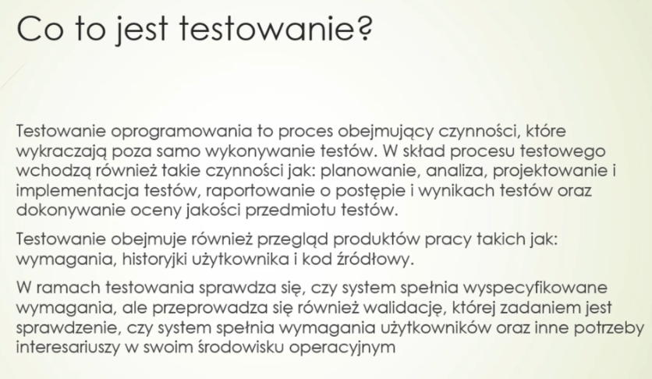

* 1. Dlaczego testujemy?

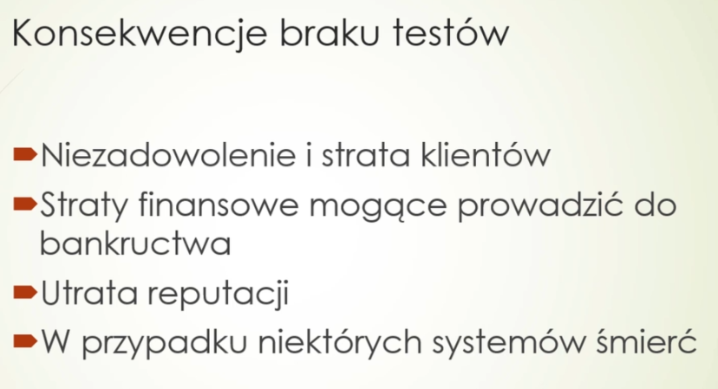

* 1. Weryfikacja vs walidacja

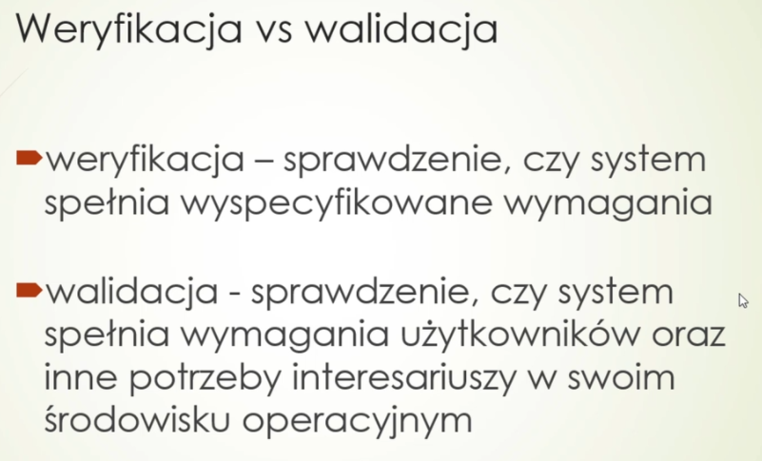

* 1. Cele testowania

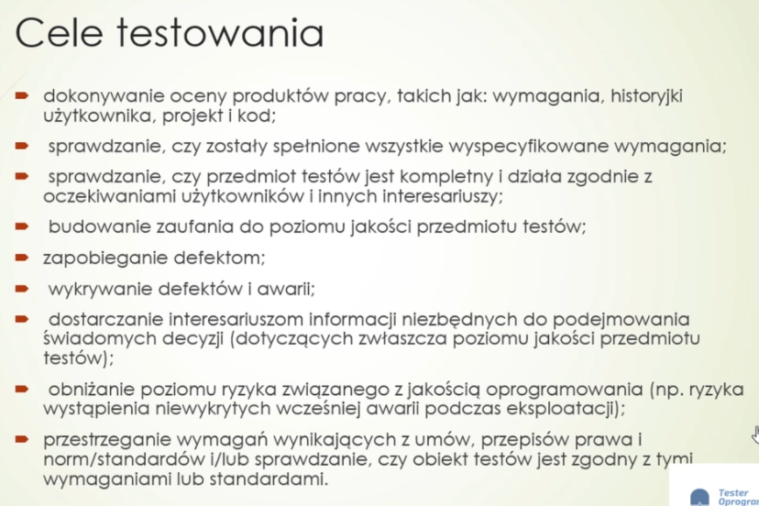

* 1. Skąd sie biorą błędy?
     + błąd jest pomyłką człowieka/programisty
     + defekt – błąd wprowadzony do kodu/aplikacji
     + awaria – odkryty defekt w działającej aplikacji

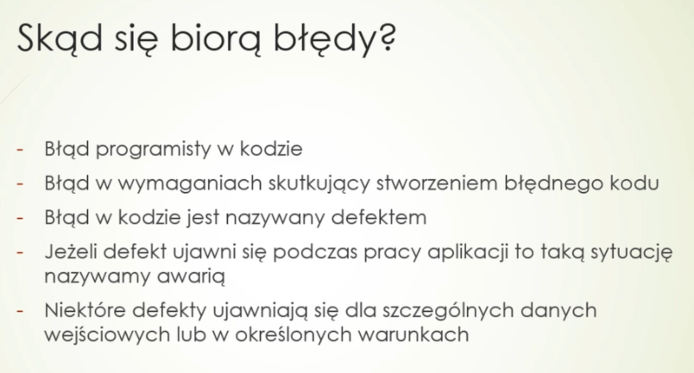

* 1. 7 zasad testowania

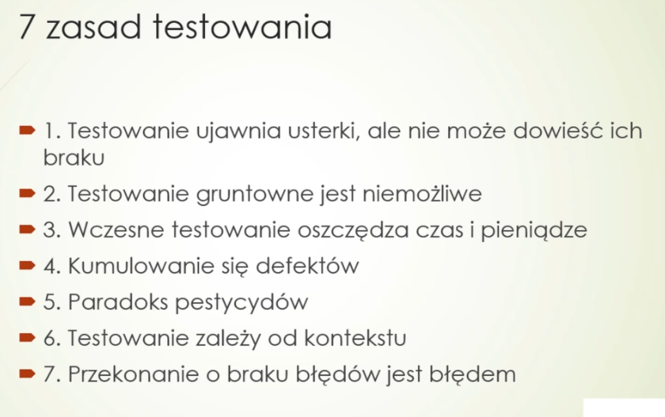

* 1. Co ma wpływ na proces testowania?

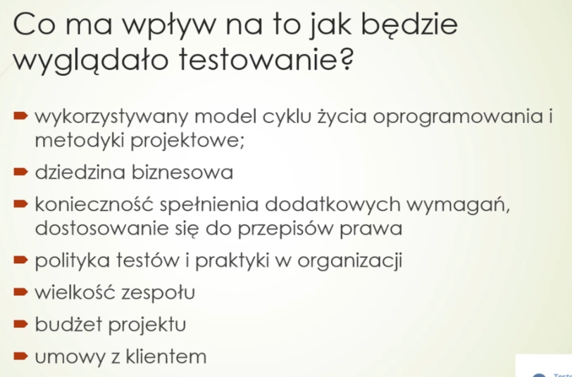

* 1. Zadanie domowe – czytanie sylabusa ISTQB – **W TRAKCIE**

1. **Testowanie różnych aplikacji**
   1. Rodzaje aplikacji, m. in.:

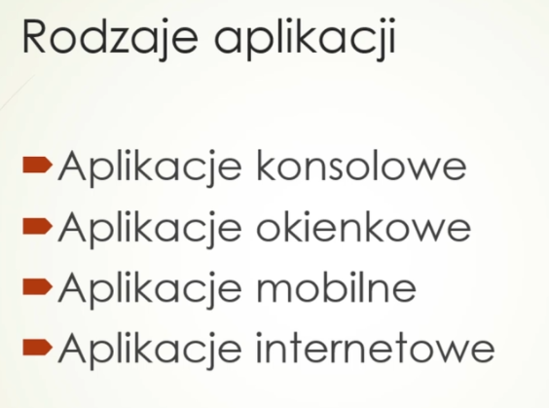

* + - konsolowe (odpalamy w command line w konsoli (czarne okienko))
    - okienkowe (np. Notatnik, jakiś edytor czy Notpade ++, Word , Exel...)
    - mobilne (odpalane na urządzeniach mobilnych – tabletach czy telefonach kom.)
    - internetowe (aplikacje webowe - takie, które są uruchamiane za pomocą przeglądarki)
  1. symulacja zachowania strony internetowej na urządzeniu mobilnym
     + wciskamy przycisk F12
     + pojawi się ikonka trybu responsywnego (czerwone kółko)

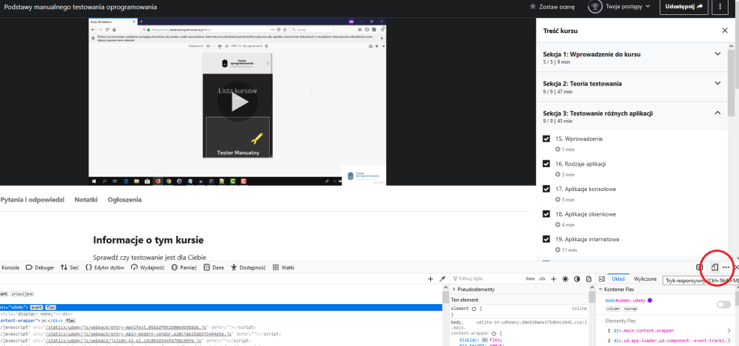

* 1. Zadanie domowe – sprawdzenie podstawowych funkcjonalności podanej aplikacji – **ZROBIONE**

1. **Scenariusze i przypadki testowe**
   1. Scenariusz testowy:
      * opisuje, co będzie testowane, jaka funkcjonalność
      * składa się z elementów:
        1. ID – identyfikator, coś co w łatwy sposób pozwala zlokalizować scenariusz testowy
        2. Nazwa
        3. Opis – jeśli nazwa nie jest wystarczająca
        4. Czynności przygotowawcze - czyli co mamy sprawdzić, zrobić, żeby rozpocząć testowanie danej funkcjonalności
        5. Czynności końcowe
      * zawiera w sobie przypadki testowe

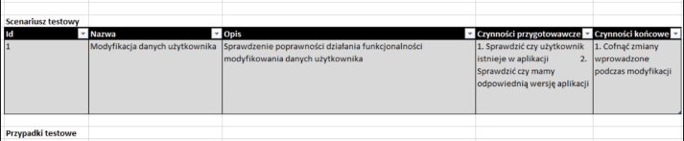

* 1. Przypadek testowy
     + ID scenariusza
     + ID przypadku testowego
     + przypadek testowy
     + opis przypadku
     + kroki testu
       1. warunek wstępny
       2. kroki
     + opis kroku
     + oczekiwany rezultat
     + aktualny rezultat
     + status
       1. pozytywny/pass
       2. negatywny/fail
     + komentarze

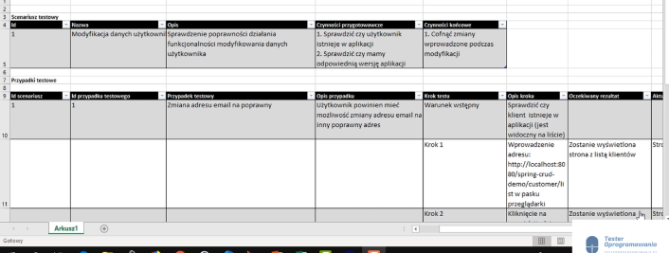

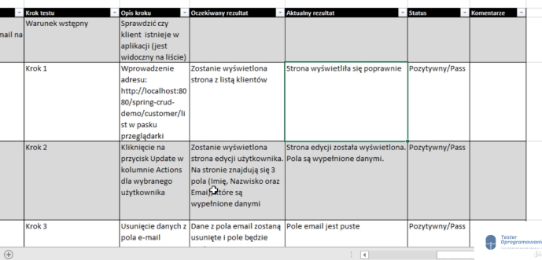

* 1. Po co tworzyć przypadki testowe?
     + lekcja ponownie do przesłuchania

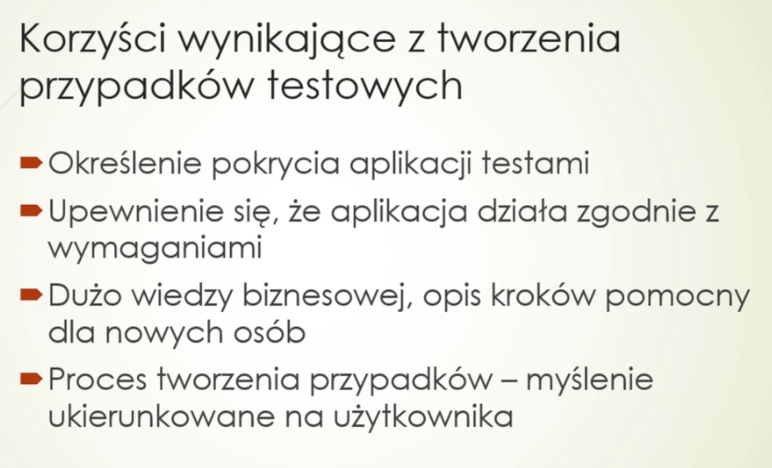

* 1. Narzędzia do zarządzania przypadkami testowymi

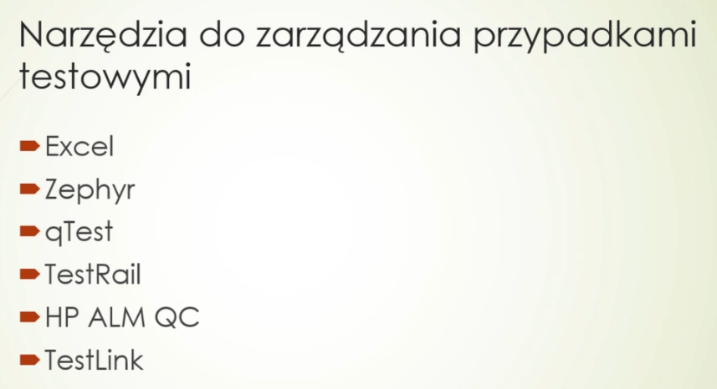

* 1. Zadanie domowe – pisanie przypadków testowych – **ZROBIONE**

1. Narzędzie do zarządzania przypadkami testowymi – qTest
   1. zakładanie konta
      * otwarcie dowolnej przeglądarki
      * w pasku szukania wpisanie : qtest trial
      * otwarcie strony: Start a Free Trial – QASymphony
      * przejście i uzupełnienie formularza dającego bezpłatny 14 dniowy dostęp do triala (email musi być poprawny)

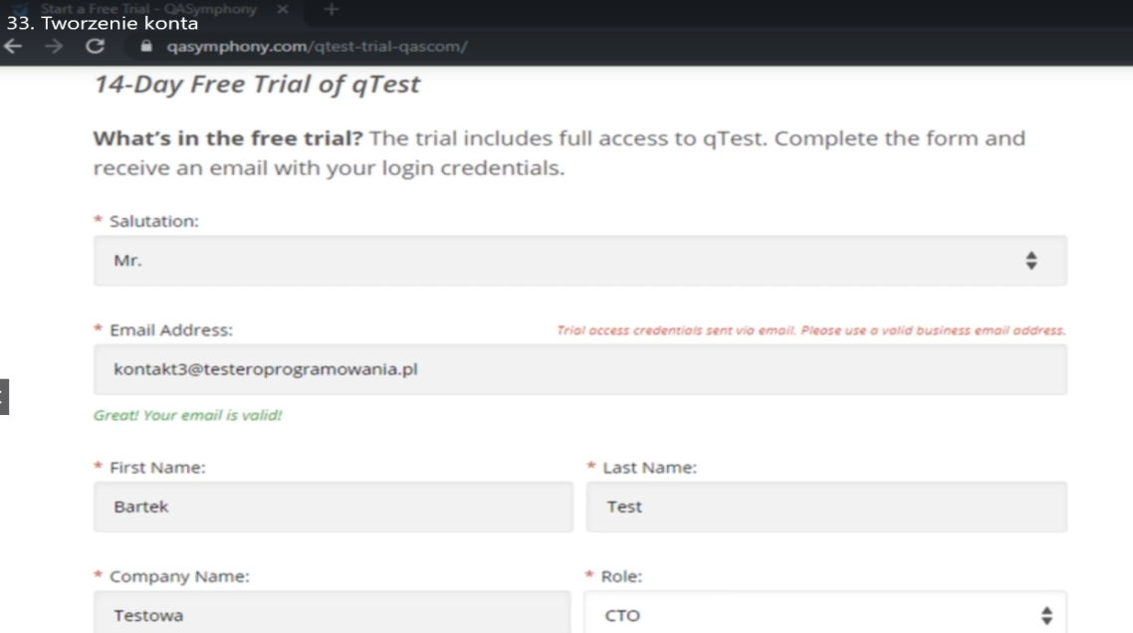

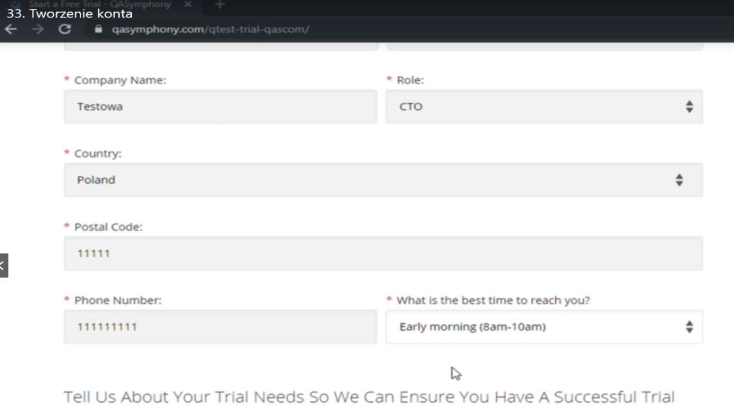

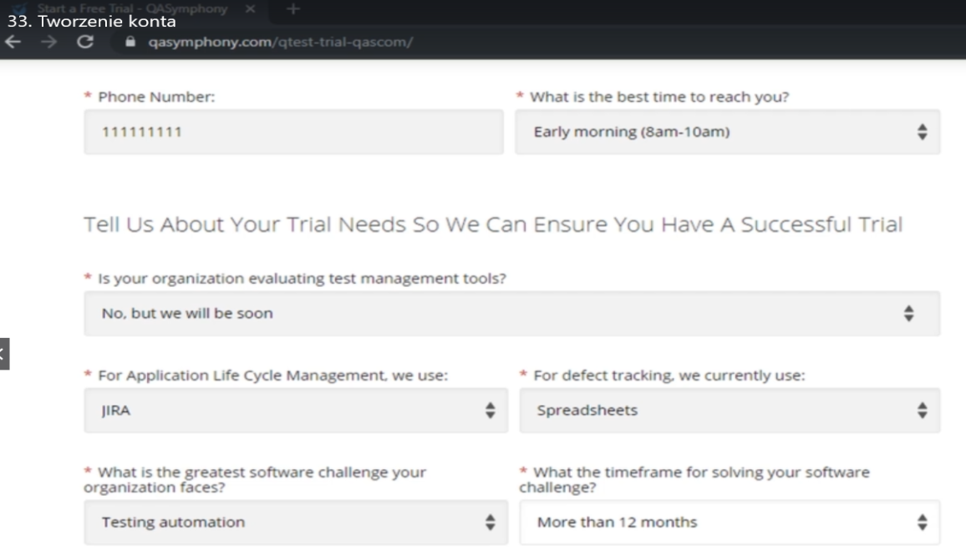

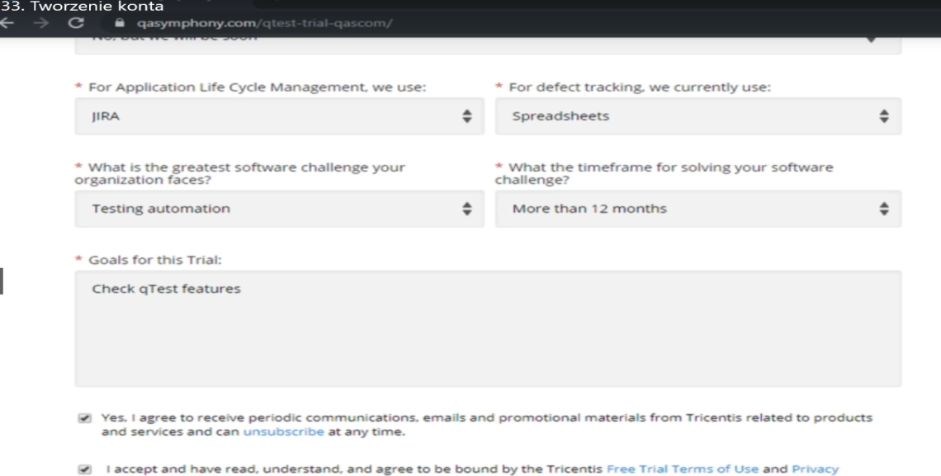

Complete step 1 of 2

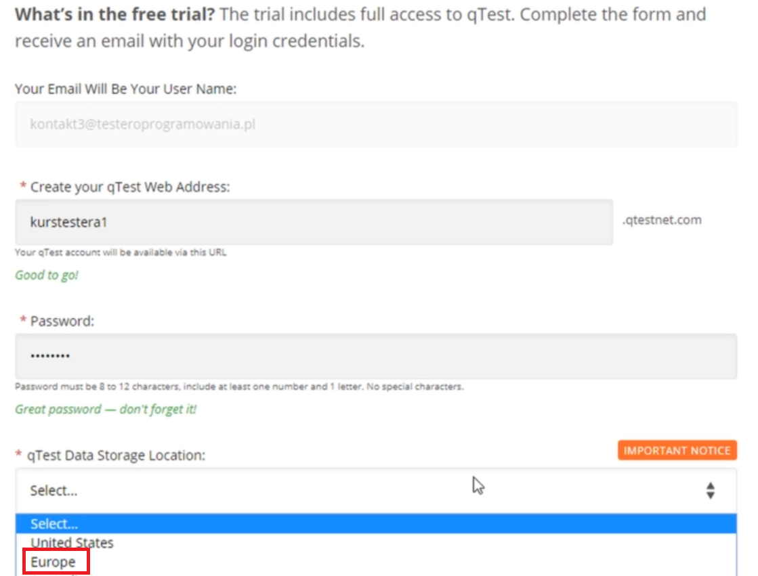

Start my trial

i na emaila powinniśmy dostać odpowiednie dane.

* 1. Test plan
     + wpisujemy utworzony adres w pasku wyszukiwarki
     + zostaniemy przekierowani do strony logowania
     + nazwa użytkownika – adres email
     + hasło – to, które zostało utworzone podczas rejestracji
     + otwiera się qTest (z ikonek  wybieramy manager)
     + zakładki:
       1. test plan – plan testów
          1. tworzenie nowego Release’u – czyli udostępnienia gotowej aplikacji do użytkownika końcowego

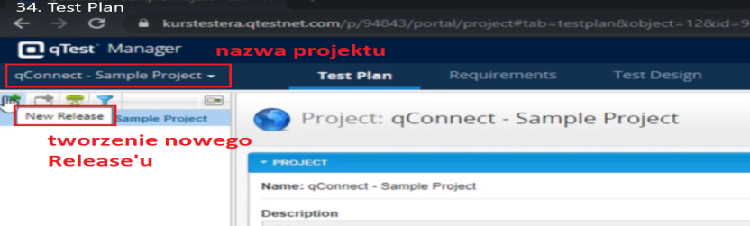

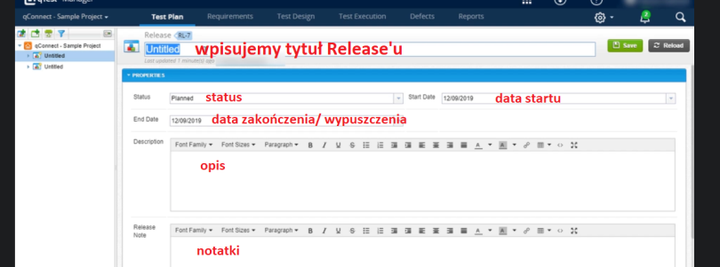

* + - * 1. status:

planned – zaplanowany

in progress – w toku, developerzy dostarczają nowe funkcjonalności

completed – zakończony

clesed – zamknięty

* + - 1. wewnątrz Release’u można dodać tzw. Buildy

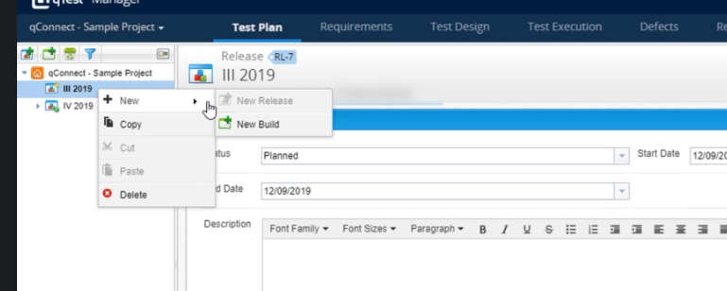

* + - * 1. Build jest dostarczeniem działającej aplikacji do testerów przez zespół developerów
        2. w ramach jednego Releas’u może być wiele Build’ów
        3. budowa Build’u:

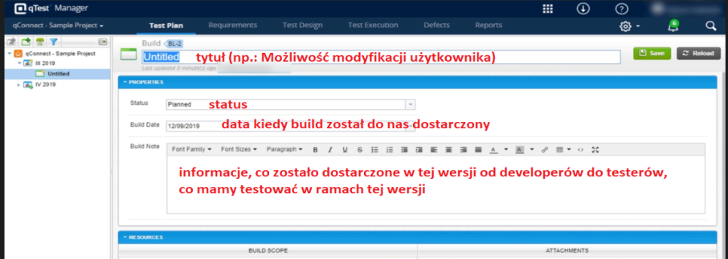

* + - 1. Requirements – wymagania
         1. tu możemy dodać nowe wymagania

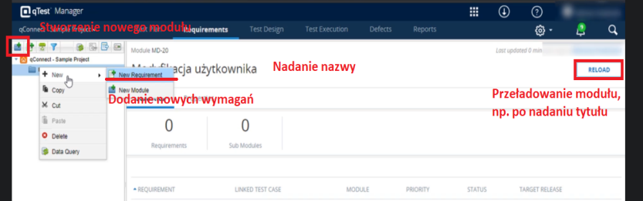

* + - 1. Test design – projekt testowy
         1. możemy dodawać Test case’y
         2. jest połączony z wymaganiami
      2. Test execution – wykonanie testu
         1. wykonanie testów w ramach konkretnego release’u
      3. Defects – defekty
         1. zgłaszanie defektów
      4. Raports – raporty
         1. mogą zwrócić nam w czytelny sposób informację odnośnie stanu aplikacji, z pokrycia wymagań, analizy defektów czy też raportów z wykonywanych testów
    - RELEASE – doręczenie aplikacji użytkownikowi końcowemu
    - BUILD – doręczenie aplikacji przez developerów do testerów
  1. wymagania
     + w tym miejscu gromadzimy wymagania odnośnie projektu
     + dodajemy nowy moduł (ppm -> New -> New module)
     + nadajemy tytuł (np. Modyfikacja danych użytkownika)
     + RELOAD
     + wewnątrz modułu możemy dodawać wymagania
     + wchodzimy na moduł -> New -> New Requirements

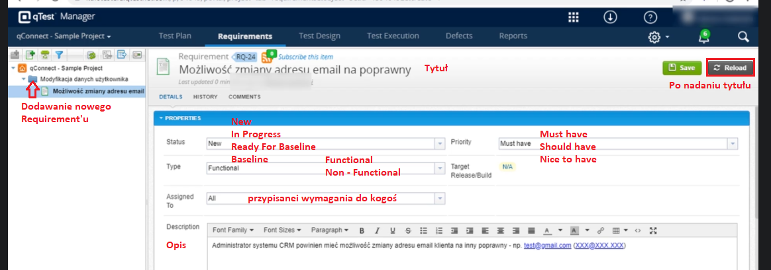

* + - Priority
      1. must have – musi być
      2. should have – może być
      3. nice to have – fajnie jak jest
    - Type
      1. functional (skupia się na tym jak aplikacja działa, co robi)
      2. non – functional ( skupia się na tym, jak aplikacja robi, np.: wydajnościowe – jak szybko)
    - poniżej mamy powiązane Test Cases’y

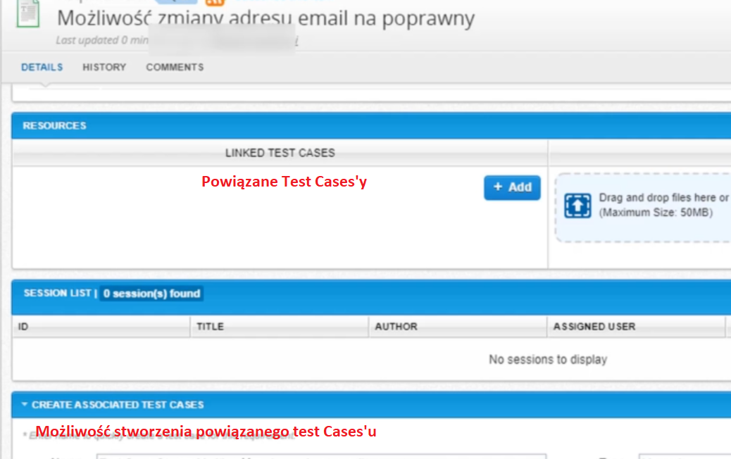

* + - i mamy tez możliwość stworzenia powiązanego Test Cases, czyli przypadku testowego, który będzie pokrywał to wymaganie
    - kolejne przykładowe wymaganie

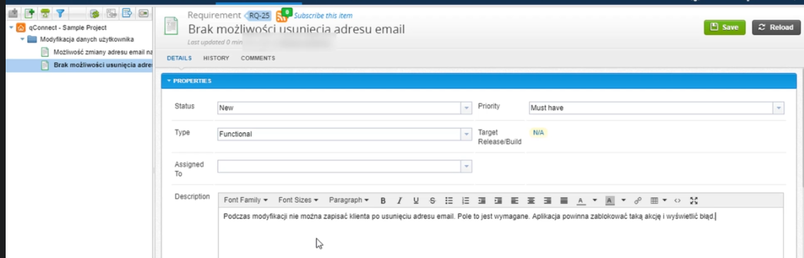

* + - Save
  1. przypadki testowe – tworzenie:
     + I sposób
     + w zakładce Requirement mamy możliwość stworzenie powiązanego przypadku testowego
     + tworzymy opis przypadku, ewentualnie kopiujemy jeśli już mamy gotowy (np. z zad. dom. z exela)
     + określamy typ przypadku:
       1. manual – manualny
       2. automation – automatyczny
       3. preformance –
       4. scenario –
     + podajemy warunek wstępny
     + Create - tworzymy przypadek testowy

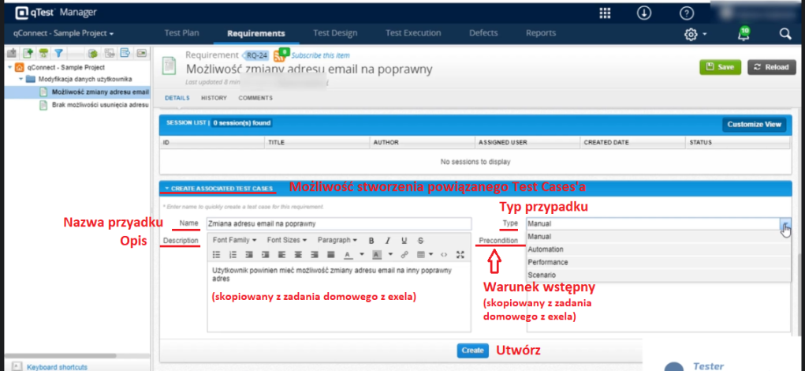

* + - przechodzimy do zakładki Test Design

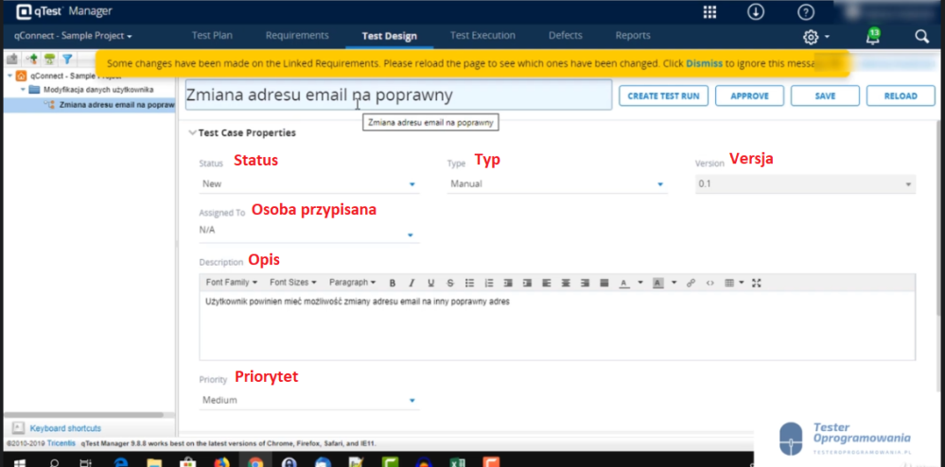

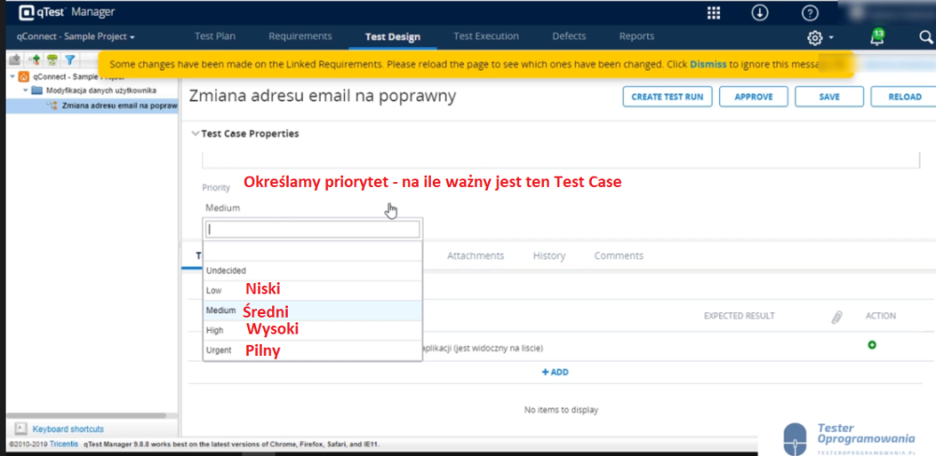

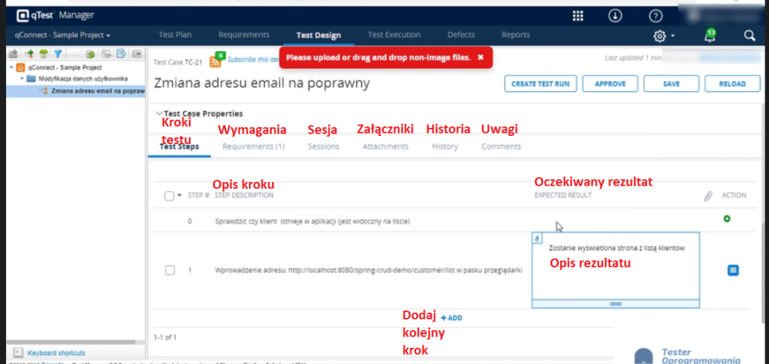

* + - przykładowy Test Case

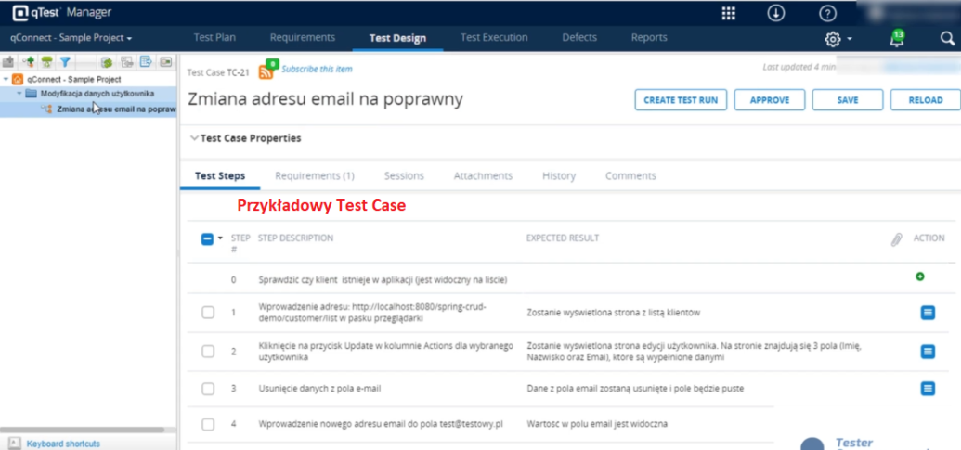

* + - Save

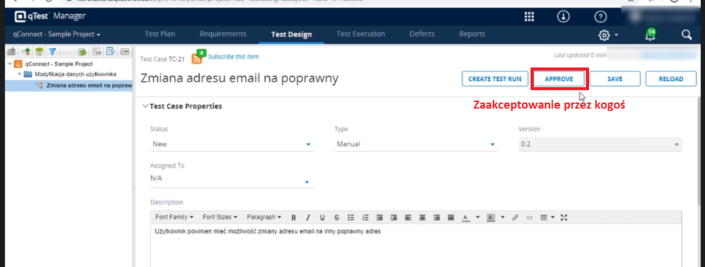

* + - II sposób
    - tworzenie Test Case z zakładki Test Design
    - wchodzimy na nazwę modułu-> ppm-> new-> new Test Case

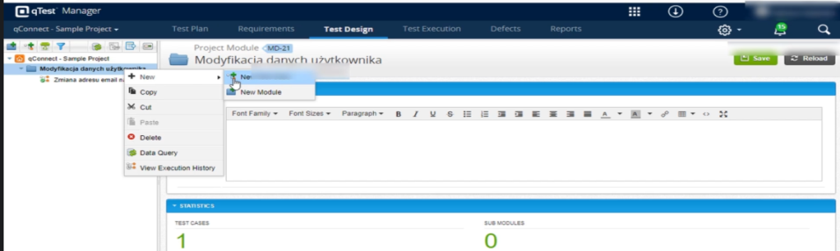

* + - POĆWICZYĆ POWIĄZANE WYMAGANIA !!! (jak w filmiku na szkoleniu – filmik 36, czas na około 9 minucie)
  1. wykonywanie przypadków testowych
     + w zakładce Test Design tworzymy Test Run

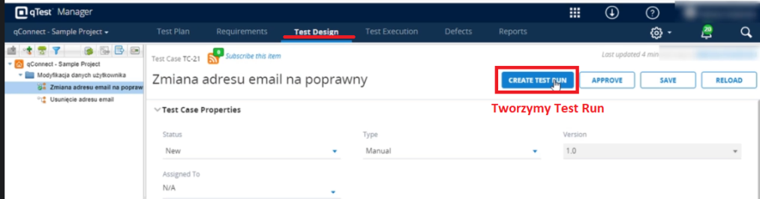

* + - wybieramy Release
    - Select

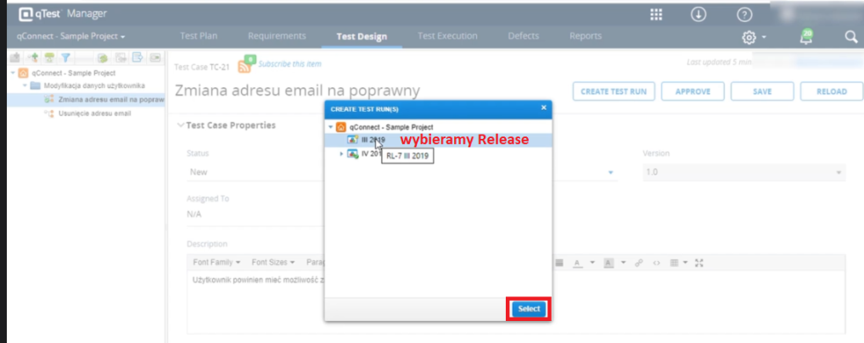

* + - Test Run utworzony pomyślnie

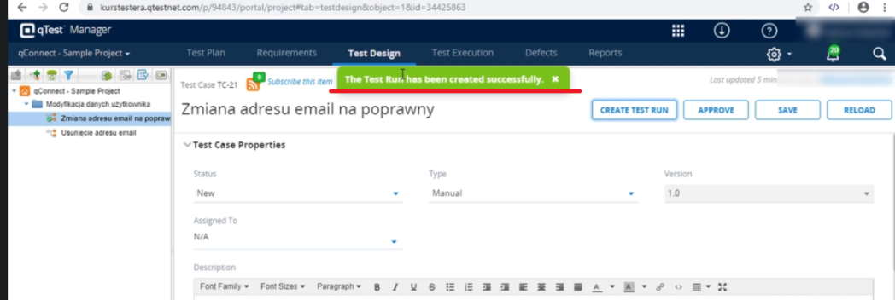

* + - przechodzimy do zakładki Test Execution

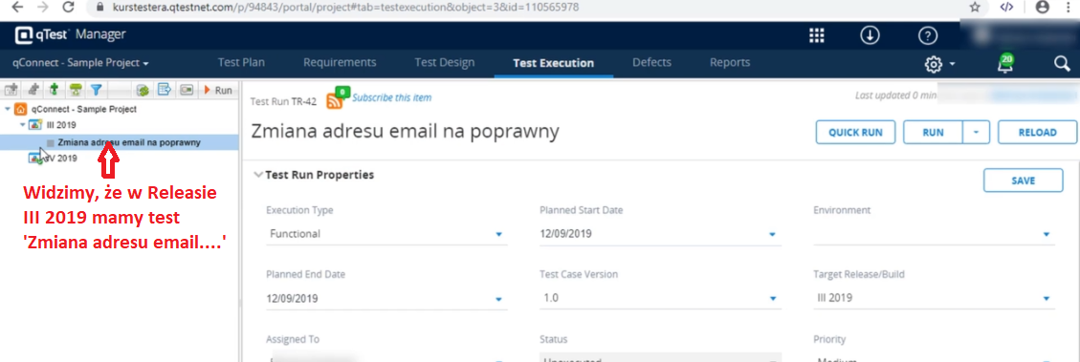

* + - Quick Run umożliwi nam na zaznaczenie, ile czasu planowaliśmy na wykonanie przypadku testowego, ile czasu nam zajął, jaki mamy status (zielony – czyli zakończony sukcesem)

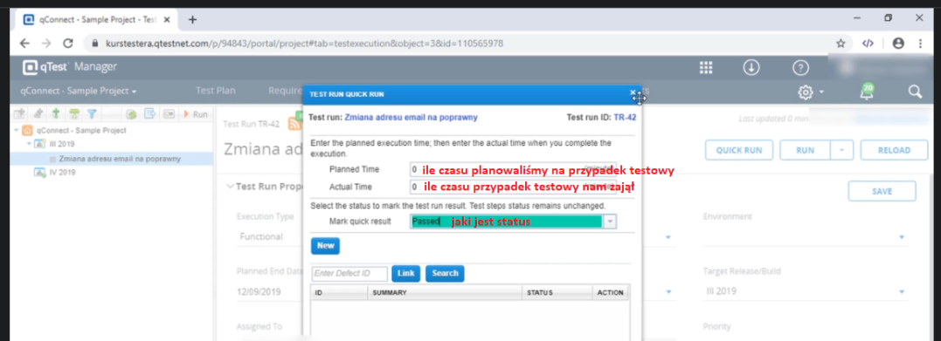

* + - Run – bardziej dokładny niż Quick Run

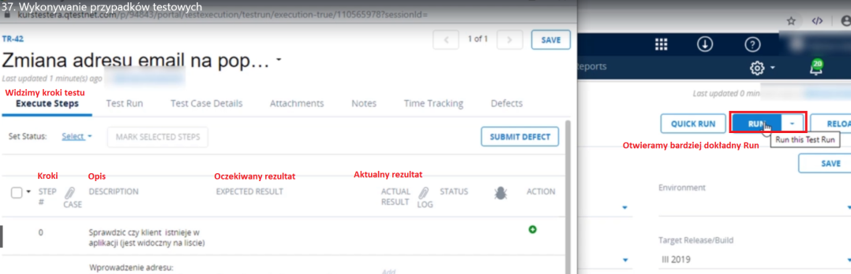

* + - dla wszystkich razem kroków albo dla każdego z osobna, poprzez oznaczenie checkbox’a, możemy ustawić status
      1. passed
      2. failed
      3. incomplete
      4. blocked

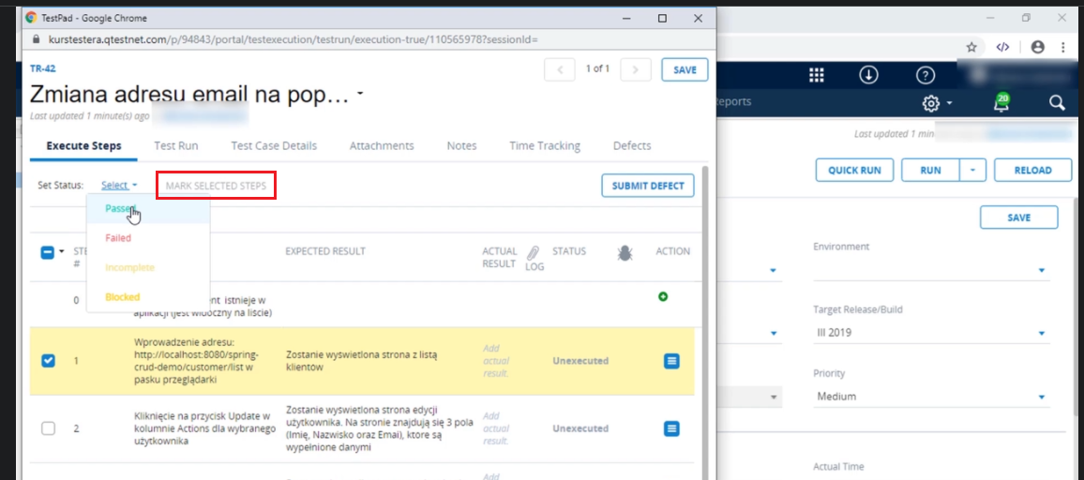

* + - następnie zaznaczamy Mark selected steps - zaznacz wybrane kroki
    - Run takiego testu możemy zapisać – Save

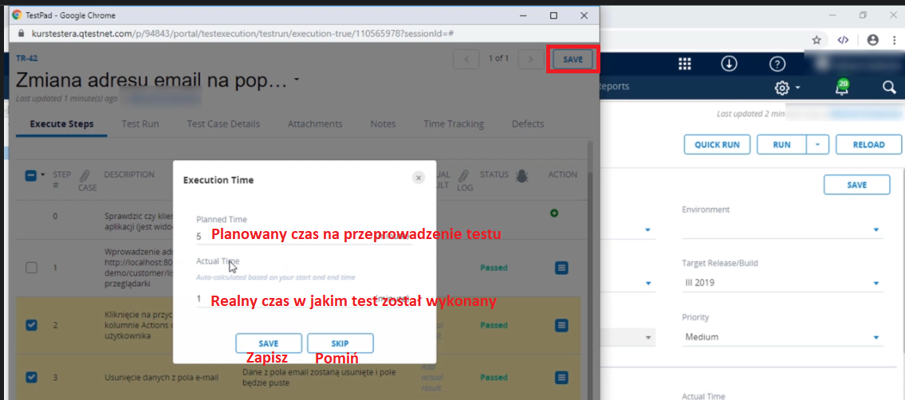

* + - inne zakładki
    - Test run - informacja o run’ie:
      1. zaplanowana data startu
      2. data zakończenia
      3. powiązany release
      4. status run’u
      5. zaplanowany czas egzekucji
      6. rzeczywisty czas

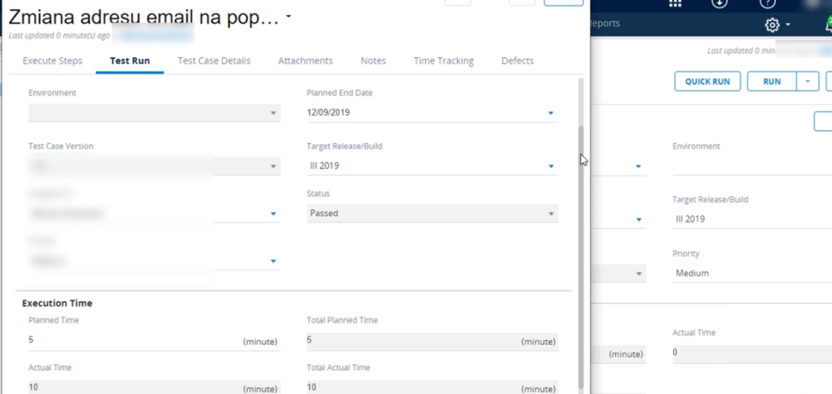

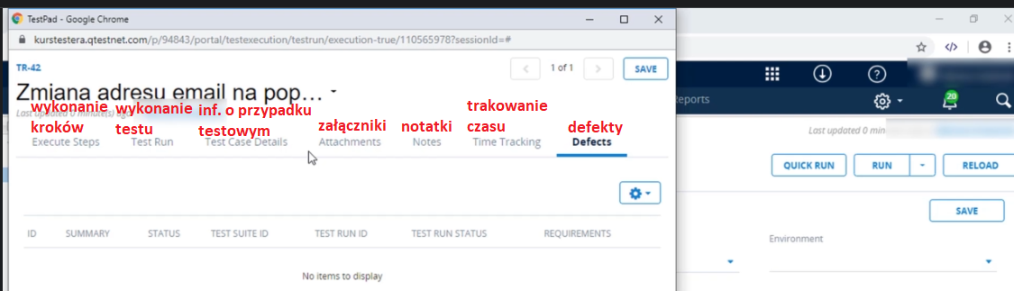

* + - Save
  1. tworzenie defektu za pomocą aplikacji qTest
     + w qTest możemy tworzyć zarówno pojedyncze testy, jak i też grupy testów

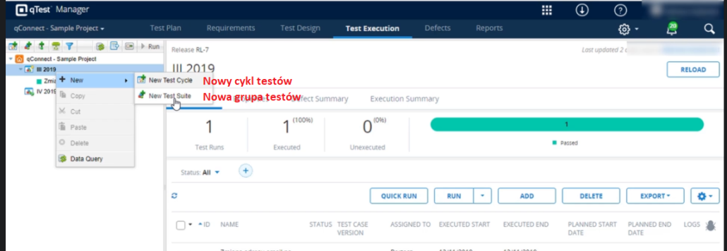

* + - wybraliśmy Test Suite (grupę testów) i nadaliśmy jej nazwę

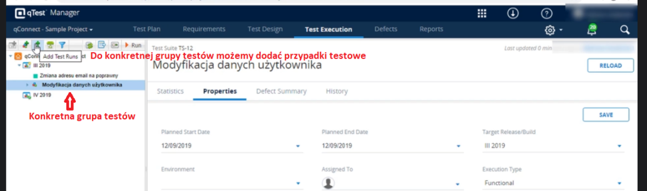

* + - mamy konkretna grupę testów i możemy do niej dodać przypadki testowe

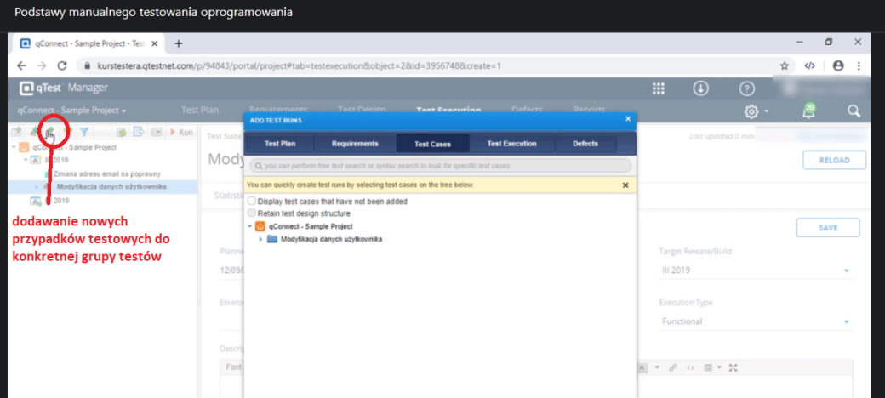

* + - możemy wybierać z test planu, gdzie będziemy mieli jakieś powiązane testy z wymaganiami, które znajdują sie w Build’zie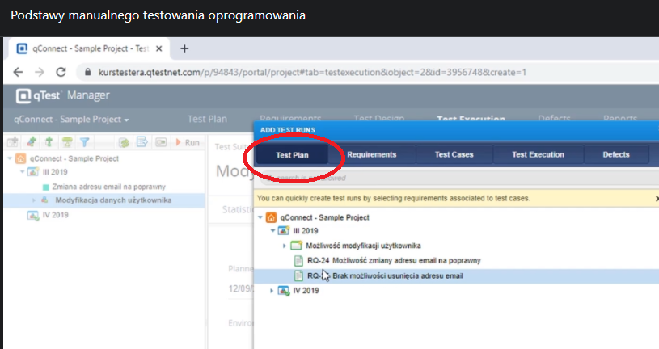
    - możemy też wybierać na podstawie wymagań, tutaj również zostaną dodane test case’y, które są bezpośrednio związane z wymaganiami

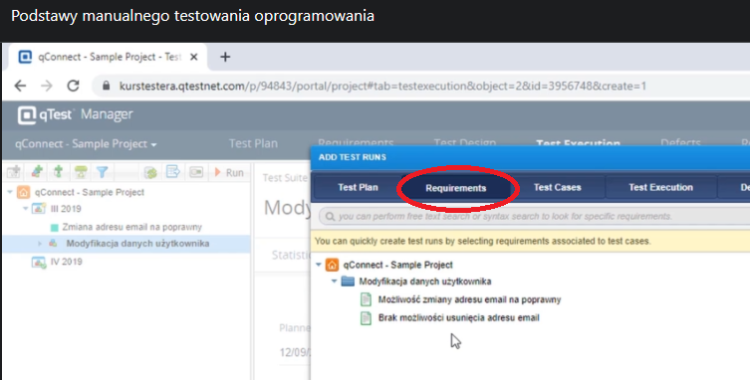

* + - lub przejść bezpośrednio do test case’ów, zaznaczyć z Ctrl dwa test case’y a następnie wybrać opcję Add (czyli dodaj)

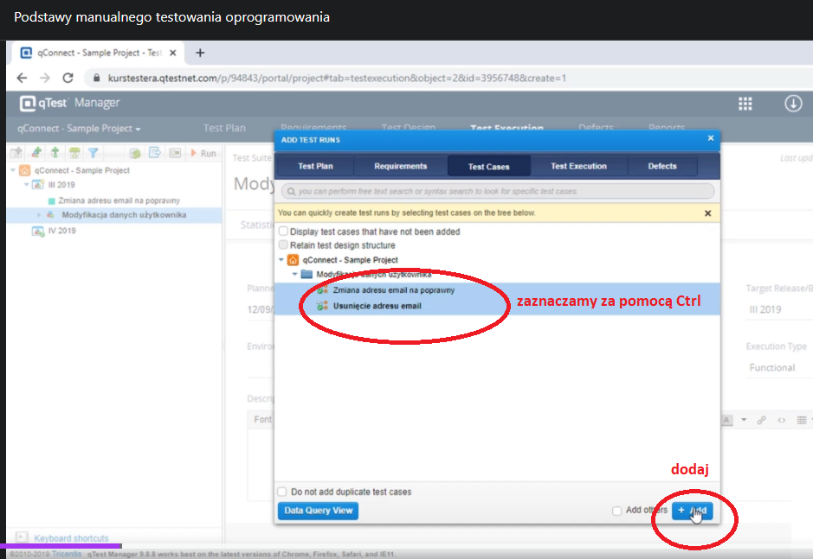

* + - i widzimy, że teraz mamy 2 przypadki testowe, 2 Test run’y

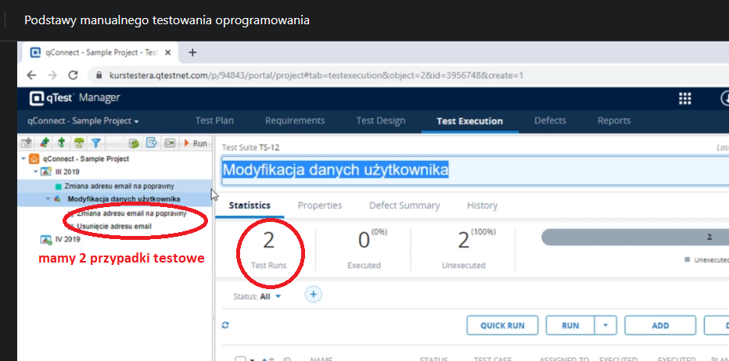

* + - następnie trzeba przeładować to przyciskiem Reload

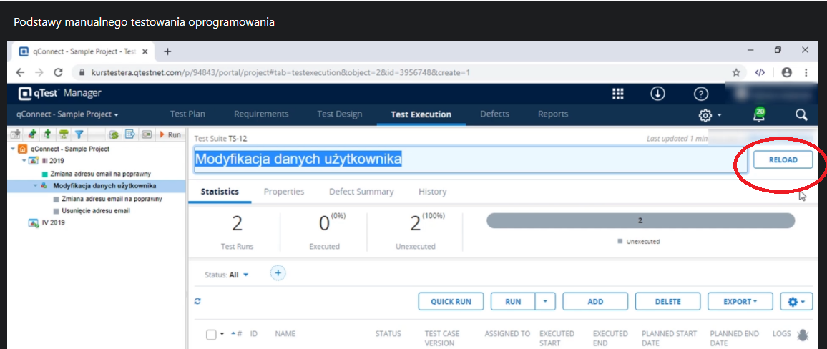

* + - żeby odpalić obydwa przypadki testowe, zaznaczamy :

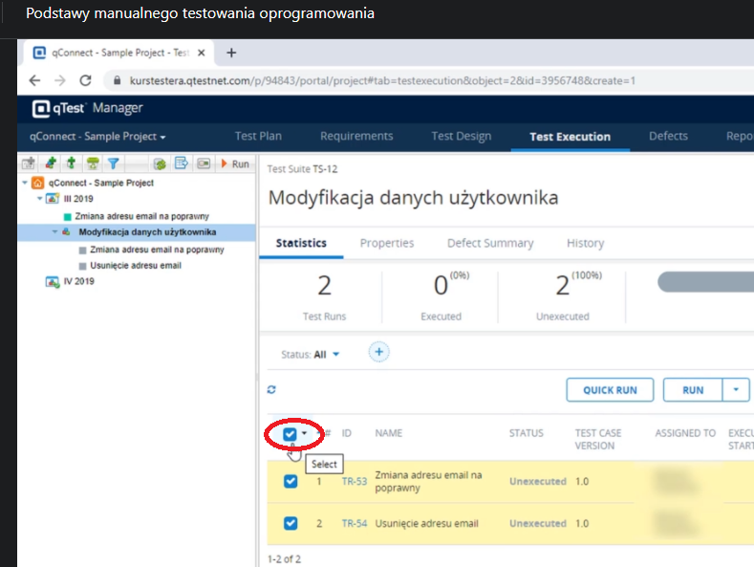

* + - i ponownie klikamy na RUN

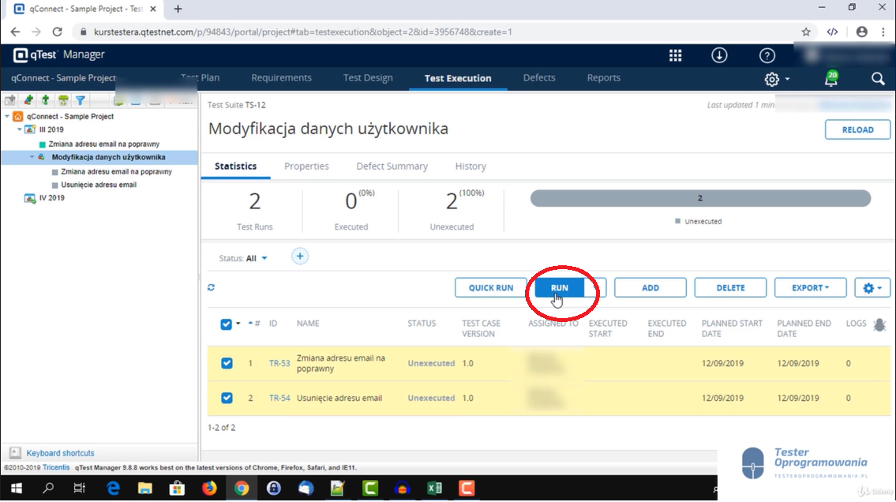

* + - otworzy się znajome okno, możemy od razu zaznaczyć status jako Passed

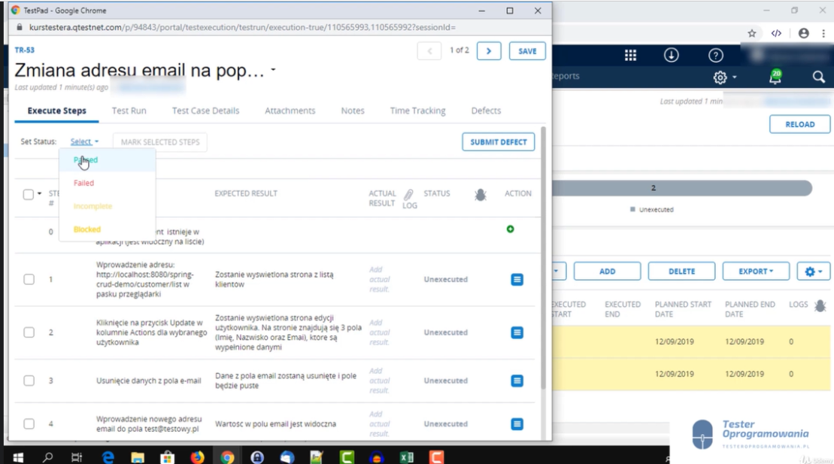

* + - zaznaczamy wszystkie kroki

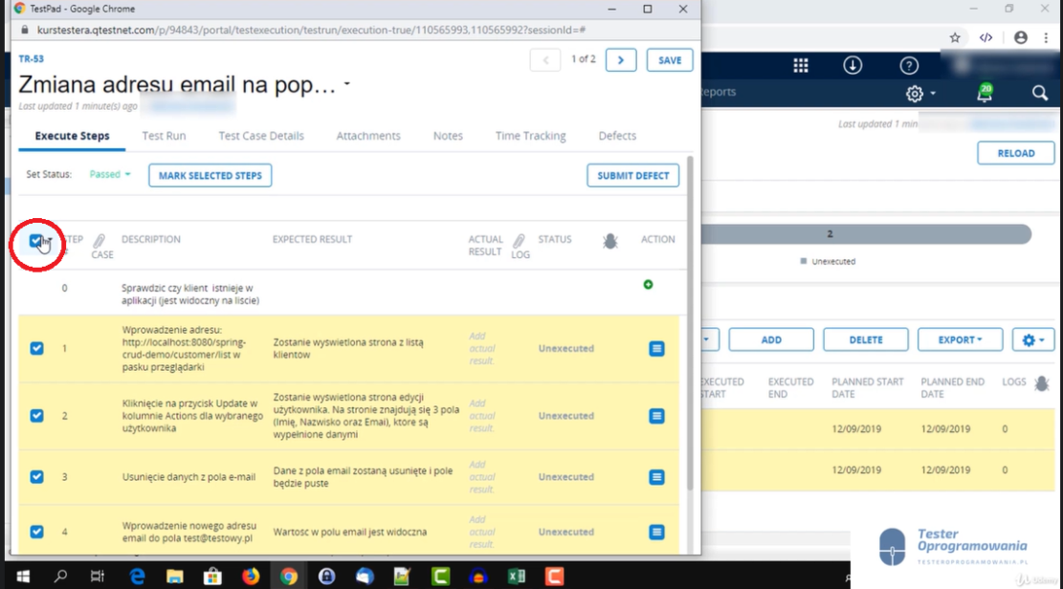

* + - a następnie MARK SELECTED STEPS (wypełniamy statusem Passed)

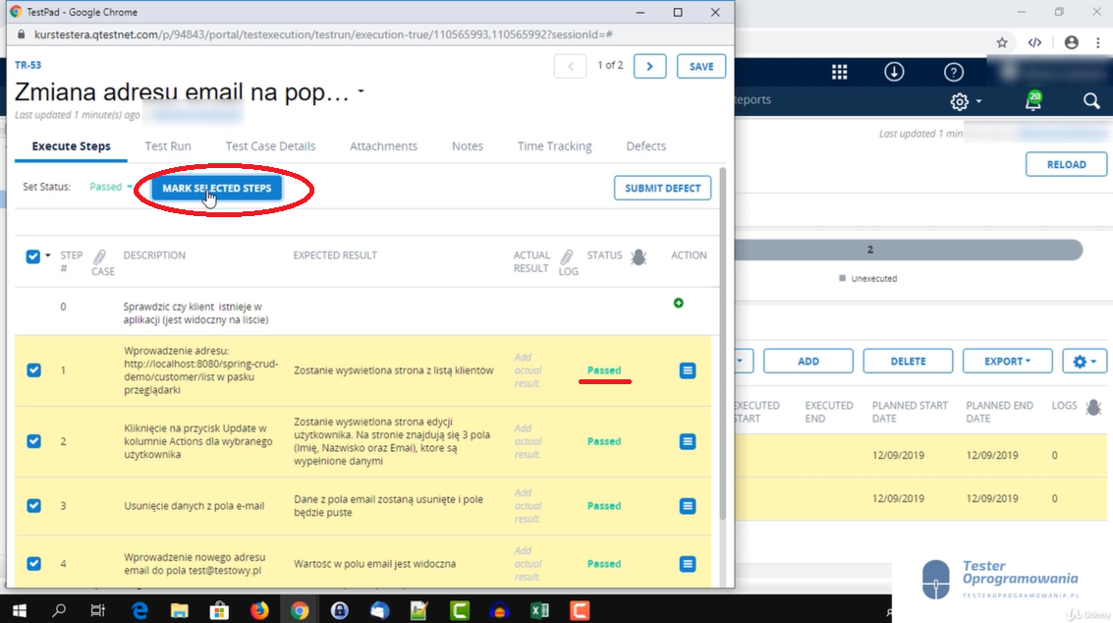

* + - mamy pierwszy test case
    - przechodzimy na drugą stronę (najpierw zapisujemy zmiany, nie trzeba podawać czasów egzekucji, możemy to SKIP (zeskipować – pominąć)

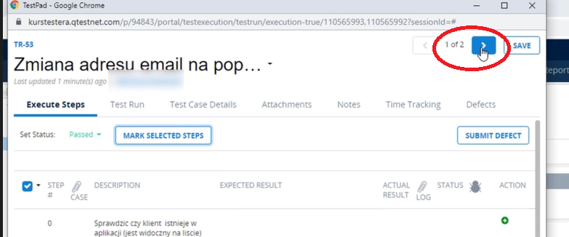

* + - zapisujemy zmiany, nie trzeba podawać czasów egzekucji, możemy to SKIP (zeskipować – pominąć)

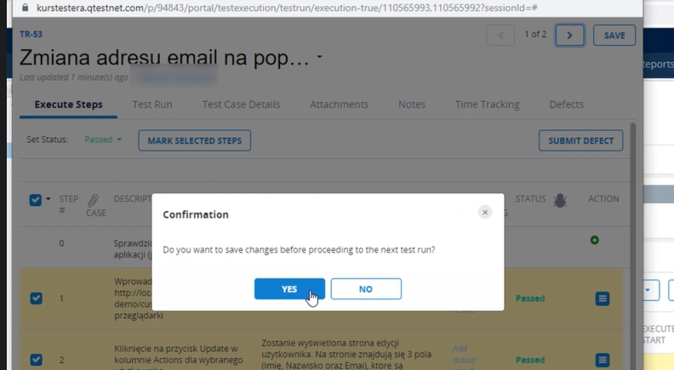

* + - przechodzimy do drugiego przypadku testowego, czyli usunięcie adresu email (przy tworzeniu przypadku testowego nie było dodawanych tam żadnych informacji, dlatego tabela jest pusta, natomiast z Exela wiadomo, że z tym przypadkiem był problem, aplikacja nie zachowywała sie poprawnie, tak więc można zgłosić defekt)
    - SUBMIT DEFEKT – zgłoszenie defektu

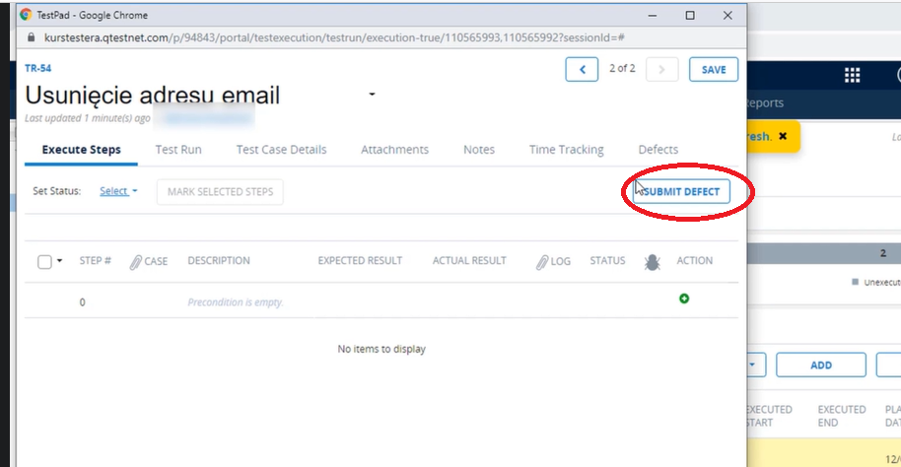

* + - w przypadku błędu należy zaznaczyć odpowiedni krok jako Failed i zaktualizować MARK SELECTED STEPS; następnie można otworzyć defekt (SUBMIT DEFEKT) (1) do tego konkretnego scenariusza

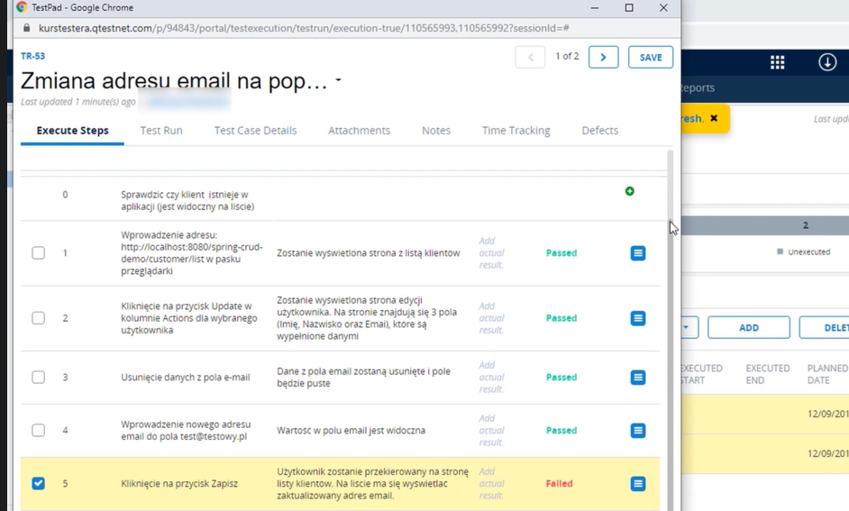

* + - pojawia sie nowe okno (2), w którym można wybrać czy to jest istniejący defekt z konkretnym ID czy zostanie utworzony nowy

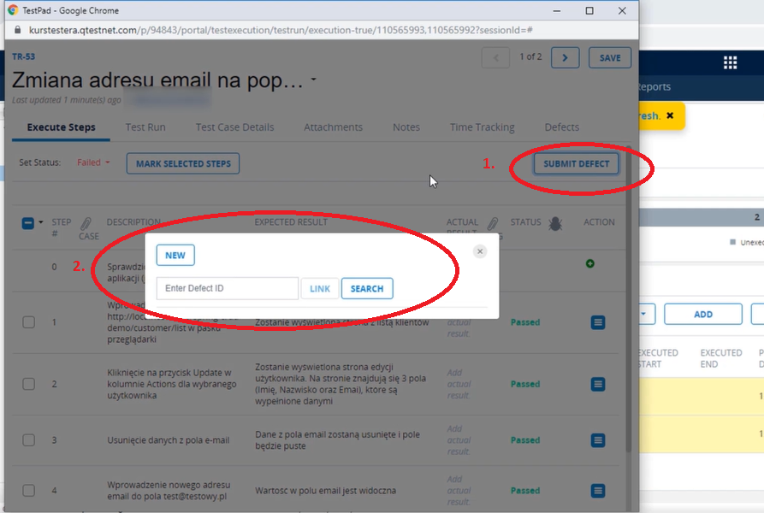

* + - w naszym wypadku zostanie wybrana opcja NEW i zostaniemy przełączeni do okna, w którym stworzymy nowy defekt

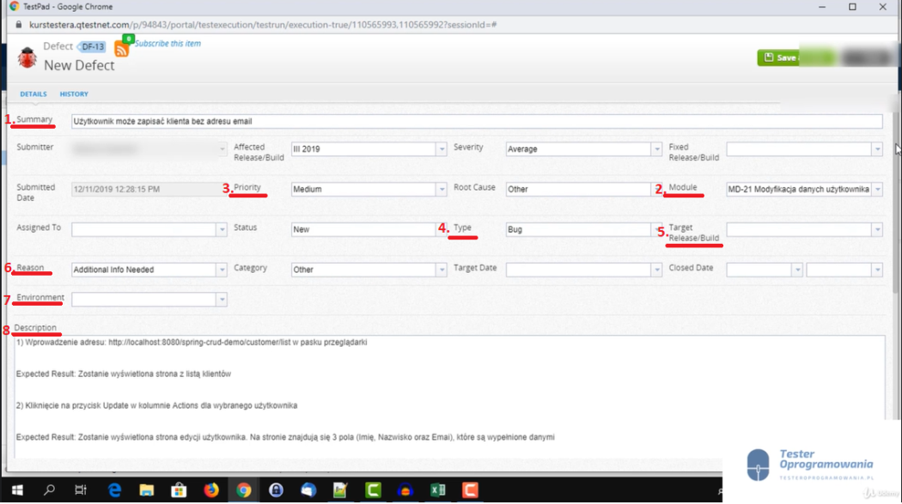

* + - 1. Summary – opis błędu
      2. Module – wybieramy moduł, którego to dotyczy
      3. Priority - do wyboru : Undecided, Low, Medium, High, Urgent
      4. Type - do wyboru: Bug, Enhancement, Change Request, Other
      5. Target Release/Biuld - release do którego jest to targetowane czy też konkretny build
      6. Reason – można wybrać z kilku domyślnych powodów
      7. Environment - środowisko – czy np. błąd został znaleziony przez testerów na środowisku testowym dostępnym tylko w wewnątrz organizacji czy też w tzw. środowisku produkcyjnym – czyli w środowisku na którym działa klient i zostało znalezione przez klienta
      8. Description - ponieżej jest skopiowany opis z naszego przypadku testowego – są kroki i oczekiwane rezultaty
    - można tez dodać załączniki (ATTACHMENTS) – jesli mielibyśmy mieć jakies dowody na błędne działanie aplikaci , używamy zrzutów ekranów ( z niepoprawnym wyniekim, z wartościami jakie wprowadzaliśmu, aby programiosta mnógł odtworezyć ten błąd i go naprawić)
    - możemy zapisać SAVE i CLOSe
    - widzimy ze ten test case
    - zakładka Defekt – możemy w niej znaleźć wszystkie defekty
    - defekt można otworzyć i zobaczyć szczegóły
    - ffff
    - ffff
    - fff
  1. raporty
  2. praca domowa

1. Defekty
2. Modele tworzenia oprogramowania
   1. Waterfall
      * model kaskadowy
      * dzieli projekt na poszczególne fazy następujące po sobie
      * jeśli któraś z faz nie przynosi określonego efektu, to rozpoczynamy proces od nowa, aż do osiągnięcia celu
      * w Waterfall mamy jasno zdefiniowany plan, którego sie trzymamy i w którym nie ma miejsca na odstępstwa

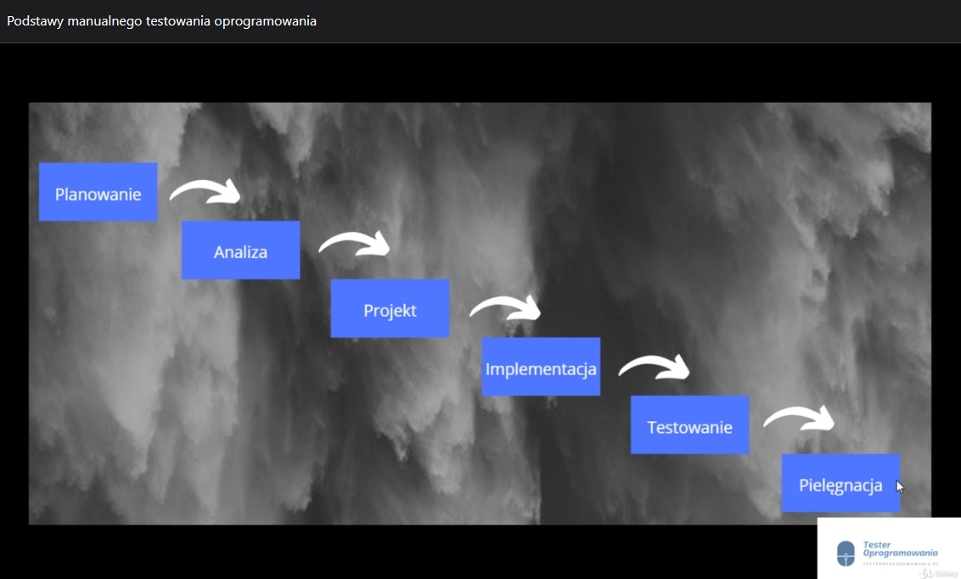

* + - fazy:
      1. planowanie systemu i specyfikacja wymagań
      2. analiza systemu, w tym analiza wymagań i studium wykonalności
      3. projektowanie systemu
      4. faza implementacji, czyli wytwarzanie kodu
      5. testowanie oprogramowania, poszczególnych elementów systemów oraz całości
      6. pielęgnowanie systemu – utrzymywanie w taki sposób, żeby program komputerowy działał poprawnie
    - kod w Waterfall zostaje dostarczony klientowi, kiedy zostanie uznany za kompletny, tzn. zostanie zaimplementowany i zostanie przetestowany
    - kiedy stosować podejście Waterfall?
      1. kiedy mamy jasno określone ramy i wizję produktu finalnego, kiedy wiemy co chcemy stworzyć i mamy to rozsądnie zaplanowane, wiemy jak produkt finalny będzie wyglądał, musimy mieć jasne dokładne i zrozumiałe wymagania oraz nie mamy klienta, który w trakcie tworzenie projektu będzie przychodził i chciał coś zmieniać; jesteśmy w trakcie trwania projektu, przechodzimy kolejne kroki, jeśli krok zakończy sie sukcesem to zaczynamy kolejny krok
    - podejście Waterfall było bardzo popularne, teraz zaczęło być wypierane przez podejście zwinne
  1. Model V
     + model sekwencyjny jest rozwinięciem modelu Waterfall, w którym faza testów jest bardzo rozbudowana
     + celem tego jest uniknięcie wykrycia błędów w późnej fazie projektów, ponieważ jest to bardzo kosztowne (im wcześniej zauważymy błąd, tym koszt naprawy jest niższy)
     + schemat modelu przypomina literę V

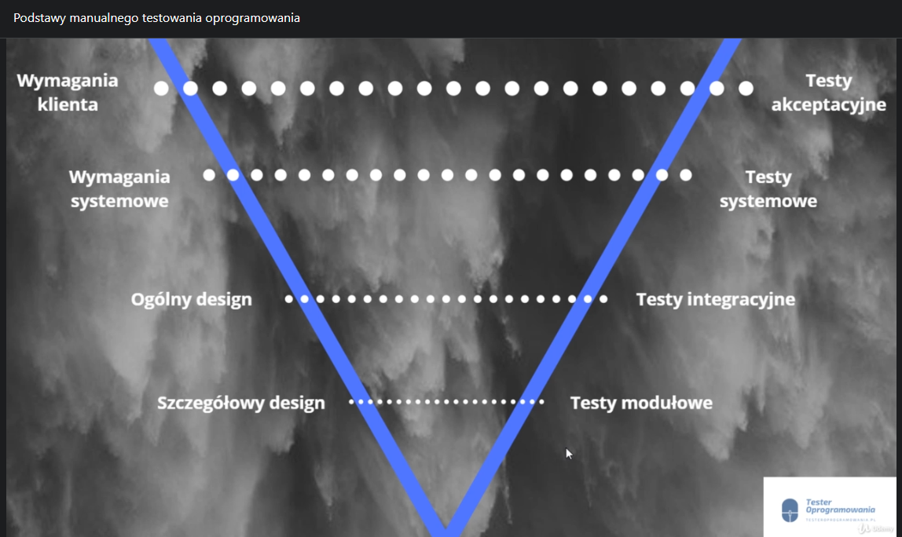

* + - mamy określone etapy tworzenia oprogramowania, które mają przyporządkowane odpowiednie testy
    - ilość poziomów testów i etapy tworzenia oprogramowania mogą sie równic w zależności od wytwarzanego produktu
    - mając np. wymagania możemy rozpocząć planowanie testów akceptacyjnych
    - zalety:
      1. ilość testów, która zwiększa szansę na uniknięcie poważnych awarii w produkcie
      2. im więcej testów, tym większa szansa na szybsze znalezienie błędu
      3. im szybsze znalezienie błędu, tym mniejszy koszt jego naprawy
    - wada:
      1. istnieje ryzyko, że jeśli błąd prześlizgnie się przez testy i zostanie odkryty w późnej fazie, to koszty naprawy błędu są porównywalne z kosztami napraw w modelu kaskadowym
  1. Model iteracyjno – przyrostowy
     + opiera się na wybieraniu i realizacji kolejnych konkretnych części systemu
     + ważne, żeby dokonać tu właściwego wyboru, podzielić system na drobne fragmenty, funkcjonalności i pracować nad konkretną funkcjonalnością w izolacji, dostarczać system z taką funkcjonalnością klientowi i powtarzać cały proces dla kolejnej funkcjonalności

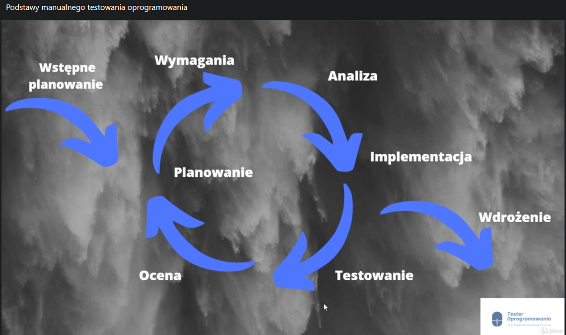

* + - etapy:
      1. na początku projektu określamy całość wymagań - nie muszą być dokładnie zdefiniowane – to są wstępne wymagania, żebyśmy mieli świadomość jak cały system ma w ostateczności działać
      2. wybieramy pewien podzbiór funkcjonalności i zaczynamy nad nim procować
      3. dla takiej funkcjonalności tworzymy drobny projekt szczegóły, wg praktycznie modelu kaskadowego, dokładnie definiujemy wymagania, implementujmy część systemu realizującą wybrane funkcjonalności, testujemy i dostarczamy taką część funkcjonalności dla klienta
      4. klient może juz pracować z tak dostarczoną funkcjonalnością, może też dać nam jakiś feedback, wymagania mogą się zmieniać, możemy jeszcze udoskonalać taką funkcjonalność, rozwijać ją dalej lub zajmować sie inną częścią systemu, która w danej chwili jest potrzebna klientowi
      5. cały proces, kolejne etapy, powtarzamy aż do zakończenia implementacji całego systemu
    - zalety:
      1. cały czas mamy kontakt z klientem, cały czas dostajemy informacje zwrotną, klient cały czas może czuwać nad tym co jest wytwarzane, może zmieniać zdanie, może mówić, ze coś w danym momencie, jakaś funkcjonalność, jest bardziej potrzebna, nadaje jej większy priorytet i przez to ona jest dostarczania szybciej
      2. nie ma konieczności definiowana wszystkich wymagań na początku
      3. jest też korzyść dla klienta, ponieważ klient w krótki czasie otrzymuje nową funkcjonalność – jego system się rozwija co widać realnie
    - wady:
      1. trzeba odpowiednio separować części systemu i czasem jest to dodatkowy kosz, aby tak ten system ustawić, aby pewne funkcjonalności dało się dostarczyć niezależnie
  1. Manifest Agile
     + programowanie zwinne
     + grupa metod wytwarzania oprogramowania opartego na programowaniu iteracyjno – przyrostowym, powstała jako alternatywa dla tradycyjnego modelu np. kaskadowego
     + pojecie zwinnego oprogramowania zostało zaproponowane w 2001 r. w manifeście Agile
     + deklaracja wspólnych zasad dla zwinnych zasad tworzenia oprogramowania

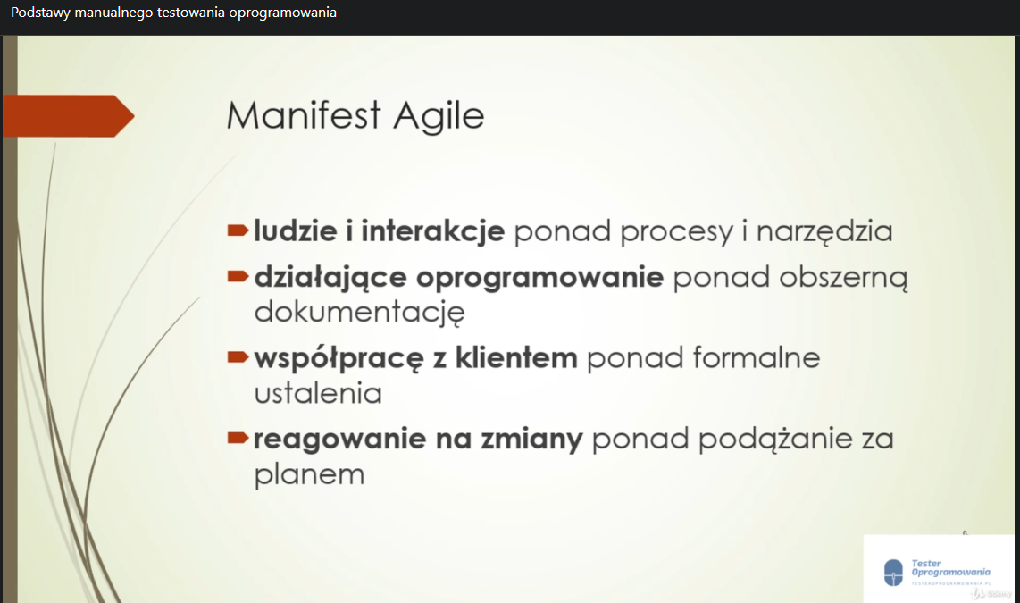

* + - zwolennicy (sygnatariusze) Agile nie krytykują dokumentacji, formalnych ustaleń czy podążania za planem tylko bardziej cenią ludzi i interakcje, działające oprogramowanie, współpracę z klientem czy reagowanie na zmiany
  1. Scrum
     + jest to zwinne (Agile’owe) podejście do wytwarzania oprogramowania

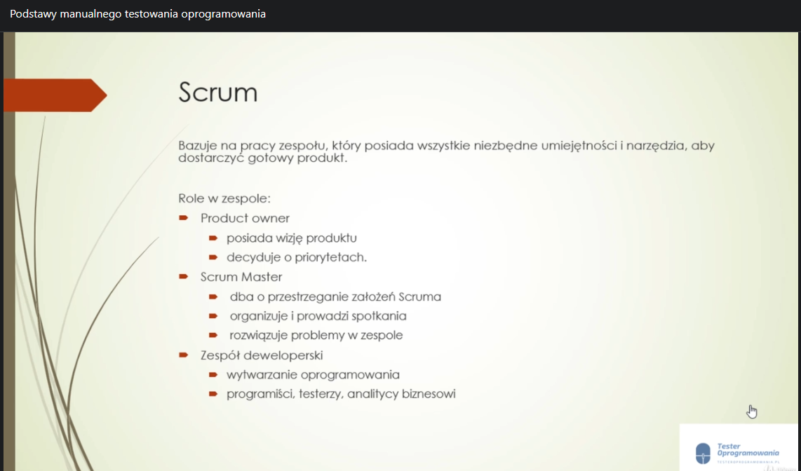

* + - bazuje na pracy zespołu, który ma wszystkie niezbędne umiejętności i zasoby, żeby stworzyć i dostarczyć konkretny produkt a jeśli zespół tych umiejętności nie posiada, to pożądane jest, żeby je zdobył
    - najczęściej członkowie zespołu mają różne, uzupełniające się kompetencje programistyczne, analizy biznesowej i testowania
    - zespół nazywamy developerskim, ponieważ jest odpowiedzialny za tworzenie produktu informatycznego
    - w zespole Scrum’owym sa 2 szczególne role:
      1. Product owner – właściciel produktu, osoba/klient, który ma wizję tego, jak produkt powinien wyglądać i dzięki temu może decydować o tym, co jest w danym momencie najważniejsze lub też rozjaśniać wątpliwości bądź też doprecyzować wymagania odnoście konkretnej funkcjonalności
      2. Scrum Master- couch, który dba o to, żeby nasz proces, podejście, było prawidłowe, abyśmy poprawnie wytwarzali oprogramowanie zgodnie z założeniami Scrum’u
    - w Scrumie jest tez szereg spotkań i Scrum Master pomaga w organizowaniu pracy zespołu, pomaga w organizowaniu spotkań (zaprosić wszystkich, przypomnieć o spotkaniach), tworzy również statystyki, pokazuje jak praca idzie, w przypadku konfliktów interpersonalnych lub spięć stara się im zapobiegać lub rozwiązywać, wyjaśnia jak powinien działać scrum i jak zespół ma w scrumie działać
    - ponieważ z podejściem w Scrumie wiąże sie dużo spotkań, które zajmują sporo czasu, to jeśli ktoś inny z zespołu (np. programista, tester) musiałby sie zajmować tworzeniem i koordynacją tych spotkań, to traciłby na to sporo czasu a tak to jest dedykowana osoba, która się tym zajmuje
  1. Scrum – ważne pojęcia i zdarzenia

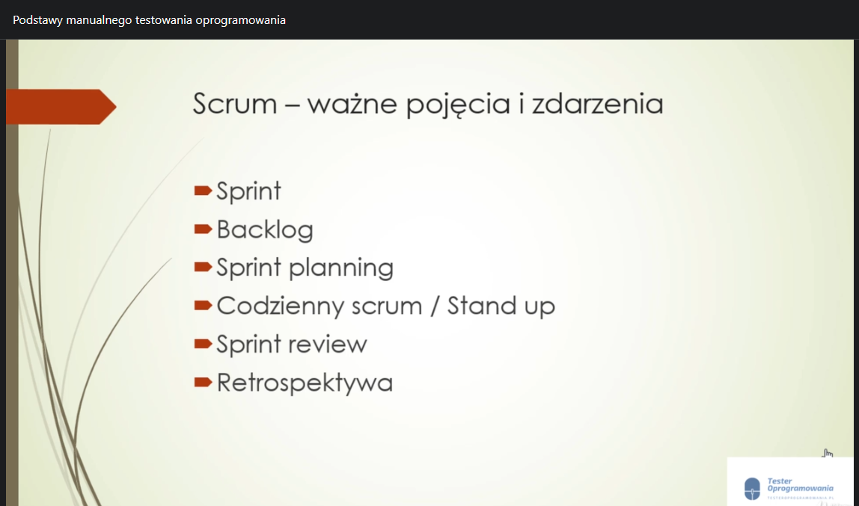

* + - sprint
      1. okres, w którym mamy za zadnie stworzyć (czyli zaimplementować i przetestować) konkretną część systemu i dostarczyć ją do klienta
      2. sprint może trwać, w zależności od zespołu, 2 tygodnie, tydzień czy nawet 4 tygodnie
      3. jest to taka podstawowa jednostka, jedna iteracja, w której staramy sie dostarczyć część systemu
    - backlog
      1. pozostająca do zrobienia praca, niezbędna do stworzenia pełnego stałego konkretnego produktu
      2. z ang. zaległość (taki „worek”, do którego Product owner wrzuca wszystkie rzeczy, które chce, żeby zostały zrobione)
      3. są to zadania, które ogólnie mają być wykonane a nie w konkretnym sprincie czy konkretnej iteracji
      4. z tego wybiera się konkretne funkcjonalności które chcemy zrobić w konkretnym sprincie, w którym za zadnie mamy dostarczenie działającej małej części systemu
    - sprint planning
      1. spotkanie na którym planowany jest sprint
      2. na nim wybieramy taski, zadania z backlogu i przerzucamy je na konkretny sprint, w którym będziemy pracować i starać sie dostarczyć małą funkcjonalność naszego systemu
      3. spotkanie jest dość długie (4-8 godz.)
      4. na takim planowaniu sprintu jest cały zespół developerski, scrum master i product owner, który wyjaśnia wszelkie wątpliwości
      5. zespół developerski określa na ile trudne jest wykonanie poszczególnych zadania, ponieważ product owner może nie mieć wystarczającej wiedzy techniczej żeby określić, czy dane zadanie z perspektywy technicznej jest trudne do wykonania czy nie
    - codzienny scrum/ stand up meeting
      1. krótkie spotkanie odbywające sie codziennie, na którym jest mówione co robiło sie wczoraj, co jest w planach na dzisiaj lub czy są jakieś problemy blokujące postęp pracy ( np. wczoraj testowałam logowanie do aplikacji, dzisiaj będę próbowała testować dodawanie klienta oraz , że np. rano zauważyłam, że mam problem ze środowiskiem testowym, które nie działa)
    - sprint review
      1. spotkanie przegląd sprintu
      2. odbywa sie na koniec każdego sprintu i w jego trakcie zespół spotyka sie wraz z klientami czy product ownerem i dokonywana jest inspekcja tego, co udało sie dostarczyć
      3. zespół prezentuje wartość dostarczoną w zakończonym sprincie i wspólnie z osobami zaproszonymi przez np. product ownera określa sie, jaka będzie dalsza droga, co będzie robione w kolejnym sprincie, na czym trzeba sie skupić, co zostało zostawione, czego nie udało sie skończyć
    - sprint retrospective / retrospektywa
      1. ma za zadanie usprawnienie naszej pracy, usprawnienie całego procesu
      2. na tym spotkaniu mówi się co sie podobało w danym sprincie, co się nie podobało, można podjąć jakieś kroki, by usprawnić proces, co utrzymać a co należy poprawić czy usprawnić

1. Narzędzie do zarządzania projektem – JIRA
   1. wprowadzenie
      * omówienie narzędzia Jira
      * pokazanie, jak zarządzać projektem scrumowym w Jira
   2. tworzenie konta
      * otworzyć dowolna przeglądarkę i w pasku wyszukiwania wprowadzić Jira
      * otwieramy Jira - Oprogramowanie do śledzenia postępu projektów i stanu zgłoszeń
      * <https://www.atlassian.com/pl/software/jira>
      * dla potrzeb nauki możemy wybrać opcję : wypróbuj bezpłatnie
      * wyświetla się kilka pakietów
        1. Jira Software
        2. Jira Software + Dokumentacja
        3. Jira Software + Help Desk
      * wybieramy Jira Software
      * (do dokumentacji służy narzędzie zwane Confluence)
      * kolejnym krokiem jest dokonanie rejestracji
      * jest opcja kontynuuj albo za pomocą konta Google, albo za pomocą adresu email

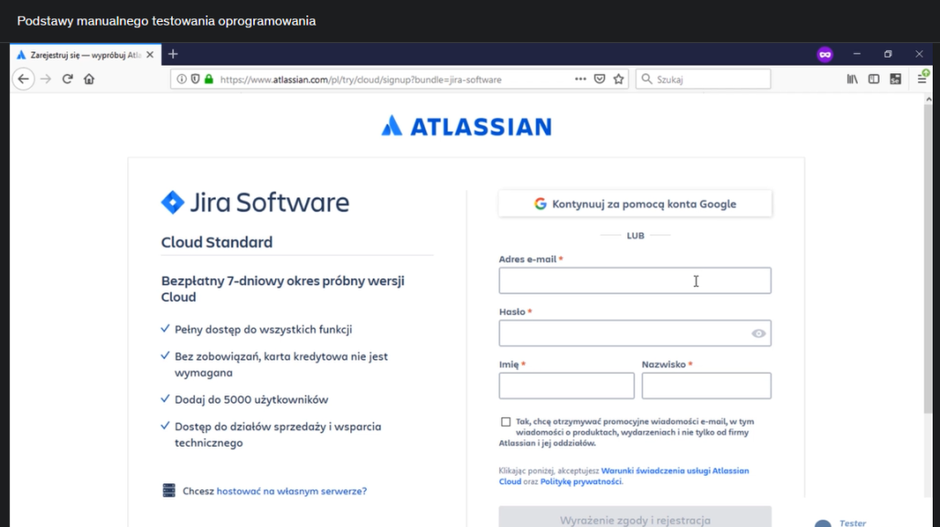

* + - należy uzupełnić pola, można zaznaczyć zgody marketingowe a następnie kliknąć „Wyrażenie zgody i rejestracja”
    - otwiera się strona z wiadomością, że został wysłany email z potwierdzeniem; należy teraz przejść do skrzynki mailowej, otworzyć email i potwierdzić rejestrację, wtedy już będzie można zalogować się na stronie Jiry

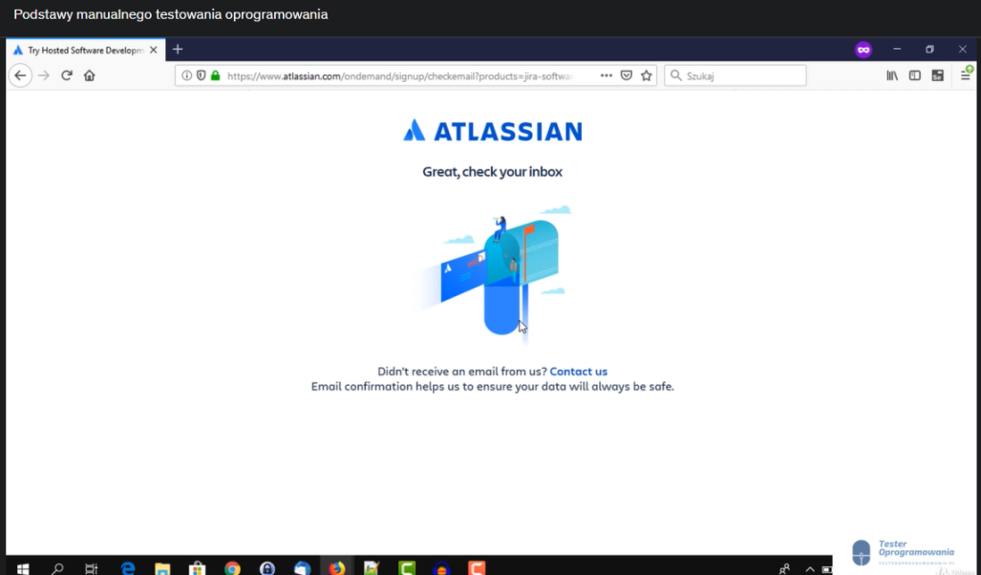

* 1. tworzenie nowego projektu
     + jestem na stronie [www.atlassian.com](http://www.atlassian.com) i jestem zalogowana
     + jeśli nie jest się zalogowanym, to w prawym górnym rogu powinien być przycisk do logowania
     + klikam w nazwę użytkownika w prawym górnym rogu

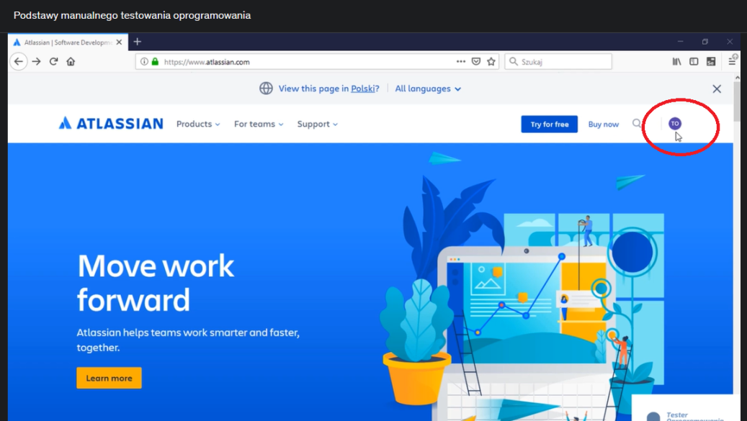

* + - i wybieram Jira Software z zakładki My cloud products
    - teraz jest możliwość zaproszenia zespołu, innych osób którym chciałaby pokazać ta aplikację lub z którymi współpracuję w zespole (można pominąć ten krok)

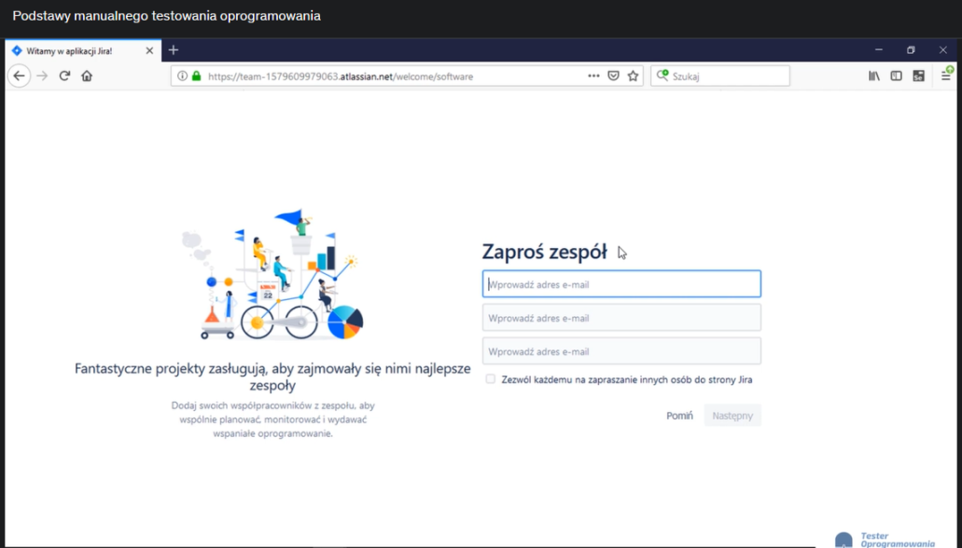

* + - następnie tworzymy środowisko Jira (przykładowo)

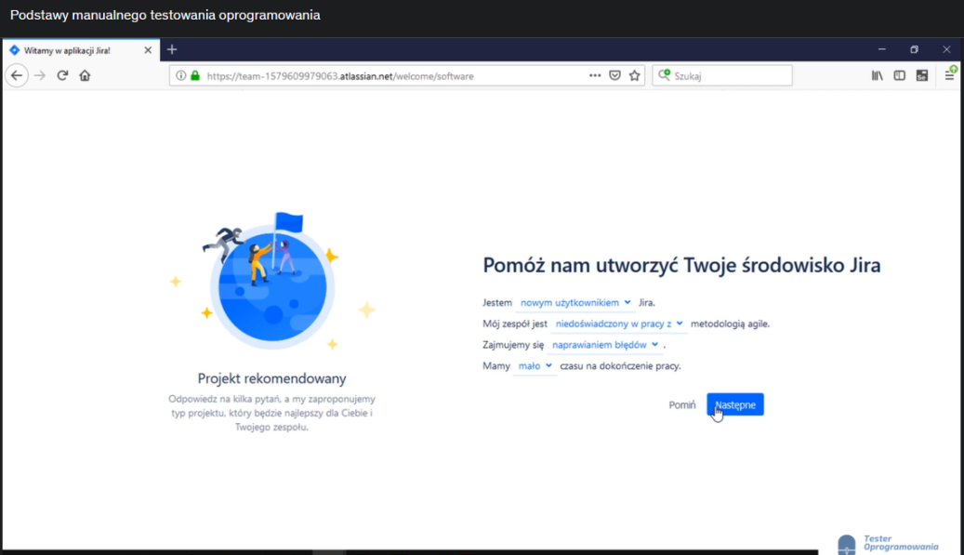

* + - następnie mamy do wyboru Scruma albo Kanbana – w tym wypadku został wybrany Scrum

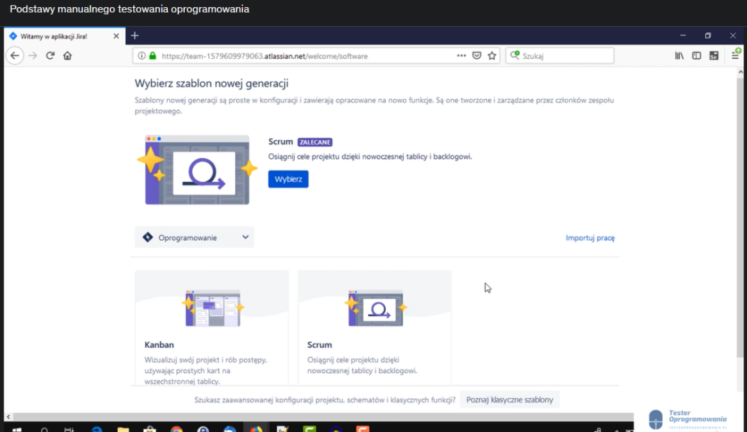

* + - następnie zostaje utworzony projekt – należy podać nazwę projektu, dostępność oraz klucz do projektu, który jest używany jako prefiks klucza zgłoszeń projektu

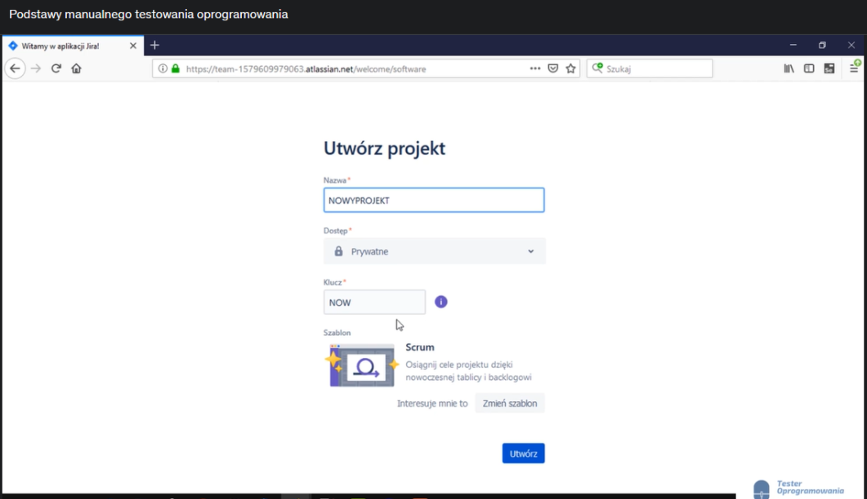

* + - po wybraniu opcji „Utwórz” wyświetla nam się nowy projekt

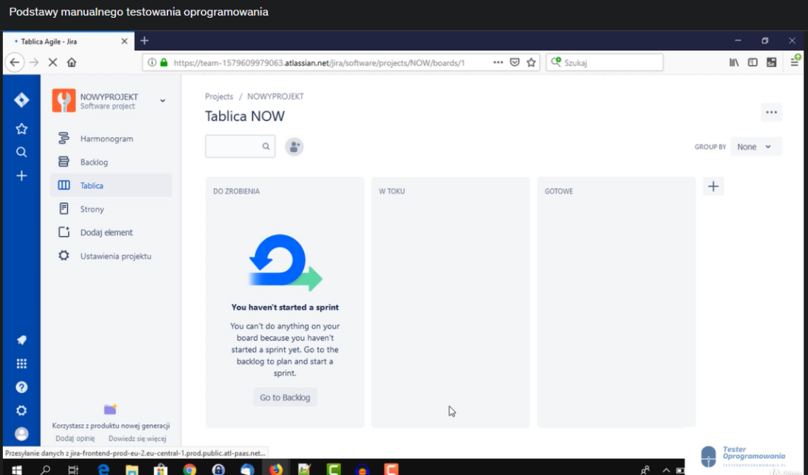

* 1. tworzenie story w backlogu, planowanie i rozpoczynanie sprintu
     + w tej części kursu zostanie stworzone kilka story w backlogu oraz zostanie zaplanowany pierwszy sprint

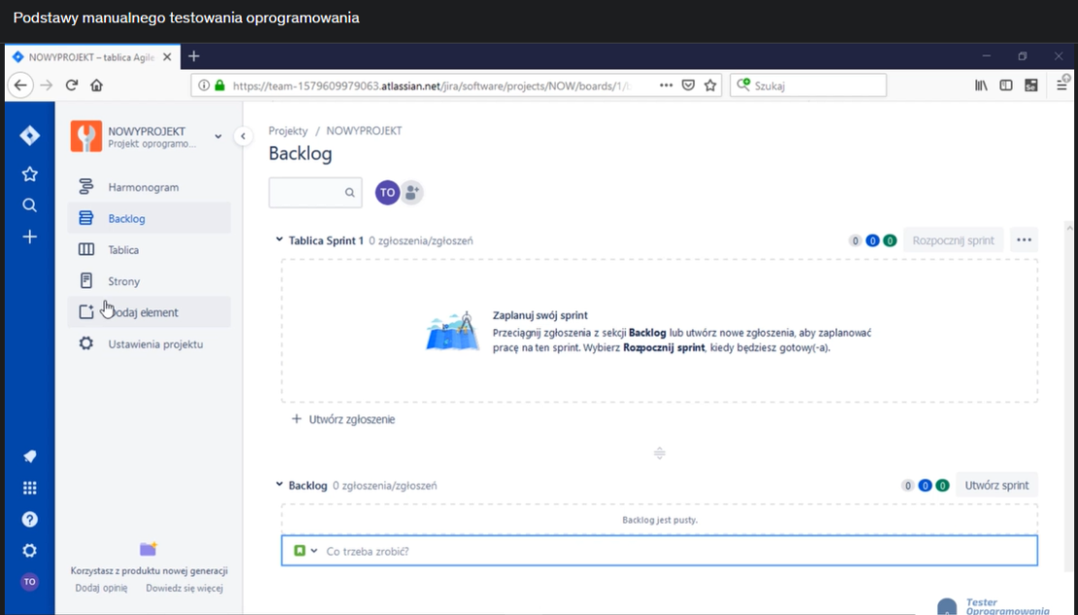

* + - przechodzimy do zakładki Backlog
    - widzimy dwie sekcje :
      1. Backlog
      2. Sprint 1
    - Backlog to wszystkie rzeczy, które chcemy zrobić, aby uznać projekt za zakończony (to jakby worek, w którym zbieramy wszystkie rzeczy do zrobienia i jeśli zdecydujemy, że coś ma być zrobione w przeciągu najbliższego sprintu, bo ma wysoki priorytet, to wtedy z Backlogu przesuwamy takie story do sprintu)
    - krok pierwszy to tworzenie kilku story w Backlogu
    - nadajemy nazwę story i wciskamy Enter, pojawia sie nazwa story razem z prefiksem

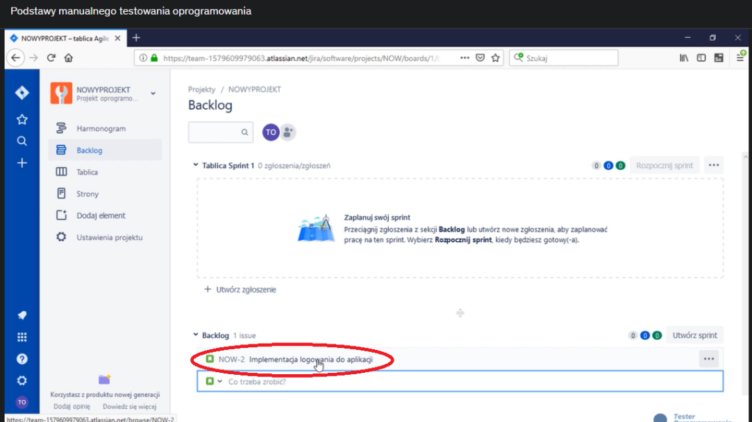

* + - story można też otwierać i edytować, dodawać załączniki, opisy jakie są wymagania odnośnie tego, screenshoty, itd.

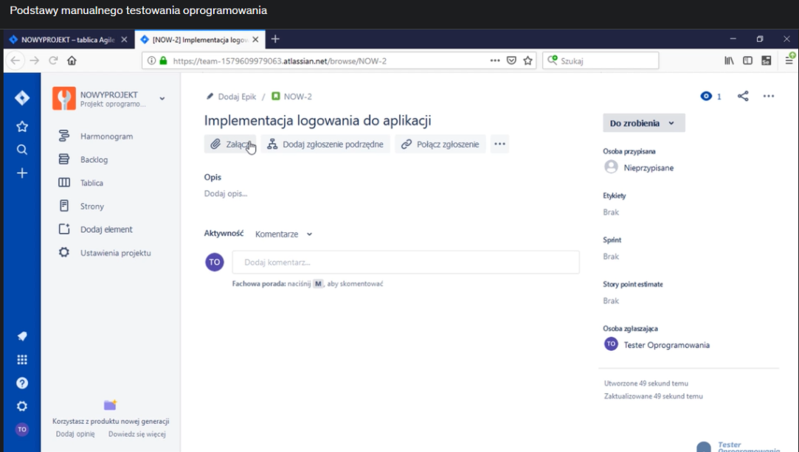

* + - adres zgłoszenia kończy się prefiksem

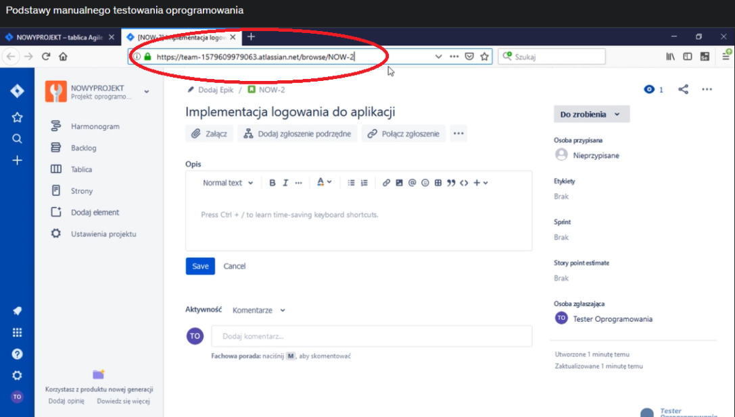

* + - story jest w tym momencie w statusie Do zrobienia (to do), może być jeszcze status W toku (in progress) oraz Gotowe (done)

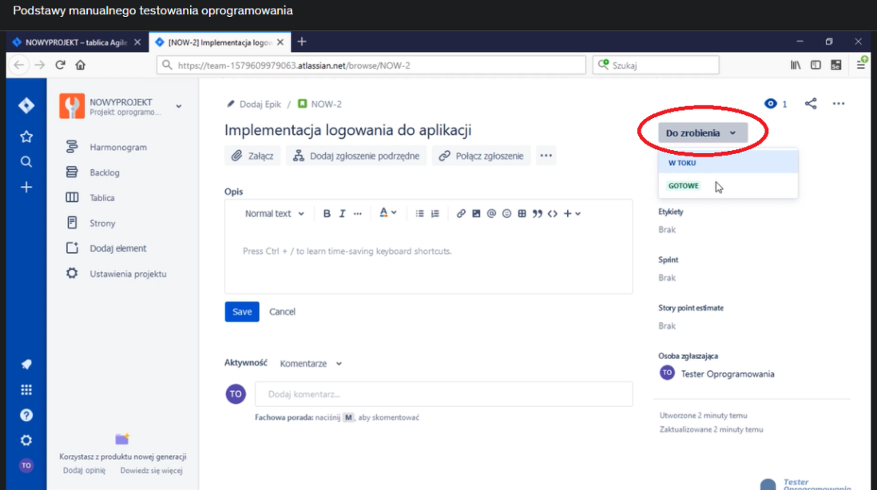

* + - możemy dodawać też etykiety lub przypisywać konkretne osoby, będące odpowiedzialne za wykonanie zadania
    - dodanie kilku kolejnych story w Backlogu

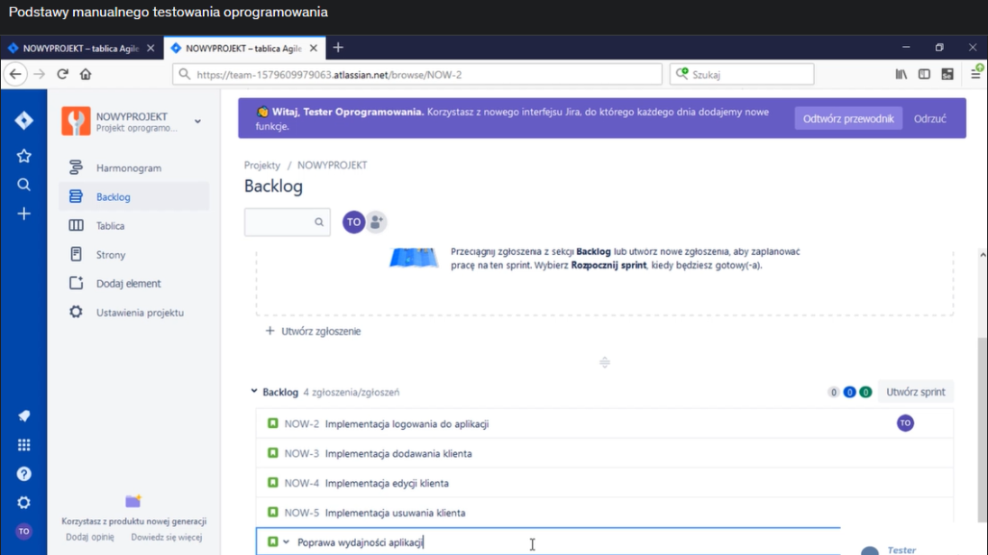

* + - przeciągamy story z Backlogu do sprintu

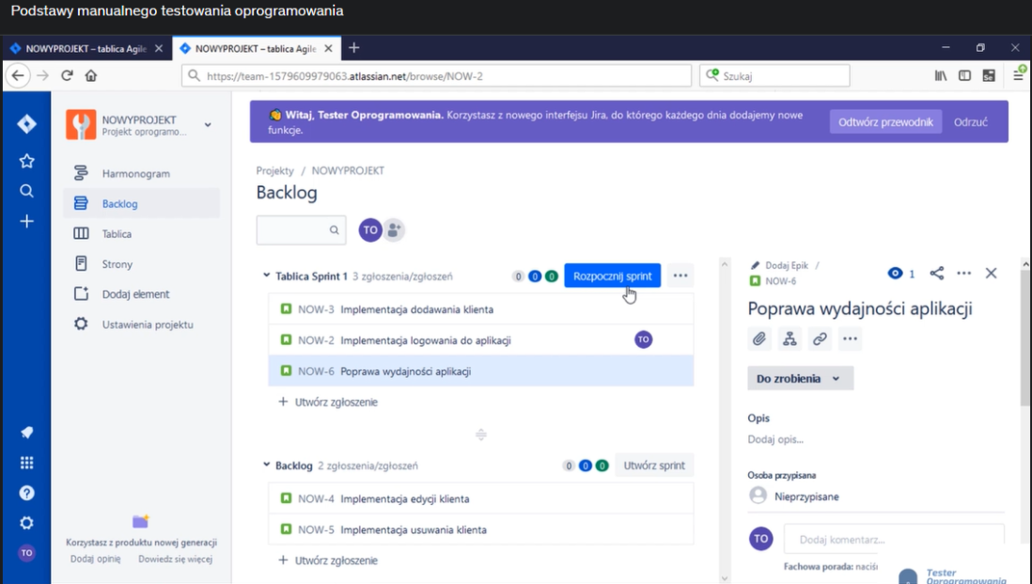

* + - i rozpoczynamy sprint
    - nadajemy nazwę sprintowi, określamy czas trwania, wpisujemy datę rozpoczęcia oraz cel sprintu, żeby sprawdzić, czy po zakończeniu sprintu cel ten został osiągnięty

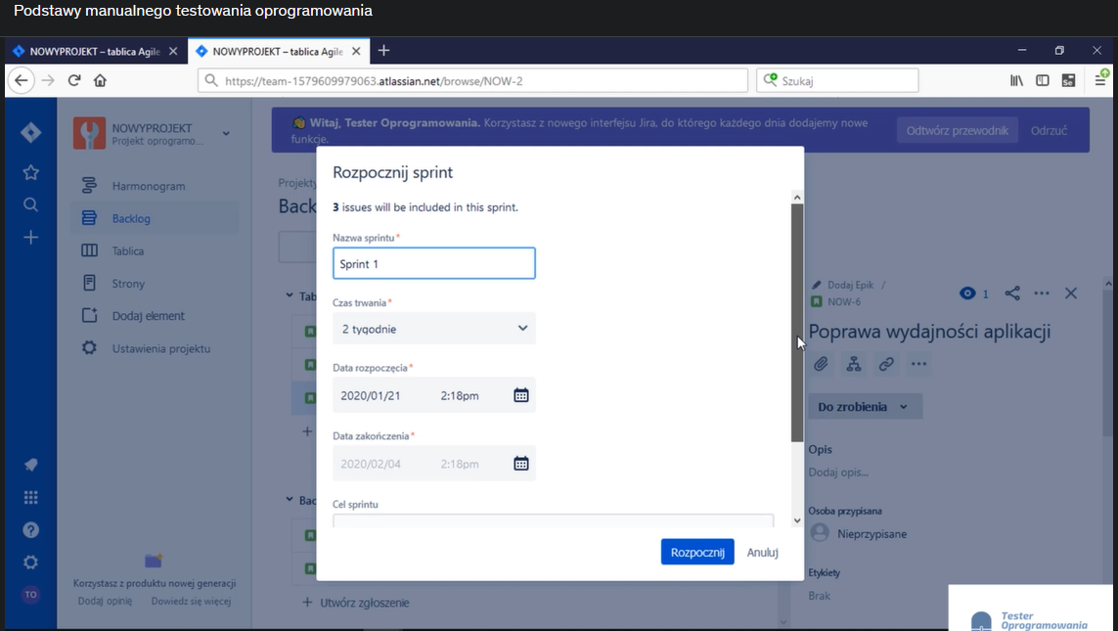

* + - zostaliśmy automatycznie przeniesieni do sekcji Tablica

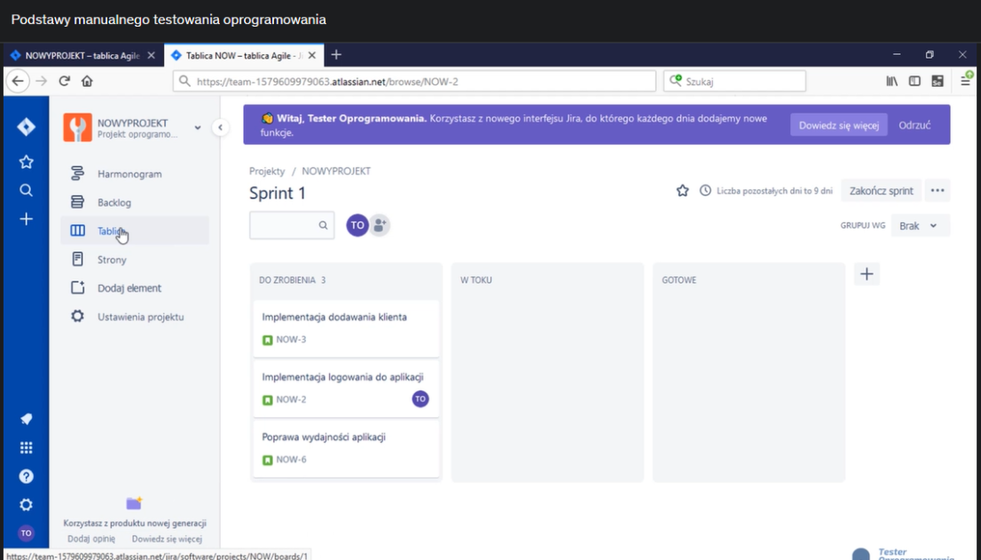

* + - w sekcji Tablica widzimy ze wszystkie 3 taski, które dodaliśmy do sprintu 1 są w sekcji do zrobienia
    - można też dodać nową kolumnę (plus (+) po prawej stronie tablicy) np. testy
    - status można łatwo zmienić poprzez przeciągnięcie taska do odpowiedniej kolumny (chyba, że występują odgórne ograniczenia co do przenoszenia tasków między kolumnami)

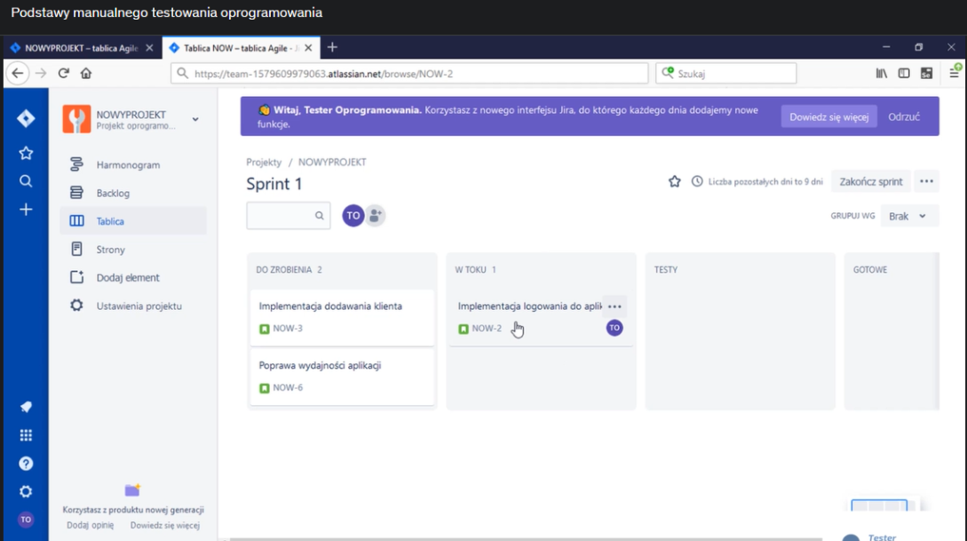

* + - taska można otwierać, zmieniać osobę przypisaną do zadania, dodawać komentarze, dodawać i opisywać test case’y które były błędne i co musi być jeszcze naprawione aby pozytywnie zakończyć testy

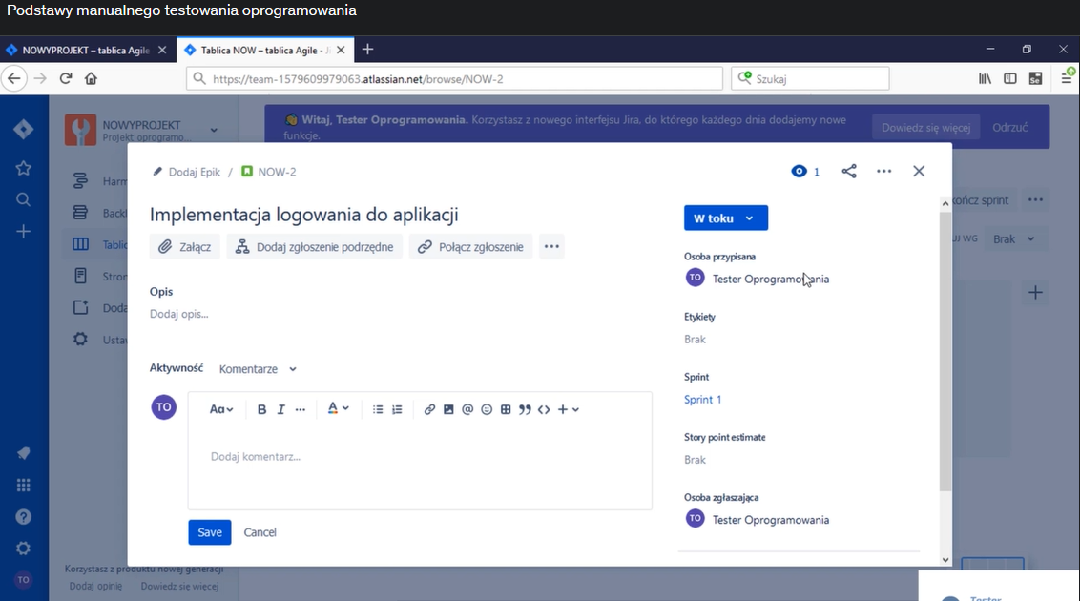

* + - po 2 tygodniach możemy taki sprint zakończyć, zobaczyć czy udało się wszystko skończyć, czy coś jest jeszcze in progress i trzeba będzie coś z tym jeszcze zrobić – albo przenieść do następnego sprintu, albo porzucić te zmiany – to jest decyzja na koniec sprintu, na review sprintu, później jest jeszcze retrospektywa, na której jest podsumowania co było dobrze a co źle
  1. typy zgłoszeń
     + typy zgłoszeń które mogą wystąpić w Jira:
       1. epik
       2. task
       3. story
       4. bug
     + w Backlogu podczas tworzenia zgłoszenia mamy możliwość wybrania jaki to typ zgłoszenia czy to jest story, zadanie, czy błąd aplikacji

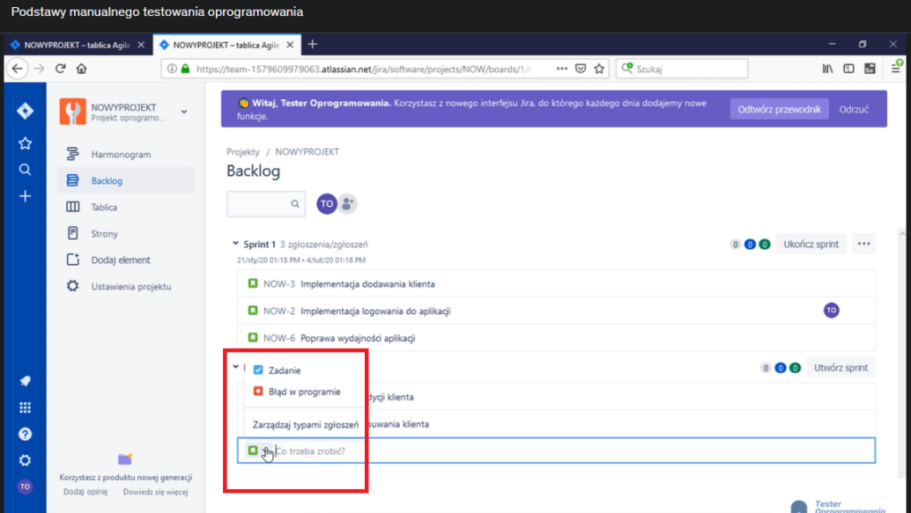

* + - story jest biznesową funkcjonalnością aplikacji, czyli np.: logowanie do aplikacji
    - możemy rozbić to na:
      1. utworzenie strony logowania (całego screena pod względem strony html)
      2. dodanie całego workflow do odzyskiwania hasła ( czyli zapomniałem hasła, wyślij hasło na emaila i zresetuj hasło)
      3. blokowanie konta
      4. support - wsparcie dla logowania za pomocą konta Google czy konta Facebook
    - następnie możemy do stories podpinać subtaski (podzadania składające się na story)
    - dla story stworzenie screena logowania mogą to być:
      1. zaprojektowanie tej strony
      2. przygotowanie grafik, ikonek
      3. stworzenie jakiegoś REST API
    - taski (zadania) programistyczne (developerskie) - zadania nie związane ściśle z biznesową stroną aplikacji, czyli np.
      1. jakieś rzeczy konfiguracyjne:
         1. stworzenie repozytorium kodu, miejsca gdzie będzie trzymany kod
         2. stworzenie Google Cloud Platform, czyli jakiś kont, które będą służyły aplikacji, ale nie są biznesowo bezpośrednio powiązanie z działaniem aplikacji,
      2. może to być też jakiś design architektury
    - bug (błąd w programie) – jeżeli coś nie dział w oprogramowaniu to zostaje zgłoszony w Jira błąd (należy opisać co nie działa, jakie są kroki do tworzenia błędu i wszystko to, co powinien taki raport z błędu zawierać zostanie umieszczone w Jirze a jeżeli zostanie uznane, że taki błąd ma duży priorytet, to wejdzie on w następnym sprincie i zostanie naprawiony przechodząc przez cały workflow (czyli przez całą tablicę – np.: do zrobienia, w toku, test, naprawiony)
    - epik – w sekcji Harmonogram

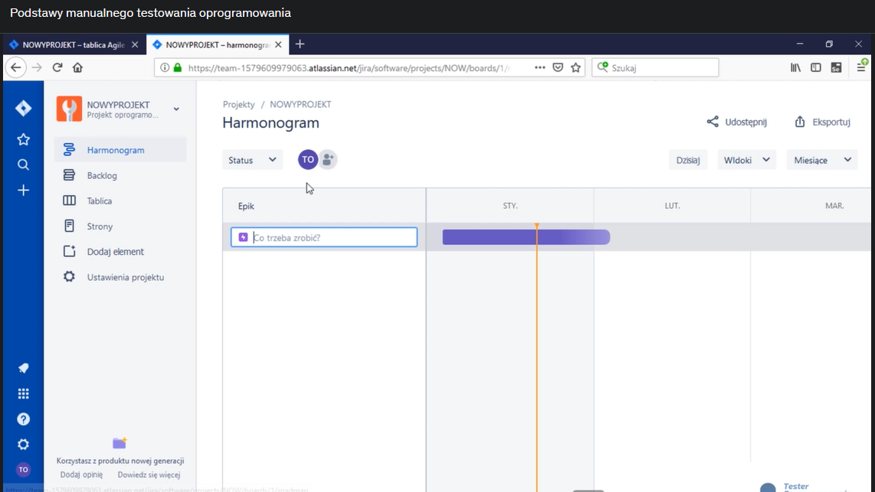

* + - jest to zbiór większej ilości funkcjonalności;
    - jeżeli zostałaby tworzona autentykacja użytkownika, epik byłby być user authentication, a w tym epiku mogłoby być kilka stories:
      1. scerren logowania
      2. workflow
      3. odzyskiwanie hasła
      4. blokowanie konta po zbyt wielu próbach zalogowania z błędnymi danymi
      5. autentykacja z Google
      6. autentykacja z Facebook
    - pod powyższą epikę podchodziłyby:
      1. kilka user stories a każde user storeis mogłoby mieć subtaska,
      2. mogą być taski niepowiązane ściśle z biznesowymi funkcjonalnościami aplikacji
      3. zgłaszane błędy
    - co robi tester, które rzeczy sprawdza?
      1. sprawdza story
      2. sprawdza błędy (czy zostały naprawione)
      3. może sprawdzić także task (task rozumiany jako zadanie bardziej programistyczne związane z konfiguracją, może być nietestowalny jako tako, ale należy zapytać czy powinien iść do testów oraz jak go przetestować)
  1. Jira vs qTest

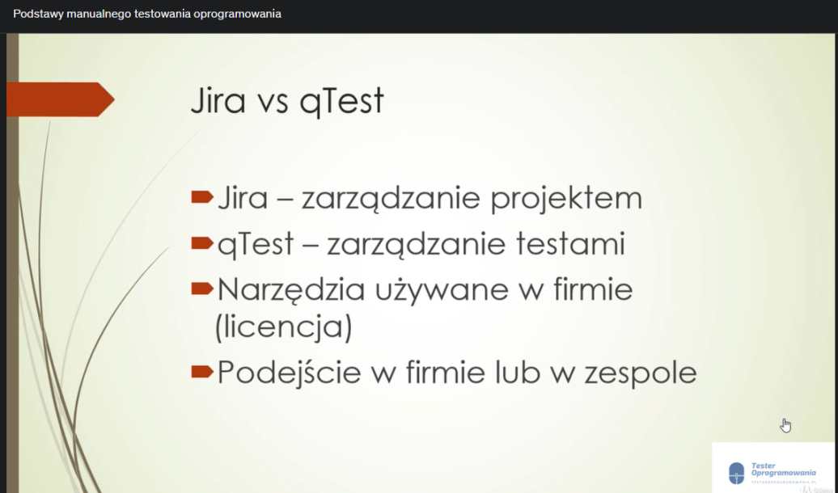

* + - w Jira - mamy typ zgłoszenia bug (błąd aplikacji)
    - w qTest – możemy tworzyć raporty z błędów
    - jak to ma się jedno z drugim, zależy od tego, jakie narzędzia są dostępne w firmie, w której się pracuje
    - jeśli w pracy korzysta się zarówno z Jira (zarządzanie projektem), jak i z qTest (zarządzanie testami, przypadki testowe), to od ustaleń zespołu zależy, w jakim zakresie będzie się wykorzystywać te narzędzia
    - błąd może zostać stworzony w qTest, gdzie należy dostarczyć wszystkie informacje o nim (czyli np. jak go odtworzyć, jakieś dowody tego błędu, informacje o środowisku) i taki błąd należy podlinkować w Jira (czyli w Jira będzie stworzone nowe zgłoszenie jako bug i tam zostanie podany link do qTest, z większą ilością informacji, detalami tego błędu)
    - można zgłosić też taki błąd bezpośrednio w Jira i tam podać wszystkie detale odnośnie nieprawidłowego działania aplikacji
    - z reguły programiści nie używają narzędzi jak qTest, raczej będą patrzeć na to, co jest zgłoszone w Jira (chyba, że zespół developerski na co dzień pracuje z qTest)
    - możliwości jest wiele, przypadki testowe można tworzyć także w Exelu a błędy zgłaszać w Jira (wszystko zależy od tego na jakie programy firma ma licencję)
  1. praca domowa

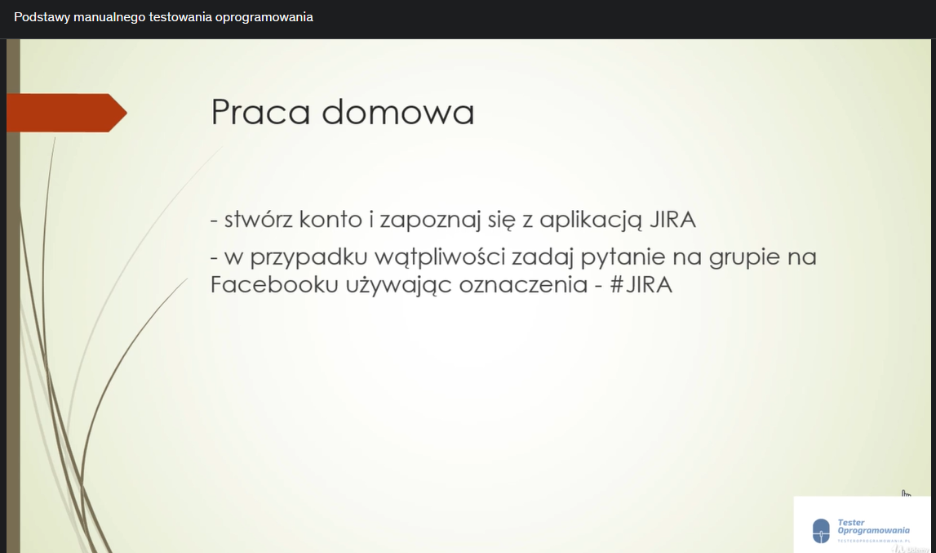

1. Architektura aplikacji internetowych
   1. architektura trójwarstwowa

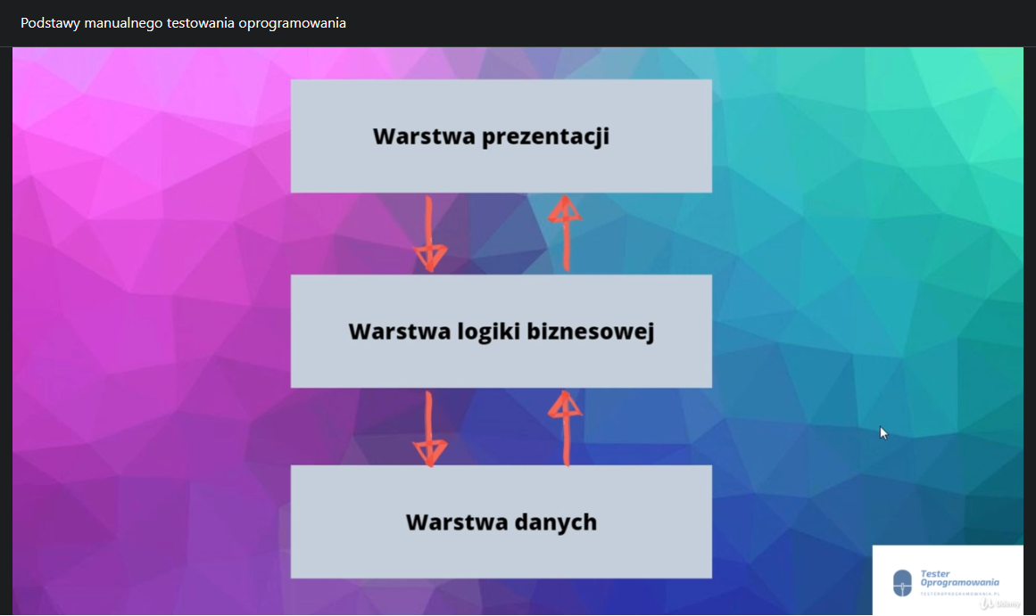

* + - warstwa prezentacji – najwyższa warstwa aplikacji,
      1. jest to interfejs użytkownika, czyli coś, co pozwala nam na interakcję z nasza aplikacją, wprowadzanie jakiś konkretnych danych do aplikacji, wysyłanie żądań, sprawdzanie wyników, pobierane danych poprzez warstwę logiki biznesowej z bazy danych
      2. warstwa prezentacji to coś, co widzimy jako użytkownik końcowy
    - warstwa logiki biznesowej -druga warstwa, pod spodem warstwy prezentacji
      1. warstwa, która znajduje sie pod warstwą prezentacji
      2. warstwa prezentacji wysyła do warstwy logiki biznesowej prośbę o np. pobranie listy użytkowników, listy klientow z konkretnymi danymi, możemy też zawężać tez np. taką liste dla konkretnych warunków
      3. warstwa ta ma za zadanie pobranie takich danych i zwrócenie ich do warstwy prezentacji
      4. jak sama nazwa wskazuje, mogą tu być jakieś konkretne warunki, które będą zachodziły, cała logika tej aplikacji będzie znajdowała się w tym miejscu
      5. warstwa aplikacji będzie korzystała z jakiegoś wynikowego rozwiązania, które zostanie przedstawione przez warstwę logiki biznesowej
      6. warstwa logiki biznesowej korzysta z warstwy, która jest poniżej, czyli z warstwy danych
    - warstwa danych –
      1. jest reprezentowana przez jakieś pliki albo przez bazy danych w których przechowywane są dane do aplikacji (np. dane użytkowników)
  1. warstwa prezentacji

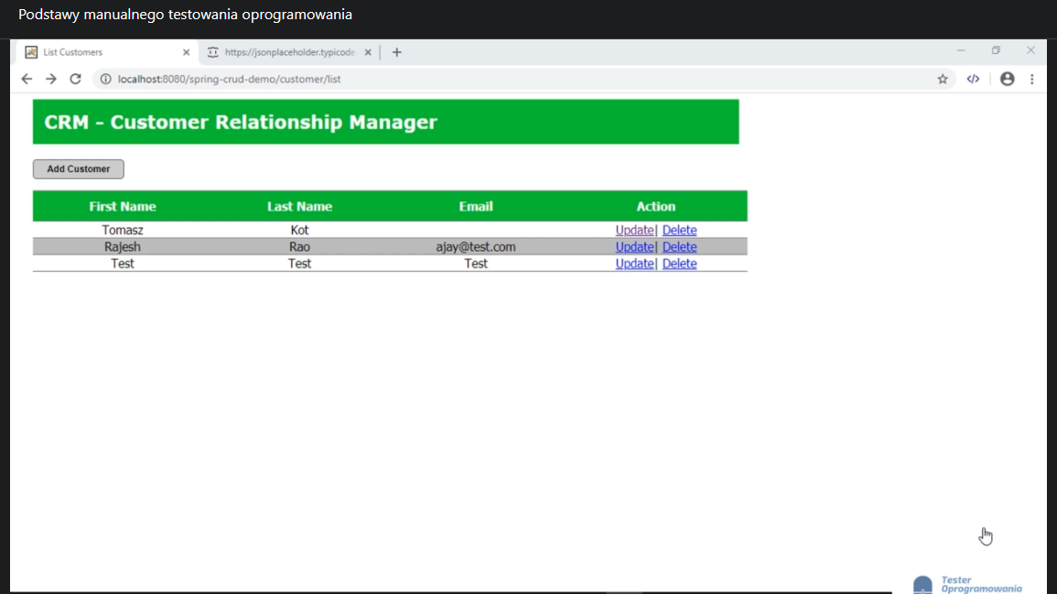

* + - na ekranie jest prosta aplikacja zawierająca listę klientów
    - to wszystko, co widzimy, jest warstwą prezentacji
    - dane w aplikacji zostały pobrane i przedstawione użytkownikowi
    - korzystając z warstwy prezentacji możemy wchodzić w interakcję z aplikacją, możemy aktualizować dane (np. możemy coś dodawać, zapisywać, usuwać)

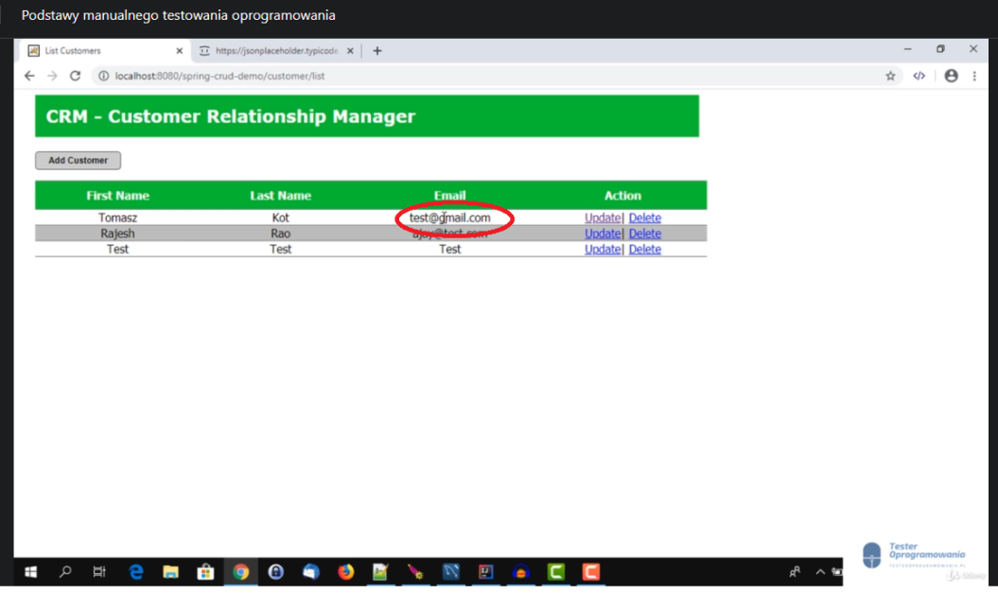

* + - do warstwy prezentacji, która umożliwia interakcję z naszą aplikacją, dane są dostarczone przez warstwę logiki biznesowej
    - klikając np. w przycisk np. Dodaj użytkownika, zostaje wysłane żądanie do warstwy logiki biznesowej i oczekiwanym efektem jest wyświetlenie się odpowiedniego formularza

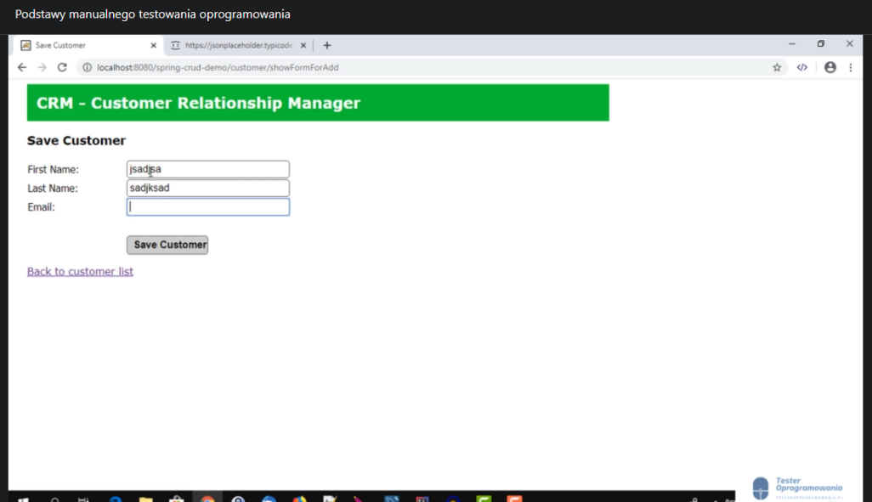

* + - po wprowadzeniu odpowiednich danych do formularza i zapisaniu ich, również generowana jest prośba do warstwy logiki biznesowej o zapisanie takiego użytkownika w bazie danych
    - każde działanie na interfejsie użytkownika powoduje wysłanie zapytania do warstwy logiki biznesowej, co powoduje szereg akcji w niższych warstwach, ostatecznie dodając takiego użytkownika do bazy dany lub usuwając, modyfikując, itd.
    - warstwa prezentacji otrzymuje dane w specyficznym formacie, np. może to być tzw. Json, co to tak:

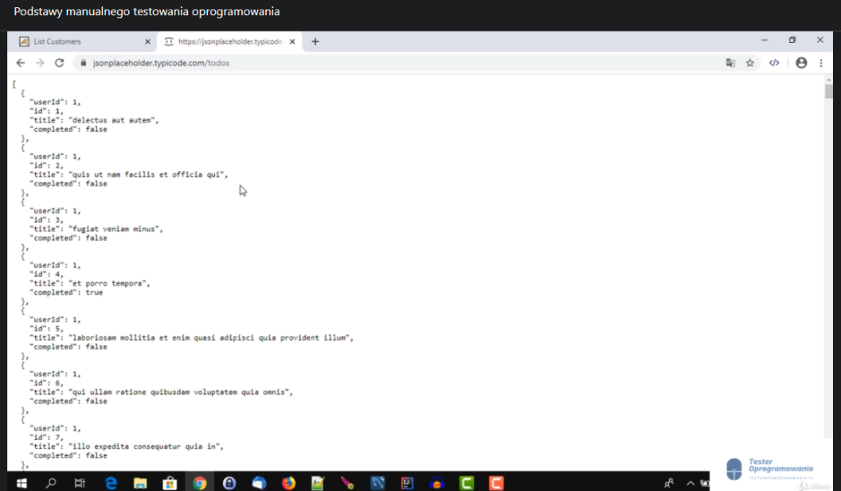

* + - mając aplikację, w której mielibyśmy np. tzw. „listę rzeczy do zrobienia”, to moglibyśmy dostawać dane w takiej formie:
      1. userID
      2. ID
      3. tytuł
      4. informacja czy dane zadanie jest skończone czy nie
    - można zobaczyć, że jeżeli nasza warstwa prezentacji odpytałaby, np. poprzez jakieś naciśnięcie przycisku, czy wyświetlania odpowiedniej strony o listę właśnie rzeczy do zrobienia, to dostalibyśmy taka odpowiedź i warstwa prezentacji musiałaby odpowiednio taką odpowiedź przetworzyć i przedstawić w jakiejś przystępnej formie, np. w postaci tabeli Customer Relationship Manager
    - wciskając przycisk F12 otwierają się tzw. narzędzia developerskie, w których można podglądać m. in. dokąd idą zapytania lub po prostu zobaczyć strukturę strony w formie znaczników html
    - w zakładce Network zawarte są informacje o wszystkich zapytaniach, które wysyłane są do warstwy logiki biznesowej oraz o wszystkich odpowiedziach, które przychodzą

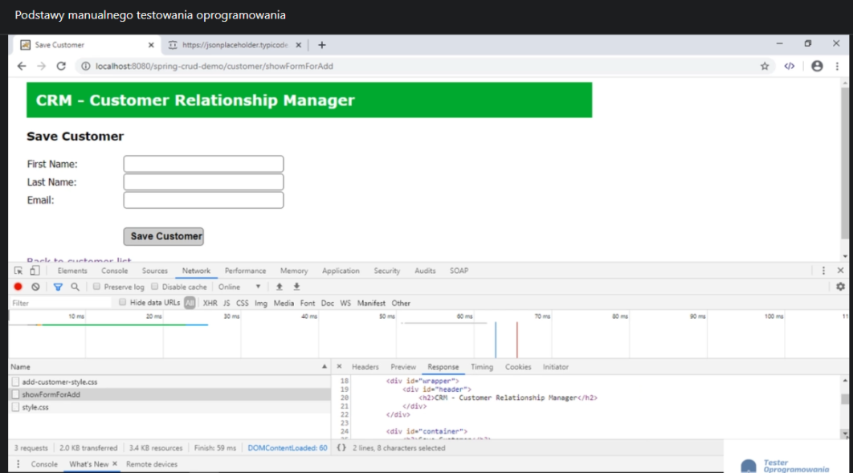

* + - po wprowadzeniu danych w pola i zapisaniu, można zobaczyć, że zapytania zostały wysłane do warstwy logiki biznesowej, a po przekierowaniu do listy użytkowników widzimy uzupełnionych klientów w formularzu oraz to samo w odpowiedzi html

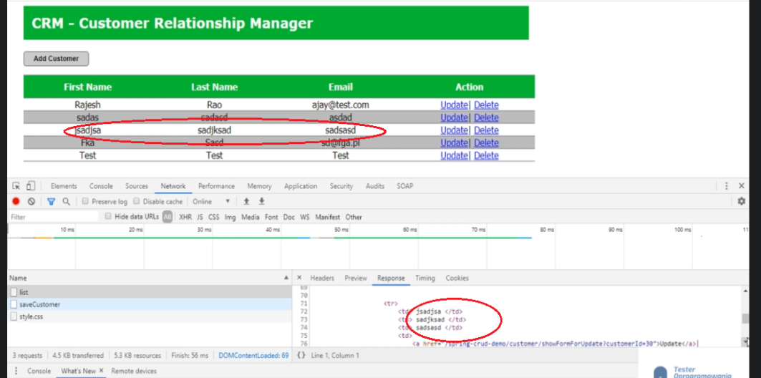

* 1. warstwa logiki biznesowej
     + warstwa logiki biznesowej zasila warstwę prezentacji, komunikuje się z nią w dwie strony
     + dostarcza dane do tej warstwy prezentacji, natomiast warstwa prezentacji wysyła zapytania o działania poprzez warstwę logiki biznesowej w aplikacji ( w przypadku naszej aplikacji CRM może to być np. dodanie nowego użytkownika, usunięcie użytkownika, modyfikacja danych)
     + zapytania idą od warstwy prezentacji, poprzez warstwę logiki biznesowej, aż do warstwy danych
     + poniżej pokazane jest przykładowe API (Application Programming Interface), w którym można podejrzeć, jak wyglądają dane, które są wysyłane przez warstwę logiki biznesowej

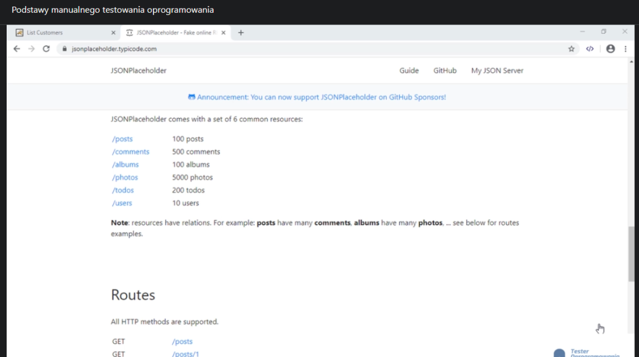

* + - jest to tylko przykład i dane mogą mieć różna formę
    - może to być forma html widoczna w aplikacji poniżej: wysyłając zapytanie z warstwy prezentacji o dodanie nowego klienta, z warstwy logiki biznesowej dostajemy html w formie tabeli, w której możemy uzupełnić dane

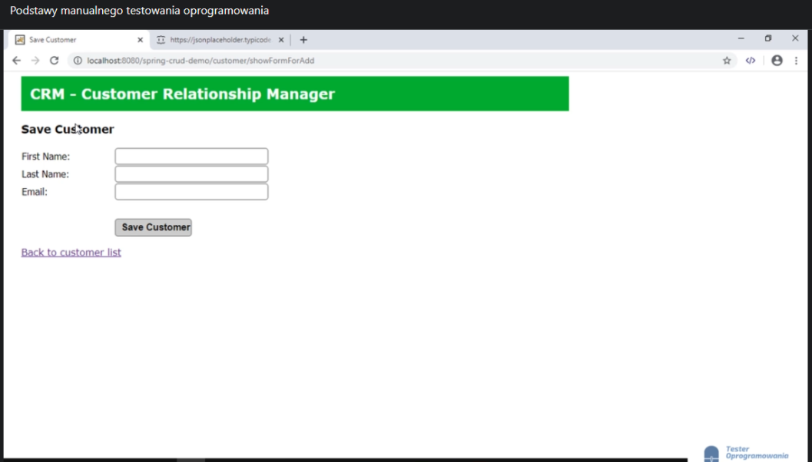

* + - inną formą jest Json:
    - poniżej widzimy dane o poście, w których znajduje się:
      1. tytuł posta (*title*),
      2. ciało posta, czyli treść (*body*),
      3. ID każdego posta (*id*)
      4. ID użytkownika (*userId*), który stworzył takiego posta

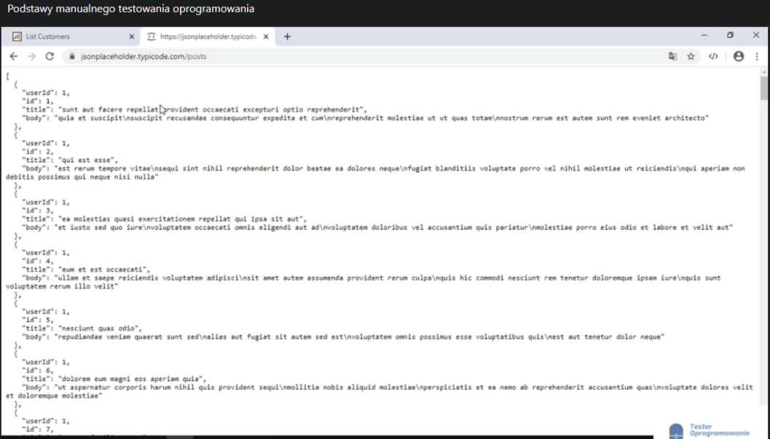

* + - mając takie dane możemy np. w nasze aplikacji wyświetlić listę postów
    - front end developer jest osobą odpowiedzialną za tworzenie warstwy prezentacji; taka osoba może nie znać się na sprawach logiki biznesowej, na sprawach back end’u ( czyli jak stworzyć kod który np. zaprezentuje dane, wyśle dane, połączy sie z bazą danych, pobierze dane, umieści w danych jakąś dodatkową logikę biznesową i będzie mógł to następnie przesyłać)
    - zamiast tworzyć od zera, front end developer może skorzystać z gotowego rozwiązania w internecie i stworzyć aplikację, która będzie wyświetlała posty, wyświetlała komentarze, fotografie, rzeczy do zrobienia, użytkowników itd... (przykład poniżej)

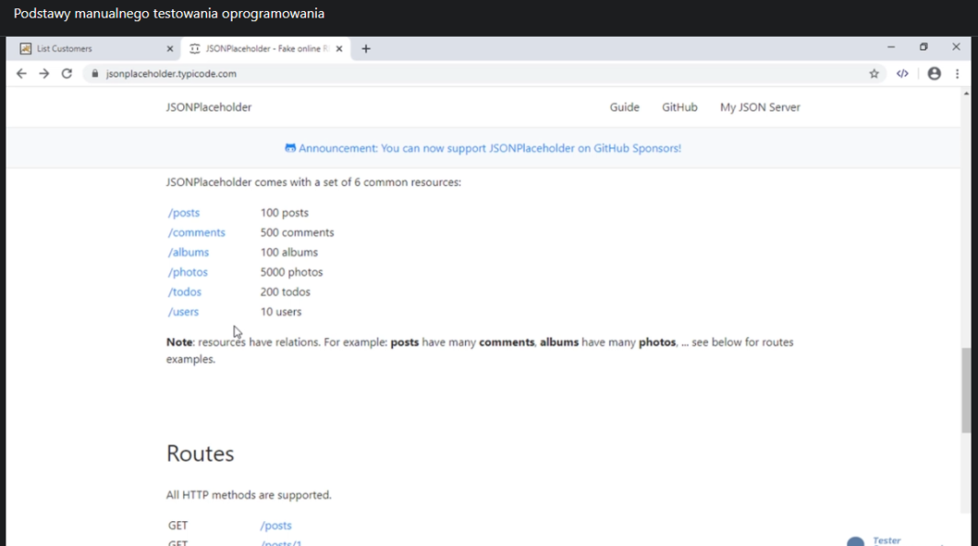

* + - wchodząc np. w /*posts,* widzimy, co zwraca nam warstwa logiki biznesowej (Json) -> warstwa prezentacji musi przetworzyć to, co zwraca warstwa logiki biznesowej, ale to jest opcja pobrania tego: przeglądarka umożliwia nam odwołanie się do tych postów, skorzystanie pod spodem z tzw. metody http GET, czyli pobrania tych postów i wyświetlania w formie jak po prawej stronie (rys 2)

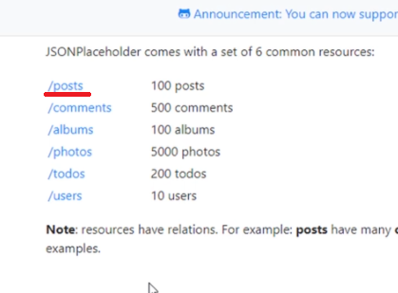 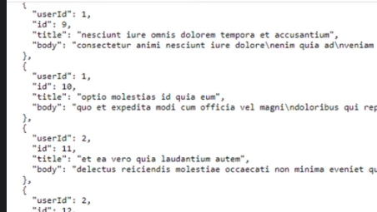

* + - oprócz metody http GET, są też inne opcje: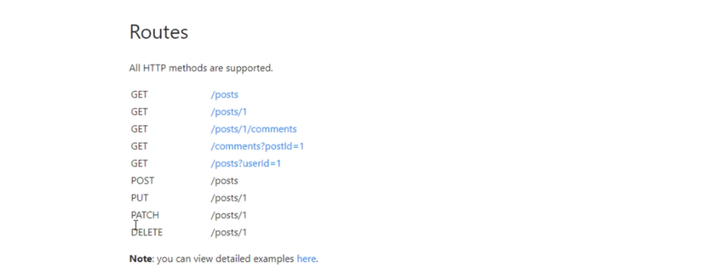
      1. http POST – możliwość dodania postu
      2. http PUT - możliwość aktualizacji postu
      3. http PATCH -
      4. http DELETE – możliwość usunięcia postu
    - przykładowo, front end developrer, zajmujący się tworzeniem warstwy prezentacji po przejrzeniu dokumentacji, załóżmy, chce stworzyć bloga, na którym będą tylko i wyłącznie posty: wie, że jeśli będzie chciał na swojej stronie startowej wyświetlić posty, to musi pobrać te posty korzystając z metody GET i odwołać sie do adres/posts (przed /posts jest wcześniej adres, który też będzie dostarczony, następnie „/” za adresem w przeglądarce i odwołanie do /posts).

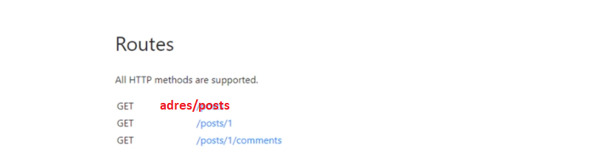

* + - w narzędziach developerskich w Network można zobaczyć w jakiej formie zostanie zwrócona lista, zobaczyć zapytanie o posty, w Response zostanie wyświetlone to samo, co jest w odpowiedzi w warstwie logiki biznesowej

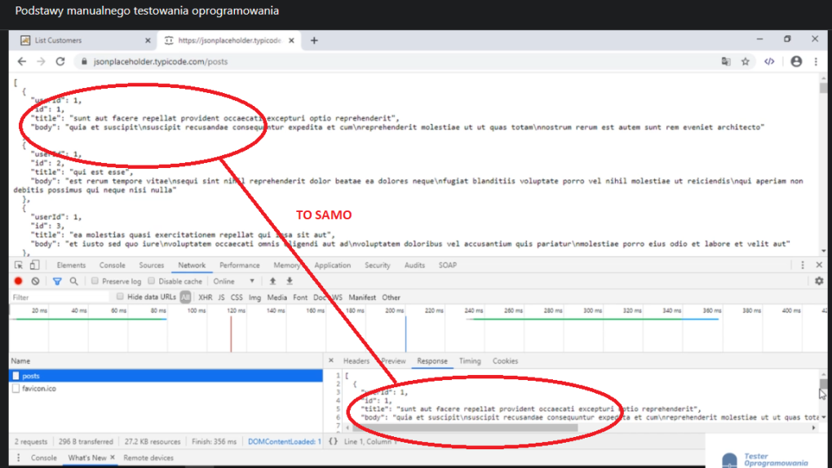

* + - front end developer może przetwarzać takie dane i wyświetlać je np. w formie tabeli

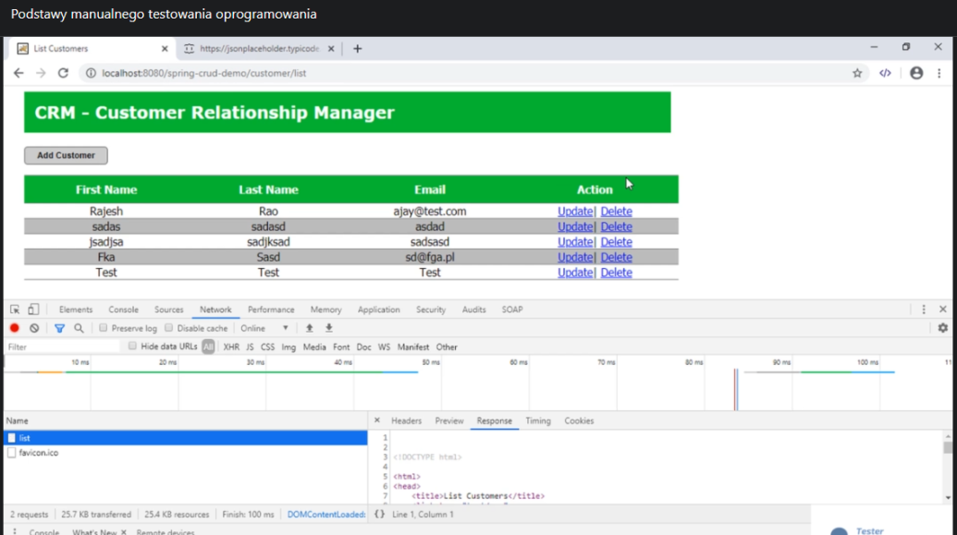

* + - jeśli chce się wejść w konkretnego posta, to należy ponownie przejść do dokumentacji i sprawdzić czy jest możliwe odwołać sie do takiej ścieżki post/nr (nr to ID konkretnego posta)

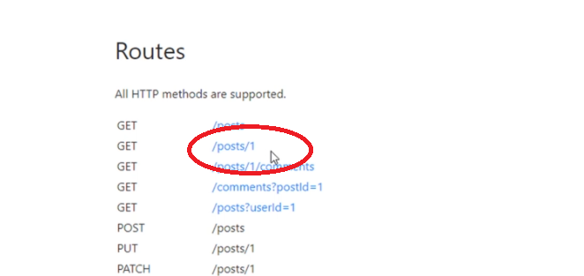

* + - post id = 1 , zostanie zwrócony tylko 1 post, w podobnej formie jak poprzednio (został zwrócony post z konkretnym id)

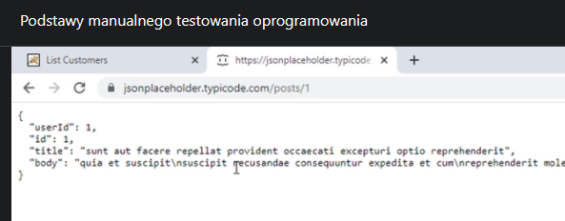

* + - jeśli zmienimy id to zostanie zwrócony inny post z odpowiadającym mu id

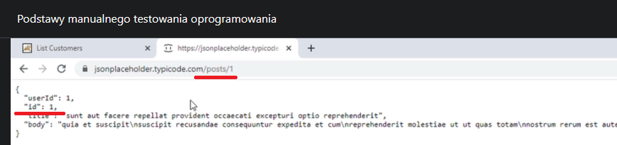

* + - warstwa logiki łączy sie z bazą danych i pobiera z niej potrzebne dane biorąc pod uwagę występujące obostrzenia:
      1. wprowadzając dane, które nie istnieją albo nie dostanie się nic, albo wyskoczy błąd, w zależności od tego jak back end został stworzony przez programistę
    - korzystając z innej metody http, metody POST, można dodać posta (nazwa POST nie jest powiązana z tworzeniem postów, jest to po prostu nazwa metody)
    - z poziomu przeglądarki nie jesteśmy w stanie wysłać zapytania typu post, trzeba skorzystać z innego dedykowanego narzędzia a front end developer, czyli osoba, która zajmuje się warstwą aplikacji jest w stanie w kodzie takie zapytanie POST wysłać, i jeśli tworzylibyśmy nowego posta na naszej stronie , to po kliknięciu przycisku: dodaj posta, właśnie takie zapytanie z metodą http POST zostałoby wysłane i nowy post zostałby utworzony
    - jeżeli wtedy skorzystalibyśmy z metody GET ( pobierz wszystkie posty), to dostalibyśmy nowego posta
    - mamy też metodę DELETE i to umożliwia nam usuniecie posta z konkretnym id
    - cała logika, czyli otrzymywanie zapytań, jak również wysyłanie zapytań inną metodą http (np DELETE lub PUT), powodują zmianę zachowań i zwrot innych wartości
    - warstwa logiki biznesowej komunikuje sie w pewien sposób z bazą danych
    - te dane tez nie musza przychodzić w postaci tzw. Jsona , mogą przyjść w formie html, czyli np.w formie formularza
    - formularz, który pojawia sie po stronie warstwy prezentacji, jest wysyłany z warstwy logiki biznesowej (w warstwie prezentacji się generuje, ale jest wysyłany z warstwy logiki biznesowej jako odpowiedź na zapytanie o taki formularz)
    - warstwa logiki dostarcza nam dane, z których korzysta warstwa prezentacji
    - żeby pobrać dane, warstwa logiki biznesowej łączy sie z bazą danych lub też z innym na przykład zewnętrznym źródłem informacji (można łączyć sie z zewnętrznymi systemami, z których można cos pobierać – np. chcąc wyliczyć w aplikacji bankowej aktualną wartość kredytu we frankach, to potrzebny będzie kurs franka; ilość kredytu we frankach zapisana jest w bazie danej, czyli ta informacja zostanie w warstwie logiki biznesowej pobrana z bazy danych, ale będziemy tez potrzebować aktualnego kursu franka szwajcarskiego, tego nie ma w bazie danej, musimy to pobrać np. ze strony NBP, NBP udostępni nam taką możliwość – my wysyłamy do jego warstwy logiki biznesowej prośbę o odesłanie nam kursu franka, dostajemy zwrotkę, warstwa logiki biznesowej oblicza aktualną wartość zobowiązania i te dane zostaną odesłane do naszej warstwy prezentacji, która przedstawi nam konkretną liczbę)
    - warstwą logiki biznesowej zajmują się back end develpoperzy
  1. warstwa danych
     + najniższa warstwa danych
     + w przypadku aplikacji CRM, dane pobierane są z bazy danych, nie z żadnego pliku, więc należy się z tą bazą danych połączyć
     + w zależności od rodzaju bazy danych korzysta sie z różnych narzędzi (w przypadku tej aplikacji z MyQSL)
     + baza danych nazywa się web_customer_tracker

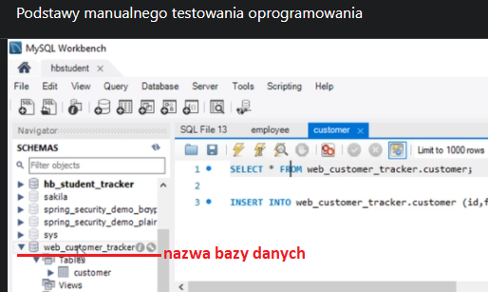

* + - można zobaczyć co jest w tej bazie danch i czy jest to zgodne z aplikacją (czy po przejściu przez warstwę logiki biznesowej wszystko zostało wyświetlone poprawienie i nic się nie zagubiło)
    - w bazie danych informacje przechowywane są w formie tabeli
    - każda kolumna ma ID i resztę swoich nazw jak First_name, Last_name, Email
    - żeby przeczytać zawartość tabeli musimy znać nazwę bazy danych i nazwy kolumn
    - SELECT(wybieramy) * (wszystkie kolumny) FROM (z) nazwa_bazy_danych.nazwa tabeli

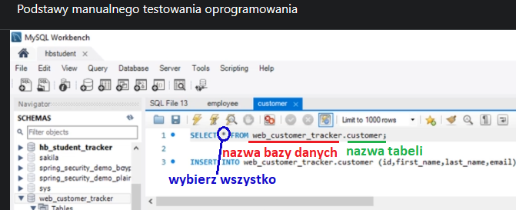

* + - zaznaczamy powyższy record w programie(tak, żeby pojawił się znacznik na napisie) i wybieramy: Execute the statement under the keyboard cursor

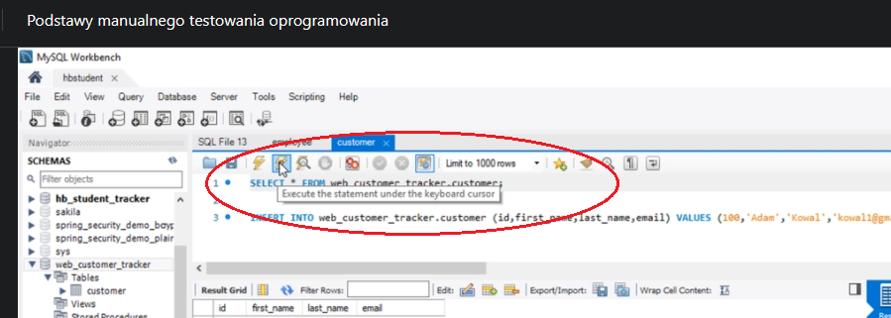

* + - poniżej zostaje zwrócona tabela z wybranymi zawartościami
    - możemy ją porównać z zawartością tabeli w warstwie prezentacji

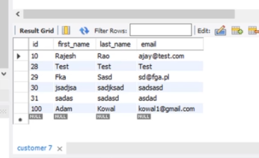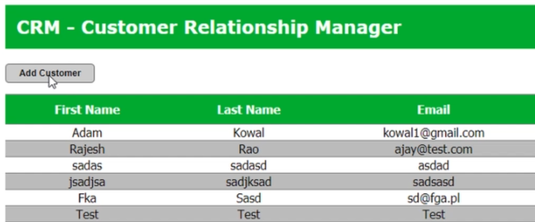

* + - teraz możemy z poziomu warstwy prezentacji dodać nowego użytkownika i sprawdzić czy użytkownik pojawi sie z bazie danych (w tym przypadku w MySQL)
    - w MySQL, żeby zobaczyć czy nowy record się dodał, należy zaktualizować dane poprzez ponowne wciśnięcie przycisku: Execute the statement under the keyboard cursor
    - można również dodać dane do bazy danych z poziomu samej bazy danych
    - używa sie do tego zapytania INSERT INTO (wprowadź) _nazwa bazy danych(kolumny) VALUES (wartości jakie chcemy dodać po przecinku)
    - żeby użytkownik był widoczny aplikacji, należy odświeżyć stronę, aby umożliwić aplikacji ponowne wysłanie zapytania do bazy danych

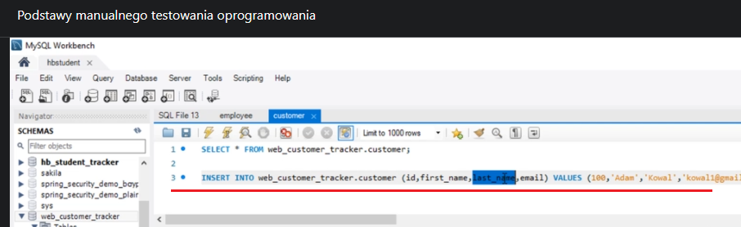

* + - z poziomu bazy danych można też aktualizować to, co mamy w aplikacji, dane takie są zaczytywane przez warstwę logiki biznesowej, przetwarzane i wysyłane do warstwy prezentacji, gdzie możemy je zobaczyć w aplikacji
  1. zadanie domowe
     + w3schools.com – nauczyć się języka zapytań SQL

1. Poziomy i typy testów
   1. piramida testów (poziomy testów)

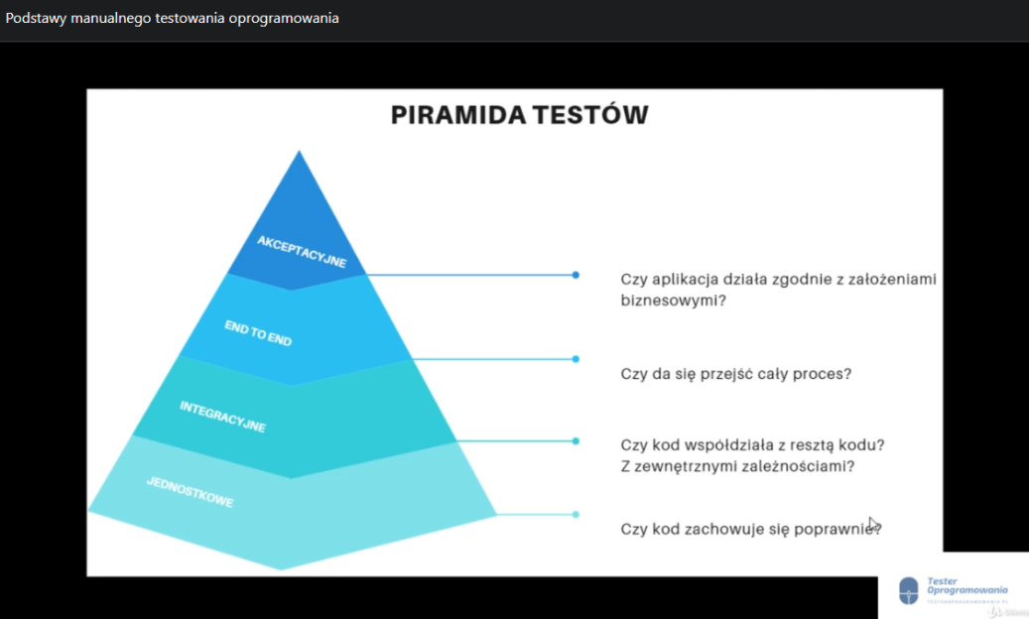

* + - testy jednostkowe
      1. tych testów powinno być najwięcej, zgodnie z dobrymi praktykami
      2. są to testy, które sprawdzają bardzo mały wycinek kodu/modułu
      3. pisane głównie przez programistów, ponieważ jest to kod źródłowy
      4. są stosunkowo tanie w wytworzeniu – programista przy pisaniu kodu tworzy od razu do nich testów
      5. dają szybki feedback
    - testy integracyjne
      1. sprawdzają czy różne moduły lub usługi wykorzystywane przez oprogramowanie dobrze ze sobą współpracują
      2. stosowane w celu sprawdzenia interakcji aplikacji z baza danych lub upewnienie się, że mikrousługi działają zgodnie z postawionymi wymaganiami i oczekiwaniami
      3. wykonywanie tego poziomu testów jest droższe od testów jednostkowych, ponieważ wymagają uruchomienia wielu elementów aplikacji równocześnie
      4. czas wykonania jest trochę dłuższy niż testów jednostkowych, ale to zależy od testów
      5. mogą to być testy pisane w kodzie na bardzo niskim poziomie, gdzie sprawdzamy połączenia między drobnymi modułami, sprawdzamy czy coś się łączy i działa razem albo na wyższym poziomie, gdzie nasza aplikacja będzie się komunikowała z czymś jeszcze, np. z jakąś inna aplikacją (np: łączenie sie ze stroną banku, żeby pobrać aktualny kurs wybranej waluty i sprawdzić jak odpowiedź działa z naszą aplikacją)
    - testy end to end
      1. symulują zachowanie użytkownika korzystającego z oprogramowania w pełnym środowisku aplikacji
      2. sprawdzają czy wszystkie elementy aplikacji działają zgodnie z założeniami
      3. niektóre z nich mogą być niezwykle proste i polegać tylko na załadowaniu strony internetowej lub zalogowaniu się, podczas gdy bardzie złożone scenariusze mogą obejmować sprawdzenie poprawności działania jakiś powiadomień np. płatności online w sklepie, dodawanie klienta, modyfikacja czy też usuwanie klienta
      4. są bardzo przydatne, ale ich realizacja jest kosztowana
      5. możemy je wykonywać albo w sposób manualny, czyli wchodząc w aplikację, tworząc scenariusz testowy i przypadki testowe, sprawdzając i weryfikując wyniki, co trwa jakiś czas, ponieważ ten scenariusz i przypadki testowe trzeba przygotować, następnie opisać kroki i powtarzać procedury na realnej aplikacji
      6. jest tez możliwość automatyzacji, czyli stworzenia programu, który będzie wykonywał to za nas , czyli np. będzie otwierał przeglądarkę i będzie wykonywał ten sam test który my wykonywaliśmy manualnie – trzeba mieć do tego już odpowiednie umiejętności w zakresie programowania i następnie trzeba ten test utrzymywać, czyli na bieżąco modyfikować go w razie jakichkolwiek zmian w aplikacji
      7. czas wykonania jest tez dłuższy w stosunku do wykonania testów jednostkowych czy integracyjnych
    - testy akceptacyjne
      1. powinno być ich najmniej
      2. są formalnymi testami oprogramowania przeprowadzonymi w celu sprawdzenia czy dany system spełnia stawiane przed nim wymagania biznesowe
      3. wymagają uruchomienia i poprawnego działania całości aplikacji
      4. polegają na replikowaniu zachowań użytkownika, czyli sprawdzamy czy nasze założenia z punktu widzenia biznesowego da sie osiągnąć dzięki naszej aplikacji
  1. testy potwierdzające a regresyjne

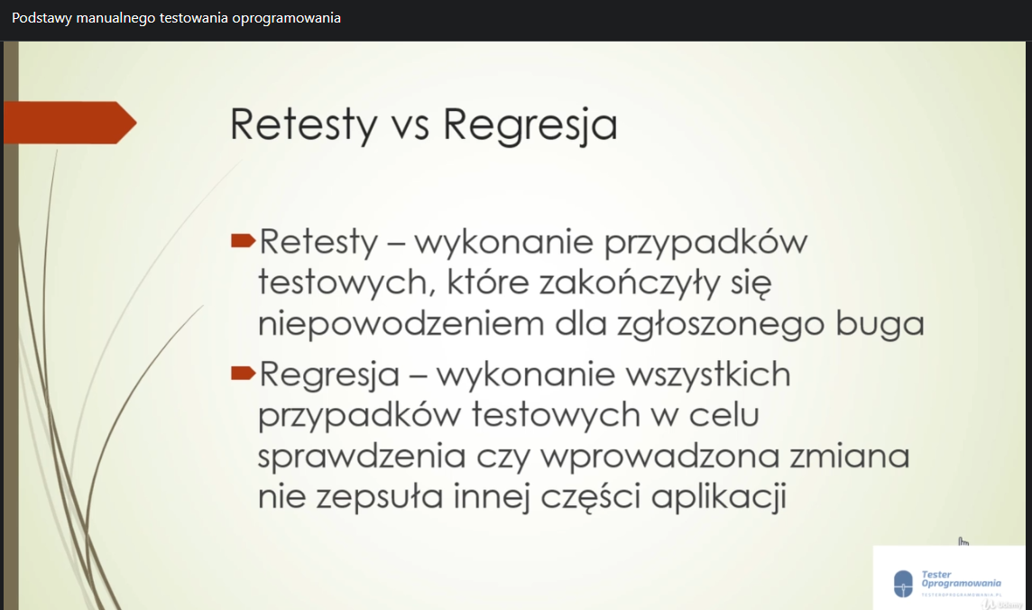

* + - retest – testowanie potwierdzające
      1. jeżeli błąd zostanie zgłoszony, podjęty przez programistę, naprawiony go i ponownie będzie gotowy do sprawdzenia
      2. to sprawdzenie tego błędu, czyli ponowne wykonanie tych samych akcji celem upewnienia się, że błąd już nie występuje, jest retestem
    - regresja
      1. testy regresyjne mają nam powiedzieć czy zmiana w kodzie (dokona poprzez naprawienie błędu albo każda inna zmiana w kodzie) nie spowodowała uszkodzenia jakiegoś innego miejsca/modułu
      2. testy regresyjne mają większy zakres
      3. testy regresyjne mogłyby obejmować wszystkie podstawowe funkcjonalności aplikacji
      4. do testów regresyjnych można by dodawać nowe testy, przez co zakres testów by sie zwiększał a my po każdej zmianie moglibyśmy uruchamiać te testy i sprawdzać, czy wszystko działa jak należy
    - po zgłoszeniu i naprawieniu błędu wykonujemy retesty – czyli sprawdzamy czy konkretna funkcjonalność została na prawiona, ale można też wykonać całą regresję, żeby sprawdzić czy zmiana która spowodowała naprawienie błędu nie spowodowała problemu w jakimś innym miejscu aplikacji
    - trzeba mieć świadomość, że retest to z reguły 1 lub kilka przypadków testowych a zakres testów regresyjnych jest bardzo duży i jeżeli po każdym naprawieniu błędu wykonywalibyśmy testy regresyjne, zajmowało by to bardzo dużo czasu
    - testy regresyjne wykonuje się w specyficznych momentach chyba, że są zautomatyzowane; jeśli wykonywane są przez człowieka, manualnie, to wykonuje się je w stricte określonych momentach - jeśli występuje taka potrzeba lub chcemy sprawdzić cały system albo chcemy sprawdzić czy jakaś zmiana w systemie nie jest za bardzo dotkliwa i czy nie dotknie wielu modułów w systemie
  1. testy funkcjonalne i niefunkcjonalne

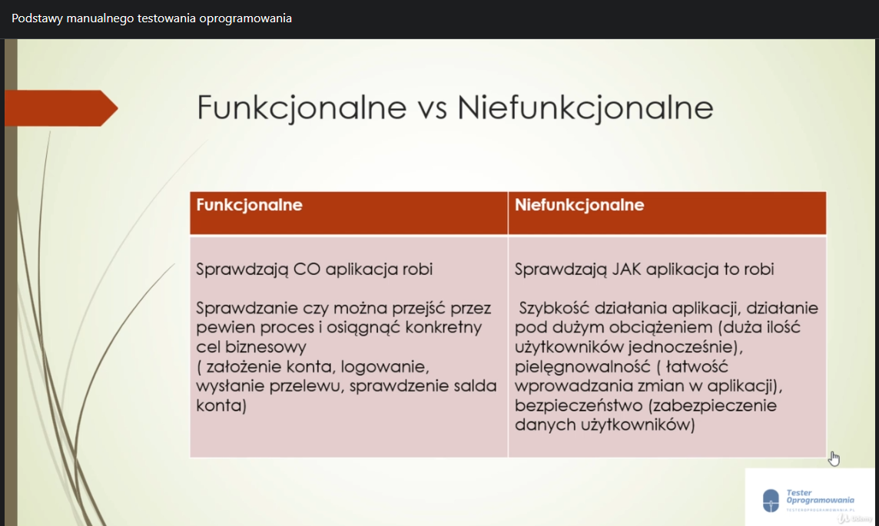

* + - testy funkcjonalne
      1. sprawdzają CO aplikacja robi
      2. sprawdzają jej zachowanie:
         1. czy odpowiednio się zachowuje
         2. czy odpowiednie funkcjonalności działają tak jak powinny
      3. jeśli sprawdzalibyśmy to z poziomu testu np. end-to-end to sprawdzalibyśmy np. możliwość dodania customer’a (wpisywalibyśmy odpowiednie wartości w pola, zapisywalibyśmy użytkownika, który powinien pojawić sie na liście, i w taki oto sposób sprawdzamy czy funkcjonalność działa)
      4. wszystkie funkcjonalności , które oferuje nam aplikacja, sprawdzane są przez testy funkcjonalne
      5. testy te nie muszą być przywiązane do wyższych poziomów, czyli do poziomu end-to-end czy do poziomu akceptacyjnego, mogą być też niżej, ponieważ cześć testów sprawdza też niskopoziomową funkcjonalność systemu
    - testy niefunkcjonalne
      1. sprawdzają JAK aplikacja to robi
      2. testy wydajnościowe sprawdzają jak nasza aplikacja zachowuje się, np. przy dodawaniu nowego użytkownika: czy aplikacja robi to powoli czy szybko, czy np. strona otwiera sie bardzo powoli czy nie ma z tym problemu
      3. testy przeciążeniowe sprawdzają czy aplikacja jest w stanie/ nie jest w stanie wytrzymać bardzo dużego obciążenia (jest dużo kwestii, które mogą być powiązane z ilością użytkowników na stronie działających w jednym czasie lub też z tym, że mamy nieodpowiednio, nieoptymalnie napisany kod, przez co aplikacja działa wolno)
      4. testowanie bezpieczeństwa – np mając formularz do logowania chcielibyśmy sprawdzić czy nie da sie tam dostać korzystając z odpowiednich technik w sposób nielegalny i czy np. da sie ukraść jakieś dane użytkownika – sprawdzamy czy aplikacja ma jakieś podatności ze strony bezpieczeństwa i jeśli są one poważne, to wtedy priorytet problemów może być wysoki, w zależności od aplikacji
      5. testy przenoszalności – sprawdzają czy możemy naszą aplikację uruchomić na różnych środowiskach, na różnych przeglądarkach lub systemach – nie jest to powiązane z samą funkcjonalnością systemu, tego co robi, tyko czy my jesteśmy w stanie to przerzucić między różnymi środowiskami
    - testy funkcjonalne i niefunkcjonalne nie są przywiązane do konkretnego poziomu testów, można je wykonywać na różnych poziomach , trzeba się tylko skupić na tym czy nasz test sprawdza CO aplikacja robi, czy JAK aplikacja robi, i wtedy wiemy, czy jest to test funkcjonalny czy niefunkcjonalny
  1. testy czarnoskrzynkowe i białoskrzynkowe

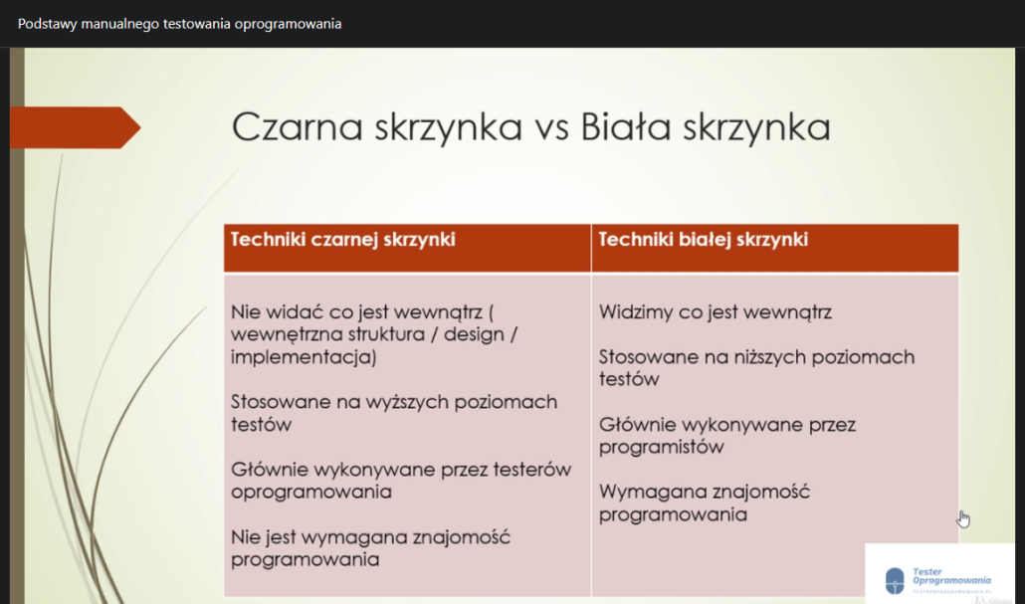

* + - testy czarnoskrzynkowe
      1. black box – przed nami jest czarna skrzynka, nie wiemy co jest w środku
      2. osoba testująca nie posiada dostępu do kodu źródłowego ani informacji na temat budowy programu
      3. widzimy wynik końcowy, czyli to, co widzi końcowy użytkownik aplikacji i taki produkt testujemy
      4. dzięki takiemu podejściu skupiamy sie na testowaniu założonych funkcjonalności oraz sprawdzamy czy program spełnia je zgodnie z dokumentacją
      5. testy czarnej skrzynki posiadają znacznie większe szanse na wykrycie błędu, jednak nie dają możliwości zweryfikowania źródła- nie możemy przejść do kodu i sprawdzić co może być przyczyną
      6. reasumując, testujemy oprogramowanie z punktu widzenia użytkownika końcowego
    - testy białoskrzynkowe
      1. white box – przezroczysta skrzynka w której widzimy to, co jest w środku
      2. testy traktujemy jako takie, które uwzględniają warstwę wewnętrzną, czyli wewnętrzną strukturę naszej aplikacji
      3. technika białoskrzynkowa jest używana zarówno przez testerów jak i programistów
      4. pozwala zrozumieć, które linie kodu są wykonane prawidłowo a gdzie znajduje się błąd
      5. do używania techniki białoskrzynkowej wymagana jest podstawowa wiedza z zakresu programowania
      6. pomocną czynnością jest wprowadzanie do aplikacji dodatkowego kodu, którego celem jest dokładniejsze przetestowanie funkcjonalności
      7. można dodać dodatkowe informacje które pozwolą nam zweryfikować czy nasz kod działa poprawnie
  1. testy statyczne i dynamiczne

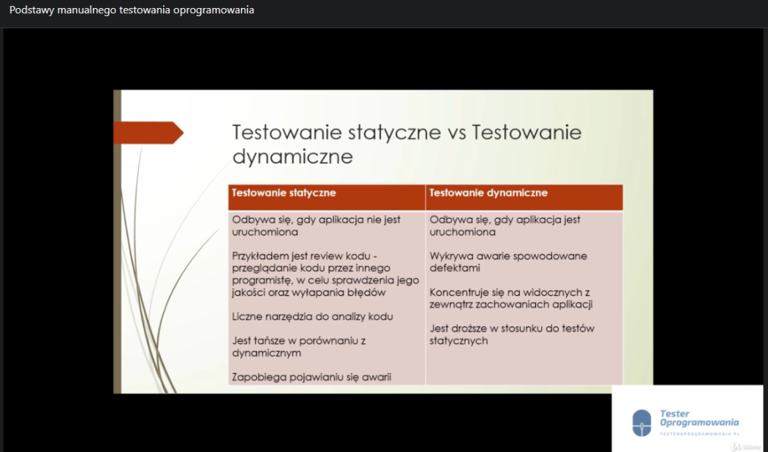

* + - testowanie statyczne
      1. testowanie statyczne następuje w miejscu, bez ruchu
      2. w kontekście aplikacji oznacza to, że mamy kod aplikacji, ale aplikacja nie jest uruchomiona
      3. sprawdzamy aplikację pod względem analizy wymagań czy nawet analizy kodu, ale nie uruchamiamy kodu
    - testowanie dynamiczne
      1. wymaga, aby aplikacja była uruchomiona
      2. aby przeprowadzić prosty test manualny, np. dodawania klienta w aplikacji internetowej, to aplikacja musi być uruchomiona
      3. gdyby nie była uruchomiona i ktoś chciałby ją testować statycznie, to albo np. sprawdzałby wymagania dostarczone w Exelu lub Jira’e albo analizowałby kod, który ma za zadanie dodać takiego klienta (ale żeby analizować kod, to jest wymagana wiedza programistyczna)
      4. niektóre typy testów mogą być uruchomione bez uruchomienia całej aplikacji, np. jakieś pojedyncze moduły mogą być przetestowane w izolacji, jest taka możliwość, ale ogólnie gdy mówimy o testowaniu dynamicznym, to mówimy o tym, że kod działa, chociaż tak naprawdę jak testujemy jakiś mały moduł, to też ten moduł tez musi działać przy testowaniu dynamicznym
      5. taki moduł możemy też przetestować statycznie sprawdzając kolejne linie kodu w edytorze i szukając potencjalnych błędów, gdzie może pojawić się problem
      6. testerzy manualni z reguły zajmują sie testami dynamicznymi, czyli sytuacją, gdy aplikacja jest uruchomiona, dostępna i wtedy testuje sie funkcjonalności takiej aplikacji już uruchomionej
      7. testowania statyczne też będzie dotyczyło testerów manualnych, ale tylko w zakresie analizy potencjalnych wymagań, jakiejś dokumentacji, ale raczej bez wchodzenia w kod
  1. zadanie domowe
     + poszukaj informacji o innych typach testów lub poszerz swoja wiedzę na temat już poznanych
     + pytania: grupa na Fb # typy rodzaje testów

1. Techniki testowania
   1. techniki oparte o doświadczenie

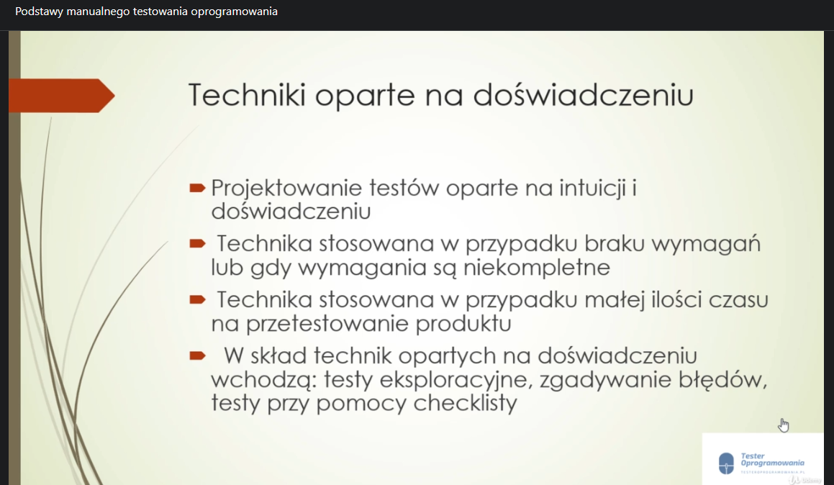

* + - techniki oparte o doświadczenie są najbardziej naturalnymi technikami dla każdego testera, ponieważ każda osoba, która testuje oprogramowanie, opiera się na swojej wiedzy odnośnie systemu i wiedzy z konkretnej dziedziny biznesowej, w której działa aplikacja
    - im doświadczenie jest większe, tym przypadki testowe są dokładniejsze i bardziej sensowne
    - z czasem testerzy uczą się też ustalać priorytety
    - ustalają, które moduły są ważniejsze, z racji tego, że są bardziej używane lub, że w tych modułach kumuluje się więcej błędów
    - wiedzą też jak dobierać dane testowe, gdzie szukać odpowiedniego działania aplikacji, jak sprawdzać czy wywołana awaria jest błędem itd.
    - doświadczenie daje bardzo dużą przewagę
    - techniki oparte o doświadczenie nie wymagają formalnej dokumentacji jako podstawy tworzenie przypadków testowych, nazywane są szybkim testem, dlatego na wyłączność są stosowane w projektach, w których dokumentacja jest mocno okrojona, w projektach małych i pod dużą presją czasu, jednak testerzy muszą być doświadczeni i posiadać wiedzę na temat testowanego systemu
    - techniki oparte o doświadczenie doskonale sprawdzają sie jako uzupełnienie technik formalnych: biało i czarnoskrzynkowych
    - z technik opartych na doświadczeniu można wyróżnić:
      1. testowanie eksploracyjne – odkrywa się aplikację ucząc się jej jednocześnie i sprawdzając działanie funkcjonalności czy zgadując błędy – w takim przypadku mocno bazuje się na wiedzy odnoście systemu i znając system i dziedzinę biznesową testerzy są w stanie zgadywać, jakie błędy mogą znajdować się w systemie, wiec tak projektują przypadki testowe, by wywołać tym awarię i ją zgłosić
  1. klasy równoważności

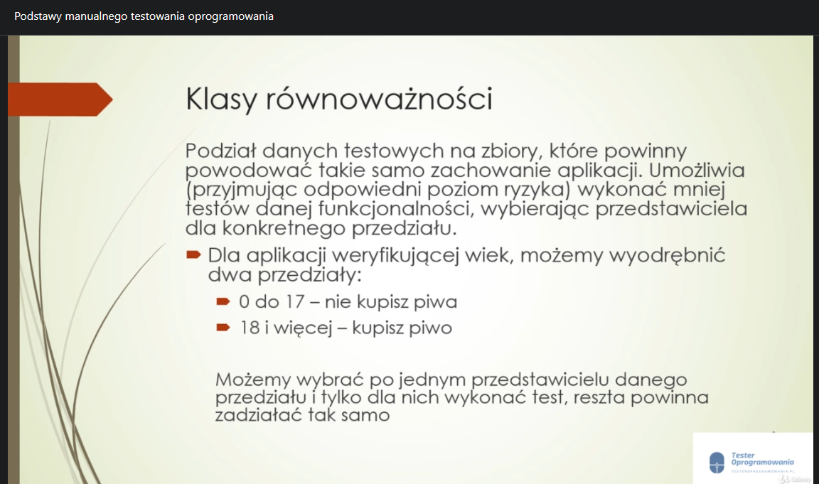

* + - technika testowania czarnoskrzynkowego
    - nie widzimy wewnętrznej struktury naszej aplikacji
    - w klasach równoważności nie sprawdzamy wszystkich możliwych danych wejściowych
    - klasa równoważności to zbiór danych, w których zakładamy, że każdy element zbioru powinien wywołać taki sam efekt w aplikacji (nieważne czy osoba będzie miała 1 rok czy 17 lat, dla osoby z takiego przedziału wniosek o możliwość kupna alkoholu zostanie odrzucony)
    - zamiast testować wszystkie możliwe dane wejściowe (1, 2, 3, 4 ... 17), to zakładamy, że wystarczy nam jedna liczba reprezentująca wiek z tego przedziału i uznajemy, ze to pokrywa nam cały przedział
    - druga klasa równoważności dla powyższego przykładu to 18 lat w górę i taka osoba będzie mogła kupić alkohol
    - wiek drugiej osoby załatwia nam drugi zbiór
    - mając takie 2 klasy równoważności zakładamy, że pokryliśmy dane wejściowe
    - podział na klasy równoważności bardzo skraca czas testowania programu, bo robiąc 2 przypadki testowe mamy pokryte pełne 2 zakresy
    - reasumując, w klasach równoważności dane wejściowe dzielimy na takie, które powinny wywołać taki sam efekt a następnie wybieramy jakiegoś przedstawiciela tego zbioru i wykorzystujemy takie dane w naszym przypadku testowym zakładając, że dla innych zachowanie się powtórzy i będzie takie samo
  1. analiza wartości brzegowych

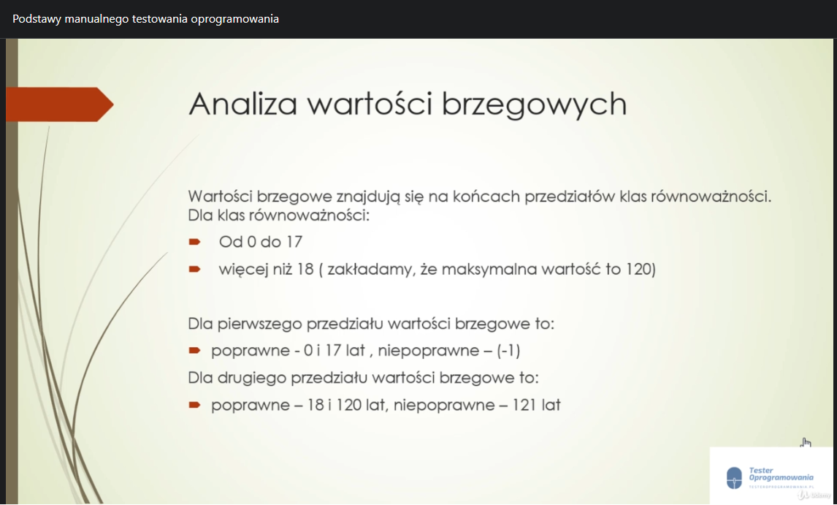

* + - technika testowania czarnoskrzynkowego
    - żeby znaleźć potencjalny błąd, należy wybrać dane, które znajdują się na brzegach (na końcach ) przedziałów
    - jest większa szansa że programista popełni błąd i aplikacja nie będzie prawidłowo działała, dla wartości brzegowych danego przedziału
    - wartości brzegowe
      1. dla przedziału 0 - 17
         1. poprawne

poprawnymi wartościami będzie 0 i 17

* + - * 1. niepoprawne

niepoprawnymi wartościami będą -1 i 18; są one poza przedziałami

* + - 1. dla przedziału 18 – 120
         1. poprawne

sprawdzamy wartości 18 i 120

* + - * 1. niepoprawne

sprawdzamy wartości 17 i 121

* + - wszystkie dane o pracy i zachowaniu systemu powinny być zawarte w dokumentacji
  1. tablice decyzyjne

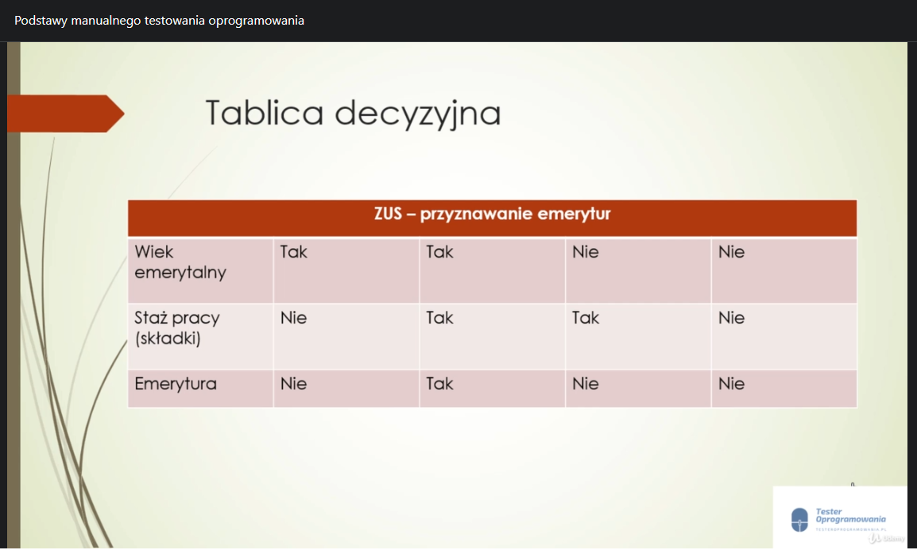

* + - technika projektowania testów
    - tablica decyzyjna jest dobrym sposobem na uchwycenie tych wymagań, testowanie tych funkcjonalności, które zawierają w sobie pewne zależności logiczne
    - np. mamy aplikacje w ZUS-ie i ta aplikacja będzie decydowała czy przyznać komuś emeryturę czy nie
    - żeby przyznać , musza być spełnione 2 warunki:
      1. skończony wiek emerytalny
      2. ktoś pracował i opłacał składki na ubezpieczenia społeczne
    - tworzymy tablicę decyzyjną i sprawdzamy czy system działa poprawnie i czy dla odpowiednich kombinacji tych dwóch warunków będzie zwracał odpowiednią wartość
    - dzięki tablicy decyzyjnej jesteśmy w stanie w łatwy sposób odnaleźć wszystkie możliwe kombinacje i określić, jaki jest oczekiwany rezultat dla każdej z kombinacji
  1. pokrycie instrukcji

**PRZYKŁAD 1**

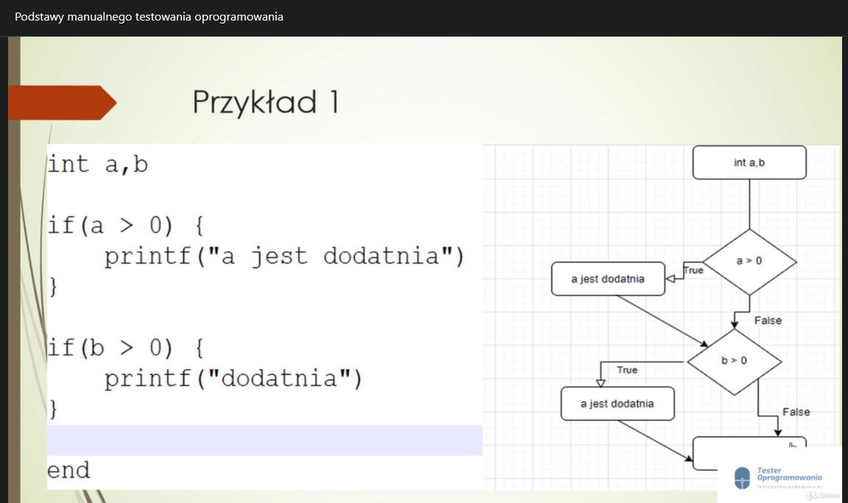

* + - techniki oparta na strukturze, czyli techniki białoskrzynkowe
    - wchodzimy w głąb systemu, w głąb aplikacji i sprawdzamy, co dzieje sie w kodzie
    - konieczna jest wiedza o instrukcji warunkowej, pętli for, pętli while
    - jeżeli mamy zapis int a,b
      1. int – typ danych (cyfra)
      2. a, b – zmienne, reprezentują jakąś wartość podaną jako dane wejściowe w naszym przypadku testowym
    - if – instrukcja warunkowa
      1. if – jeżeli
      2. warunek (np. *a > 0*)
      3. jeżeli warunek jest spełniony, to instrukcja, która znajduje się w klamerkach, zostanie wykonana
      4. jeżeli podamy błędny warunek (w tym wypadku a < 0), to instrukcja podana w klamerkach zostanie pominięta, nie wykona się
      5. następnie przechodzimy do drugiego warunku, jeśli jest spełniony, to również zostanie wykonany, jeśli nie, to zostanie pominięty
    - instrukcją w podanym przypadku jest *printf*
    - jak pokryć wszystkie instrukcje? jak dobrać dane wejściowe? jaki przypadek testowy stworzyć, aby pokryć te wszystkie instrukcje?
    - wiedząc, że instrukcje to są te wykonywalne linie kodu, to mamy świadomość, ze musimy naszymi danymi testowymi dotrzeć w dwa miejsca ( „a jest dodatnia” i „b jest dodatnia”)

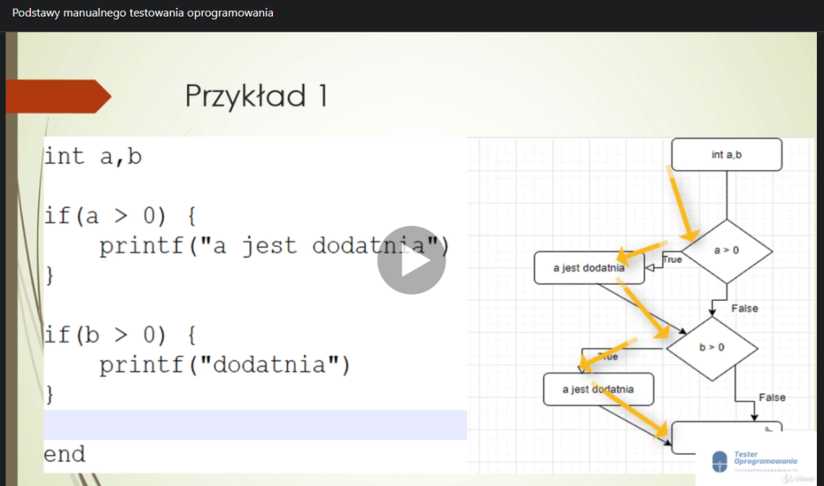

* + - trzeba podać takie a i takie b, żeby były większe od zera, żeby przejść drogą na schemacie (np.: a = 1 i b = 1); w tym wypadku dla jednego przypadku testowego jesteśmy w stanie pokryć wszystkie instrukcje; w tym przypadku nie przejdziemy przez ścieżki False, ale w tym momencie chcemy pokryć tylko instrukcje wykonywalne, instrukcje a nie decyzje

**PRZYKŁAD 2**

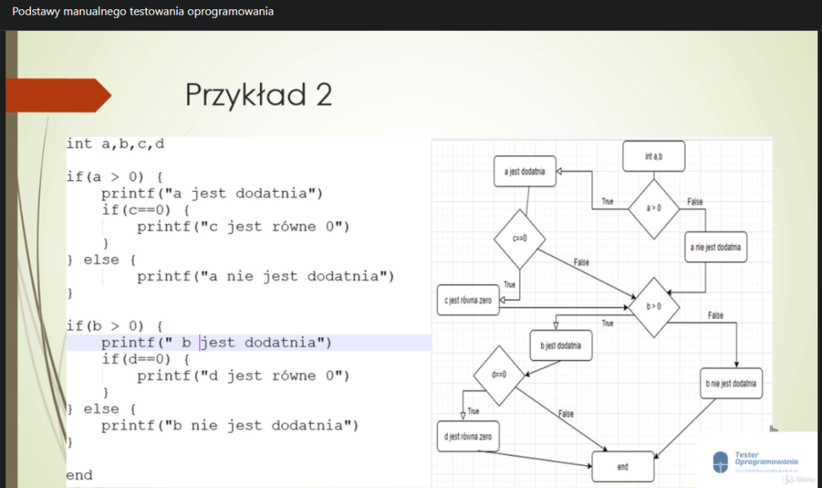

* + - w tym przykładzie mamy 4 zmienne
    - najpierw musimy przejrzeć pseudo kod a następnie rozrysować
    - najpierw sprawdzamy czy a > 0 , jeśli tak to wypiszemy coś na ekranie, później sprawdzamy czy C jest większe od zera, jeśli tak, to też wypiszemy na ekranie (musimy zauważyć, że sprawdzenie czy C = 0 jest wewnątrz sprawdzenia czy a > 0, to jest ważne)
    - tu też pojawia się kolejny blok, blok else - jeśli to nie będzie prawdziwe, to zrób blok else i wypisz na ekranie „a nie jest dodatnie”
    - następnie mamy do sprawdzenia kolejny if (kolejny warunek do sprawdzenia) b> 0, jeżeli tak to wypisujemy coś na ekranie i wewnątrz tego if’a mamy kolejnego if’a w którym sprawdzamy czy d=0, też coś wypisujemy na ekranie i na końcu mamy powiązany z tym pierwszym if’em blok else, który wypisuje na ekranie, że d nie jest dodatnie
    - 4 wartości, 4 zmienne
    - najpierw sprawdzamy czy a > 0 , jeżeli tak to wypisujemy na ekranie True „a jest dodatnie”
    - jeżeli nie to przechodzimy do bloku else powiązanego z tym ifem, czyli False „a nie jest dodatnie”
    - w przypadku gdy a > 0, to wtedy sprawdzamy wewnątrz tego if’a kolejny warunek czy c == 0
    - jeżeli tak, to wypisujemy na ekranie że True c == 0, jeśli nie, to przechodzimy do warunku b
    - tu mamy kolejnego if’a: sprawdzamy czy b > 0, jeśli nie to przechodzimy do elsa i wypisujemy False „b nie jest dodatnie”, jeżeli tak to wypisujemy True „b jest dodatnie” i wewnątrz tego if’a mamy kolejnego if’a, czyli kolejne sprawdzenie czy d == 0, jeżeli tak, to wypisujemy True d == 0 , jeżeli nie, to pomijamy ten if wewnątrz if’a
    - teraz możemy ustalać ścieżki jakie musimy przejść aby pokryć wszystkie instrukcje wykonywalne
    - mamy już zidentyfikowane te instrukcje wykonywalne
    - w pierwszym wypadku trzeba podstawić taką liczbę a , żeby była większa od 0 ,np.: a == 1, False nas nie interesuje, bo nie ma tam żadnej instrukcji wykonywalnej, interesuje nas True, czyli musimy ustawić c == 0, następnie *b* musimy zrobić tak, aby było większe lub mniejsze, bo tu mamy po jednej i drugiej stronie instrukcje wykonywalna, czyli *b* podstawimy 1 i tu mam znowu warunek wewnątrz warunku, ważne żeby *d* == 0 i wtedy ta instrukcja zostanie wykonana i tak zakończymy nasze pierwsze przejście
    - następnie musimy zrobić drugie przejście, które spowoduje wykonanie tych instrukcji wykonywalnych, „a nie jest dodatnia” i „a” musi być mniejsza lub równa zero, następnie przejdziemy do drugiego warunku i b musi też nie może być dodatnie, czyli równe 0 lub na minusie i w tym przypadku wartości c i d nie maja znaczenia, bo nie będziemy ich sprawdzać

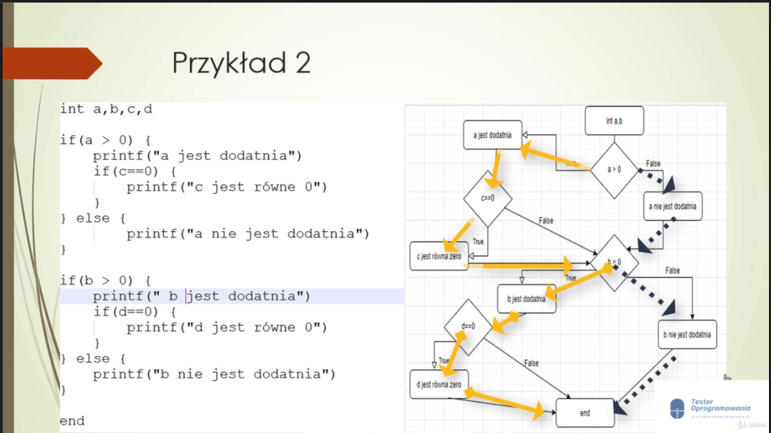

* + - mamy 2 przypadki żeby pokryć wszystkie instrukcje wykonywalne
      1. pierwszy w którym a > 0, c == 0, d > 0 i d == 0
      2. drugi w którym a < 0i b <= 0;
    - PRZYKŁAD 3

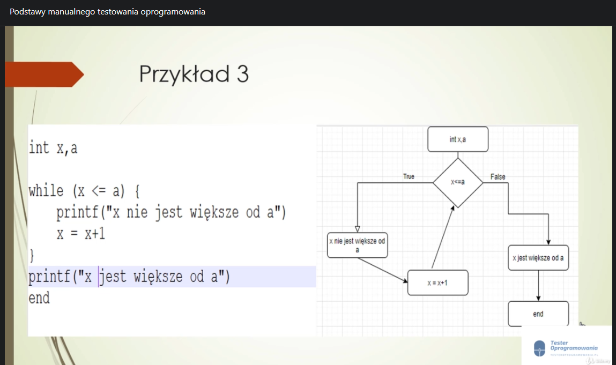

* + - przykład z pętlą
    - pętla while to taki blok kodu wewnątrz klamerek, który będzie się wykonywał do momentu, kiedy warunek podany w nawiasach będzie prawdziwy
    - mamy 2 zmienne *x* i *a*
    - będziemy wchodzili w pętlę, w momencie gdy a >= x
    - wypisujemy wtedy na ekranie, że *x* nie jest wieksze od *a* i zwiększamy *x* o 1 za każdą iteracją i tak będziemy krążyli do momentu, aż wartość *x* > *a*

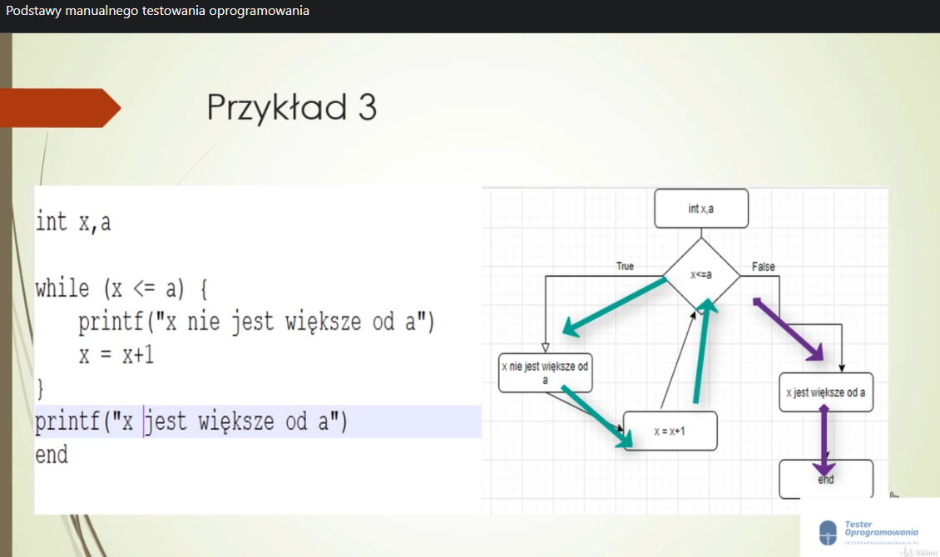

* + - wtedy wyjdziemy z while i przejdziemy poza while do tej instrukcji wykonywalnej x > a
    - musimy podać wartości dla x i a , ale najpierw rozrysujmy schemat
    - mamy 2 zmienne
    - sprawdzenie warunku: jeśli warunek jest prawdziwy wchodzimy do pętli, powiększamy *x* o 1, ponownie możemy wejść do pętli w zależności od wartości warunku, znowu powiększamy *x* o 1 i możemy tak powtarzać tę pętlę wiele razy
    - w momencie kiedy *x* zostanie powiększony do wartości, że będzie większy od *a*, to wyjdziemy z pętli i wykonamy instrukcję x > a
    - w przypadku tej pętli potrzebujemy tylko 1 przypadku testowego, który najpierw wejdzie do pętli a następnie zwiększając x systematycznie, program sam wyjdzie z pętli i wypisze informację ze x > a
    - to było pokrycie instrukcji wykonywalnej
    - żeby to zrozumieć, trzeba zrozumieć pseudo kod
    - trzeba wiedzieć co jest instrukcją wykonywalną ( w naszym przypadku jest to printf – coś sie dzieje – to nie jest pominięcie bloku tyko wykonanie konkretnej akcji, wypisanie czegoś na ekranie)
    - trzeba też umieć dobrze rozrysowywać schematy blokowe aby w łatwy sposób przejść przez wszystkie instrukcje wykonywalne, sprawdzić czy wszystkie instrukcje zostały wykonane i ile tych instrukcji potrzebujemy, aby wszystkie instrukcje wykonać
  1. pokrycie decyzji

PRZYKŁAD 1

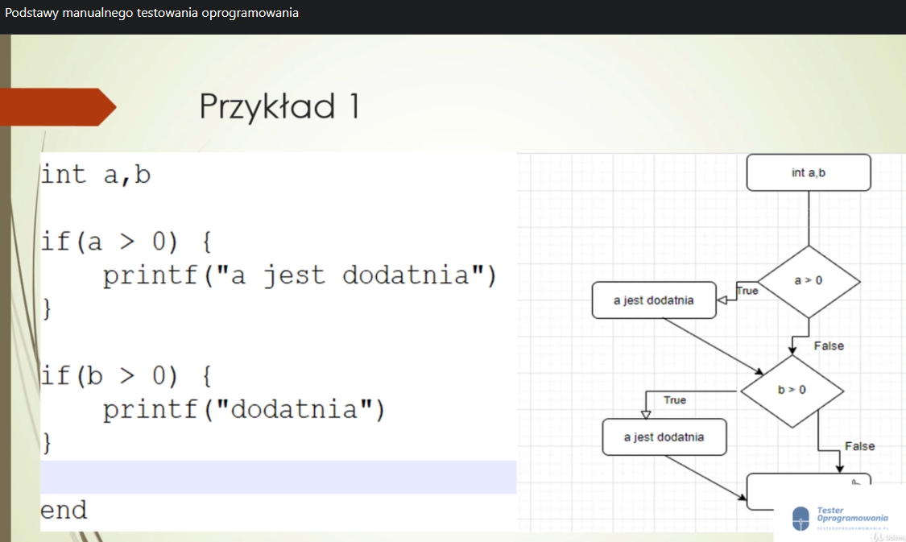

* + - w powyższym zadaniu pokrywaliśmy instrukcje:
      1. mieliśmy 2 instrukcje warunkowe *if*
      2. dwie dane wejściowe int *a* i *b*
      3. żeby pokryć wszystkie instrukcje wykonywalne wystarczył 1 przypadek testowy, w którym *a* > 0 i *b* > 0, a spełnienie tego warunku warunkowało wejście do bloków *if* i wykonanie kodu, który wypisywał na ekranie tekst w nawiasie (a dodatnie, b dodatnie)
    - pokrycie decyzji
    - na powyższym schemacie są odgałęzienia, które nie zostały pokryte
    - nie została pokryta opcja w której pomijamy blok z instrukcją wykonywalną (czyli False)
    - jako pierwsze przypadek wykonujemy tą część schematu, gdzie zostanie wpisane na ekranie *a* > 0 i *b* > 0;
    - żeby jednak pokryć decyzję, należy również przetestować to rozgałęzienie, które pomija *if* z kodem a wykonuje drugą z możliwych decyzji, czyli False, i opuszcza blok

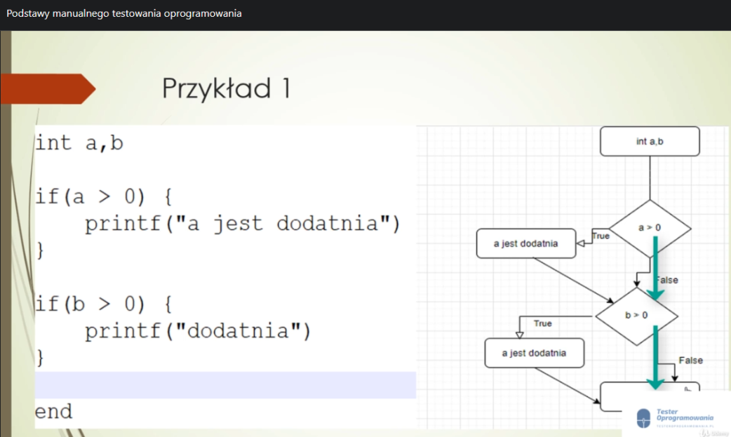

* + - widać, że dla tego pierwszego przykładu, aby pokryć instrukcje wystarczy nam 1 przypadek w której zarówno a > 0 jak i b > 0, wtedy wykonamy wszystkie instrukcje wykonywalne w naszym kodzie,
    - żeby pokryć wszystkie decyzje z naszego schematu to musimy skorzystać z 2 przypadków testowych
    - pierwszy, w którym a > 0 i b > 0, przechodzimy przez True dla obu warunków
    - drugi, w którym a < 0 i b < 0, przechodzimy przez False dla obu warunków
    - w taki oto sposób osiągniemy pokrycie decyzji
    - pokrycie decyzji jest dokładniejsze, sprawdza więcej niż pokrycie instrukcji wykonywalnych

PRZYKŁAD 2

* + - przyjmuje 4 dane wyjściowe a, b, c, d

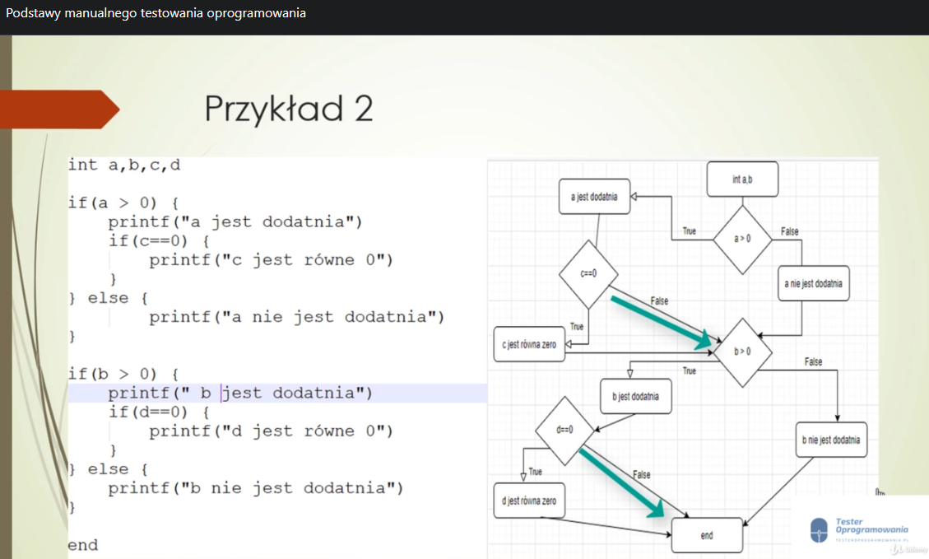

* + - sprawdzając, które rozgałęzienia zostały sprawdzone podczas wykrywania instrukcji wykonywalnych, możemy zobaczyć, że nie zostały pokryte:
      1. False, w której wartość zmiennej a > 0, ale c != 0
      2. False, w której wartość zmiennej b > 0, ale d != 0
    - można zobaczyć, że mamy dodatkowo 2 decyzje, które należy przejść, wobec czego trzeba dodać kolejny przypadek testowy, który będzie omijał if, gdzie C == 0, oraz tak samo z wartością d == 0 (obie te wartości muszą być fałszywe)
    - w takiej sytuacji zostanie osiągnięte pełne pokrycie decyzji, uwzględniając wcześniejsze przypadki pokrycia instrukcji wykonywalnych
    - PRZYKŁAD 3

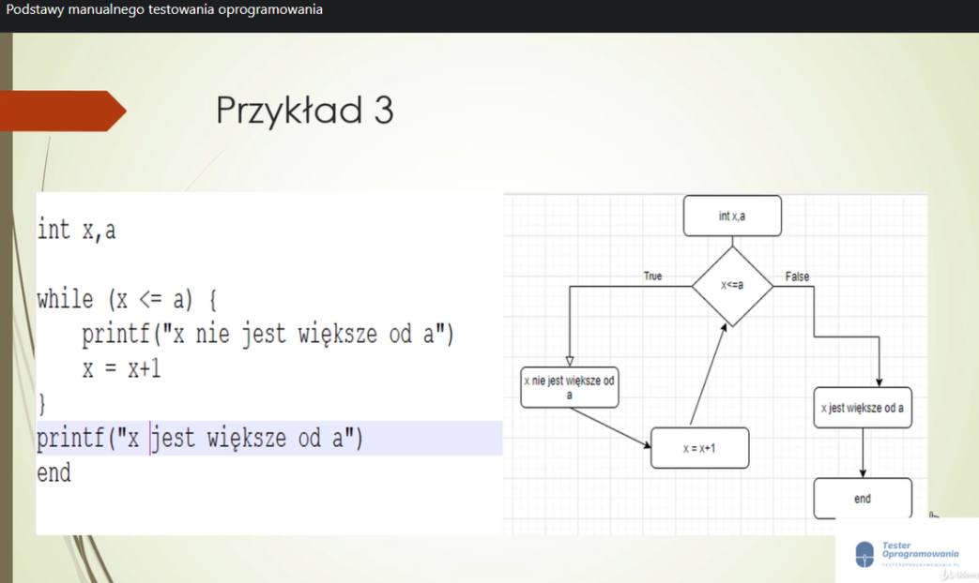

* + - w tym przypadku instrukcje wykonywalne pokryły decyzje, nie trzeba dodawać nowych przypadków testowych
    - wszystkie instrukcje zostaną wykonane i decyzje zostaną pokryte, gdyż przy podaniu odpowiednich danych (x <= 0) wchodzimy do pętli (True), natomiast gdy x zostanie na tyle zwiększony, że x > 0 pętla zostanie opuszczona pokrywając tym samym decyzję False
  1. zadanie domowe

Podaj przypadki testowe, które umożliwią pokrycie instrukcji i decyzji poniższego kodu:

Przykład 1

int wiek

if(wiek < 18) {

printf("Nie sprzedam Ci piwa")

}

if(wiek >= 18) {

printf("Możesz kupić alkohol"

}

Przykład 2

int x;

while (x<5) {

printf("5 jest większe od x")

x = x + 1

}

printf("x jest większe od 5")

Przykład 3

int a,b,c,d

if(a==0) {

printf("a jest równe 0")

if(b>0) {

printf("b jest większe od zera")

} else {

printf("b jest mniejsze od zera")

}

} else {

printf("a jest różne od 0")

}

if(c==0) {

printf("c jest równe 0")

if(d>0) {

printf("d jest większe od zera")

} else {

printf("d jest mniejsze od zera")

}

} else {

printf("c jest różne od 0")

}

1. Automatyzacja testów

5, 6, 11, 12